# 简单机械

## 第一讲：杠杆

【王者攻略】

一、杠杆

1. 定义：在力的作用下能绕着 固定点 转动的硬棒叫做杠杆。

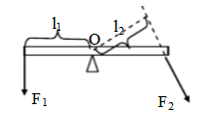**2.杠杆的五要素——组成杠杆示意图。**

**①支点：杠杆绕着转动的点，用字母 O 表示。**

**②动力：使杠杆转动的力。用字母 F1 表示。**

**③阻力：阻碍杠杆转动的力。用字母 F2 表示。**

**④动力臂：从 支点O 到 动力F1 的距离，用字母 L1 表示。**

**⑤阻力臂：从 支点O 到 阻力F2 的距离。用字母 L2 表示。**

**说明: a.动力、阻力都是杠杆的受力，所以作用点在杠杆上。**

**b.动力、阻力的方向不一定相反，但它们使杠杆的转动的方向相反**

**3.画力臂方法**

**①找支点O； ②画力的作用线（虚线）；③画力臂（虚线，过支点垂直力的作用线作垂线）；④标力臂（大括号）。**

**4.杠杆的平衡条件**

**杠杆静止或匀速转动都叫做杠杆平衡，杠杆的平衡条件是 动力×动力臂=阻力×阻力臂 ( F1×L1=F2×L2 ) 。**

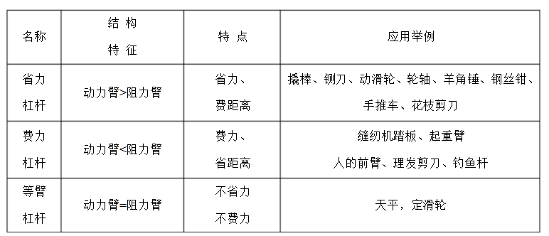**5.杠杆的种类**

**【模拟战场】**

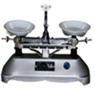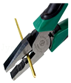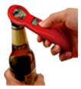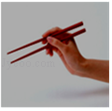例1．如图所示的常用工具中，使用时属于费力杠杆的是（　A　）

A．筷子 B．起瓶器 C．钢丝钳 D．天平

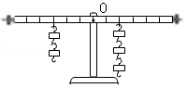例2．如图所示，杠杆处于平衡状态，下面说法正确的是（　A　）

A．若将杠杆两侧钩码分别向外侧移动一格，杠杆右端会下降

B．若在杠杆两侧挂钩码处各增加一个质量相同的钩码，杠杆仍在水平位置平衡

C．若在杠杆两侧挂钩码处各取走一个质量相同的钩码，杠杆左端会下降

D．以上说法都错误

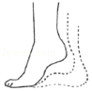例3．踮脚是一项很好的有氧运动（如图），它简单易学，不受场地的限制，深受广大群众的喜爱，踮脚运动的基本模型是杠杆，下列分析正确的是（　C　）

A．脚后跟是支点，是省力杠杆

B．脚后跟是支点，是费力杠杆

C．脚掌与地面接触的地方是支点，是省力杠杆

D．脚掌与地面接触的地方是支点，是费力杠杆

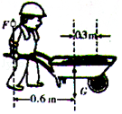例4．工人师傅用独轮车搬运砖块，车和砖块所受的重力G=1200N，有关尺寸如图所示，工人师傅推车时，人手向上的力F的大小是（　B　）

A．300 N B．400 N C．600 N D．1 200 N

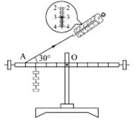例5．如图所示，在“探究杠杆的平衡条件”实验中，已知杠杆上每个小格长度为2cm，当弹簧测力计在A点斜向上拉（与水平方向成30°角）杠杆，使杠杆在水平位置平衡时，下列说法正确的是 （　D　）

A．动力臂为0.08m B．此时为省力杠杆

C．弹簧测力计的示数为4N D．钩码总重为2N

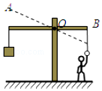例6.图中 AOB 是可绕 O 点无摩擦转动的轻杆，A 端挂重 400N 的物块，AO 与 OB 长度之比为 5：4．人始终沿竖直方向拉挂在 B 端的轻环。要使轻杆水平平衡，人应施加拉力为　500 　N，当轻杆在图中虚线位置平衡时，人的拉力将　不变 　（选填“变大”、“变小”或“不变”）。

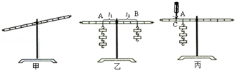例7.小明和小红一起做探究杠杆平衡条件的实验：

（1）实验前，将杠杆的中点置于支架上，当杠杆静止时发现杠杆停在如图甲所示的位置．小明将左端的平衡螺母向右调，小红认为也可以将右端的平衡螺母向　 右　调（选填“右”或“左”），使杠杆在水平位置平衡．

（2）接着，小明在A处挂3个钩码，在右端挂2个钩码，并移动钩码到B处，杠杆又在水平位置平衡（如图乙）．小明使杠杆在水平位置平衡的目的是　方便测量力臂 　．由此，小明总结得出杠杆平衡的条件．小明的做法存在的问题是　只做一次实验就得出结论偶然性很大 　．

（3）最后，小明取下挂在右侧的钩码，并用弹簧测力计在C处竖直向上拉，仍使杠杆在水平位置平衡（如图丙所示）．当弹簧测力计逐渐向右倾斜时，保持杠杆在水平位置平衡，则弹簧测力计的示数将　变大 　（选填“变大”、“变小”或“不变”），其原因是　拉力的力臂变小，拉力变大 　．

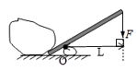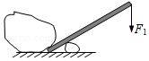例8.如图是用木棒撬石块的示意图，请在图中用小黑点标出支点，用符号O表示，并画出动力F1的力臂。

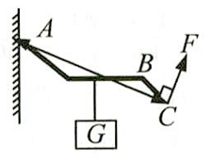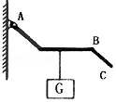例9.如图所示的棒ABC可绕A点的转轴转动，请画出要使棒ABC在图中位置保持平衡时所需的最小力F的示意图；

#### **【升级必备】**

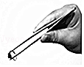1．下列四个工具在如图所示的情景中正常使用时，省力情况与其他三个不同的是（　A　）

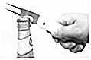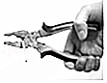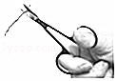

A．镊子 B．剪子 C．钳子 D．起子

2．如图所示的四种情景中，所使用的杠杆属于省力杠杆的是（　C　）

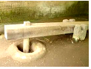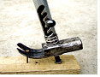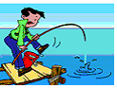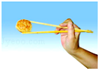

A． 筷子 B． 钓鱼竿 C． 羊角锤 D．古代捣谷工具

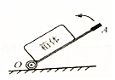3．如图，O为拉杆式旅行箱的轮轴，OA为拉杆．现在拉杆端点A处施加力F，使箱体从图中位置绕O点缓慢逆时针转至竖直位置．若力F的大小保持不变，则力F的方向应（　B　）

A．垂直于OA B．竖直向上 C．沿OA向上 D．水平向左

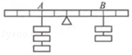4．如图所示，在均匀杠杆的A处挂3个钩码，B处挂2个钩码，杠杆恰好在水平位置平衡，已知每个钩码的质量均为50g，若在A，B两处各加1个钩码，那么杠杆（　A　）

A．右边向下倾斜 B．左边向下倾斜

C．仍保持水平位置平衡 D．无法确定杠杆是否平衡

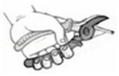5．初一科学活动课上，同学们用钢丝钳剪铁丝时，如图所示，把手放在远离轴的地方容易把铁丝剪断，这是因为（　C　）

A．增大了动力 B．减小了阻力 C．增大了动力臂 D．增大了阻力臂

6．（1）如图1甲所示，轻质杠杆OA保持水平平衡（B为OA的中点），重物G=20N，则F甲=　 10 　N．若将重物的悬挂点和拉力的作用点互换位置，如图1（乙）所示，当杠杆仍保持水平平衡时，F乙=　40 　牛．在图中，属于省力杠杆的是　 甲 　（以下均选填“甲”或“乙”）．

（2）图2所示生活用品中同属省力杠杆的是　 B、C 　（多选、填编号）

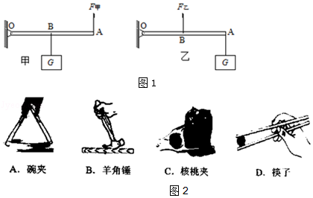

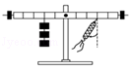7．李明同学用如图所示装置做探究杠杆平衡条件的实验，图中杠杆匀质且标有均匀刻度。实验前发现右端偏高，应向　右 　（选填“左”“右”）端调节平衡螺母使杠杆在水平位置平衡。当杠杆水平平衡后，在左侧第2格上挂3个相同的钩码（每个钩码重0.5N），则应在右侧第3格上用弹簧测力计竖直向下拉，使杠杆在水平位置平衡，则弹簧测力计示数应为　 1 　N．弹簧测力计由竖直方向逐渐向左转动，杠杆始终保持水平平衡，则弹簧测力计的示数将逐渐　增大 　（选填“增大”、“减小”、“不变”或者“不确定”）。

菁优网：http://www.jyeoo.com8．如图所示，杠杆水平放置且自重忽略不计，O是支点，左侧挂一重物，动力F1大小为3N，整个装置处于静止状态，则物体的重力为　 6 　N．此时杠杆属于　 省力 　杠杆（选填“省力”或“费力”）．

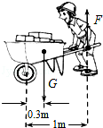

9.如图中，车和砖头总重1000N，则人手向上的力F=　300 　N，这个独轮车属于　省力 　杠杆．

10．如图为吊车起吊货物的工作示意图，请在图中画出动力、阻力和阻力臂。

11．如图所示，人的手臂相当于一个杠杆，它的支点在O点．请画出图中铅球对手的作用力F的力臂l．

菁优网：http://www.jyeoo.com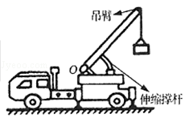12．请在图中画出用羊角锤起钉时所用的最小力F．（要求保留作图痕迹）

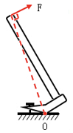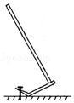

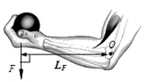

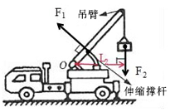

第10题图 第11题图 第12题图

13．如图，轻质杠杆OA可绕O点在竖直面内旋转，请在图中画出物体所受重力和使杠杆保持平衡的最小力F的示意图．

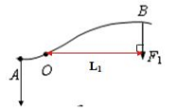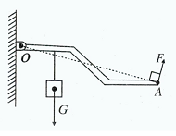14．如图所示的钢丝钳，其中A是剪钢丝处，B为手的用力点，O为转动轴（支点），图为单侧钳柄及相连部分示意图．请在图中画出钢丝钳剪钢丝时的动力臂L1和阻力F2．

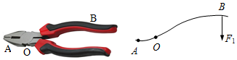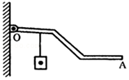

第13题图 第14题图

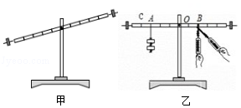15．如图所示，是“探究杠杆的平衡条件”的实验装置。

（1）实验前，杠杆如图甲静止，为使得杠杆在水平位置平衡，应将两端的平衡螺母向　 右 　调节；

（2）杠杆平衡后，在左侧A点挂两个钩码，每个钩码重1N，在右端B竖直向下拉着弹簧测力计，使杠杆在水平位置平衡，如图所示，此时弹簧测力计的示数F=　 3 　N；

（3）若在B点斜向右下方拉弹簧测力计，仍保持杠杆水平平衡，则弹簧测力计的示数将　变大 　（变大/变小/不变）；此时，要使杠杆在水平位置平衡且弹簧测力计的示数仍等于F，应将钩码向　 右 　（左/右）移动适当的距离。

【再来一局】

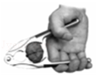1．下列工具在正常使用过程中，属于费力杠杆的是（　D　）

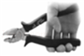A．起子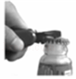 B．核桃夹 C．钳子 D．食品夹

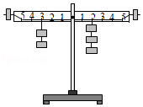2．如图所示，杠杆在水平位置处于平衡状态．下列操作仍能让杠杆在水平位置保持平衡的是（　B　）

A．两侧钩码同时向外移一格

B．左侧的钩码向左移一格，右侧增加一个钩码

C．在两侧钩码下方，同时加挂一个相同的钩码

D．在两侧钩码下方，同时减去一个相同的钩码

3．如图所示，活塞式抽水机手柄可以看做是绕O点转动的杠杆．它在动力F1和阻力F2的作用下，处于平衡状态，要想最省力应使F1沿着那个方向？（　A　）

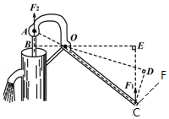A．由C指向F B．由C指向D C．由C指向E D．由C指向O

4．如图所示，用橇棒撬起石块并保持平衡，下列说法正确的是（　C　）

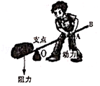A．动力对橇棒的转动效果小于阻力对橇棒的转动效果

B．手在A点向不同方向施力时，力的大小都相等

C．手在A点竖直向下施力时，撬棒是个省力杠杆

D．手分别在A、B两点沿竖直向下方向施力时，在B点比在A点费力

5．如图在杠杆P处挂一重物，要使杠杆在图示位置平衡，在Q点分别沿四个方向施力，其中最小的力是（　B　）

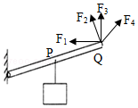

A．F1 B．F2 C．F3 D．F4

6．如图所示，杠杆OP能绕O点转动，将物体A用细绳挂在M点，杆OP处于图示倾斜位置．下列说法正确的是（　C　）

菁优网：http://www.jyeoo.comA．用细绳竖直向上拉动杠杆最省力

B．无论拉力的方向如何变化，此杠杆均属于省力机械

C．若将物体A挂在N处，要想保持杠杆静止不动，拉力F必须增大

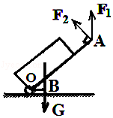D．保持物块A和杠杆静止，沿顺时针改变拉力F的方向，拉力大小将保持不变

7．拉杆式旅行箱可看成杠杆，如图所示．已知OA=1.0m，OB=0.2m，箱重G=120N，当施加力为F1时，这个旅行箱可以看成　省力 　杠杆；当旅行箱在图示位置静止时，施加在点A的最小作用力为　 F2 　，且等于　 24 　N．

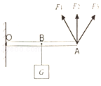8．如图所示的杠杆（重力和摩擦不计），O点为支点，在中点B处挂一重为100N的物体，为保证杠杆在水平方向静止，在A点处沿　 F2 　（选填“F1”、“F2”或“F3”）方向施加的力最小，大小为　 50 　N．

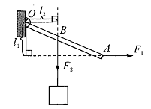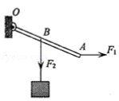9．在图中分别画出F1的力臂L1和F2的力臂L2 （杠杆 ORA 处于平衡状态）。

10．用一杠杆提重物，如图所示，请画出图中力F的力臂和阻力F2

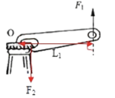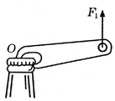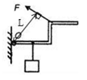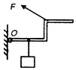11．如图所示为生活中使用的“开瓶起子”，请在图中画出作用在“开瓶起子”上动力F1的力臂和阻力F2的示意图．

第10题图 第11题图

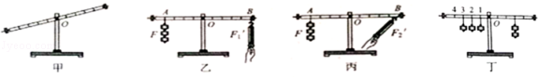13．小明是按小组利用有刻度的杠杆和支架，探究杠杆平衡条件，在实验中：

（1）将杠杆的中点支架上，当杠杆静止时如图甲所示，发现杠杆左端下沉，这时应将平衡螺母向　 右 　（填“左”或“右”）调节，直到杠杆在水平位置平衡．在往后的实验过程中　不能 　（填“能”或“不能”）在调节两侧的平衡螺母；

（2）小明在实验时，进行了图乙和图丙的操作，杠杆都在水平位置平衡了，小明实验后认为，图乙更方便，原因是：　方便测量力臂

（3）小明改变力和力臂的数值，做了三次试验，并将实验数据记录在下表中：

|  |  |  |  |  |
| --- | --- | --- | --- | --- |
| 实验次数 | 动力F1/N | 动力臂l1/cm | 阻力F2/N | 阻力臂l2/cm |
| 1 | 0.5 | 20 | 1 | 10 |
| 2 | 1 | 15 | 1.5 | 10 |
| 3 | 2 | 15 | 1.5 | 20 |

小明做了三次试验而不是一次实验，其目的是　使得出的结论具有普遍性 　；

（4）实验中，小明用如图丁的方式悬挂钩码，杠杆也能水平平衡（杠杆上每个等距）则左侧钩码对杠杆的作用效果，相当于将左侧的三个钩码挂于　 B

A.1处 B.2处 C.3处 D.4处

## 第二讲：滑轮

【王者攻略】

1. 滑轮的种类及特点

|  |  |  |  |  |  |  |
| --- | --- | --- | --- | --- | --- | --- |
| 种类 | **QQ截图20180226154406**示意图 | 力臂关系 | 动力情况 | 动力方向 | 绳子自由端移动的距离/s | 实质 |
| 定滑轮 |  | L1=L2 | F1=F2 | 能改变力的方向 | s=h | 等臂杠杆 |
| 动滑轮 | **QQ截图20180226154416** | L1=2L2 | F1=F2 | 不能改变力的方向 | s=2h | 省力杠杆 |
| 滑轮组 | 菁优网：http://www.jyeoo.com |  | F1=（G物+G动） | 可能改变，也可能不变 | s=nh |  |

**二、绳子段数n的确定方法： 在定滑轮和动滑轮之间画一条水平虚线，将滑轮组的绕线“割断”，假如“割断”的线有n段吊着动滑轮和重物,绳子段数就为n 。**

三、**装滑轮组方法：首先求出绳子的股数，然后根据“ 奇动偶定、从里向外 ”的原则，结合题目的具体要求组装滑轮。**

【模拟战场】

例1．如图所示的滑轮组上挂两个质量相等的钩码A、B，放手后将出现的现象是（忽略滑轮重，绳重及摩擦）（　A　）

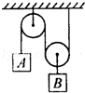

A．A下降 B．B下降 C．保持静止 D．无法确定

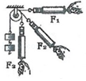例2．在研究定滑轮特点时，做的实验如图所示，弹簧测力计示数分别为F1、F2、F3，则三个力的大小关系是（　D　）

A．F1最大 B．F2最大 C．F3最大 D．三者一样大

例3．下图所示的滑轮或滑轮组，匀速提高同一物体，最省力的是（滑轮重和摩擦不计）（　C　）

A．菁优网：http://www.jyeoo.com B．菁优网：http://www.jyeoo.com C．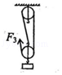 D．菁优网：http://www.jyeoo.com

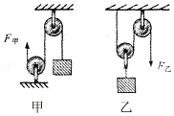例4．图甲、图乙是由相同的滑轮组装的滑轮组，甲乙两人分别用两装置将质量相等的重物匀速提升相同的高度，空气阻力、摩擦、滑轮和绳子的质量均不计，下列说法正确的是（　D　）

A．甲的拉力等于乙的拉力

B．甲的拉力等于乙的拉力的3倍

C．乙拉绳子的速度是甲拉绳子速度的2倍

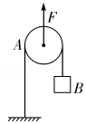D．甲拉绳子的距离等于乙拉绳子距离的菁优网-jyeoo倍

例5．如图所示，物体B质量为2kg，A为一动滑轮，绳的一端固定在地面上，当滑轮在F的作用下匀速上升1m时，物体B上升的高度为　 2 　m，拉力F做的功为　 40 　J．（不考虑滑轮重及摩擦力，g取10N/kg）

菁优网：http://www.jyeoo.com例6．在水平桌面上放一个100N的重物，现用如图所示装置将物体匀速拉动，物体与桌面间的摩擦力是24N，不考虑滑轮重力和滑轮与绳间摩擦，水平拉力F为　 8 　N．若绳子自由端移动速度为0.6m/s，则物体移动速度为　0.2 　m/s．

例7．按要求完成图中滑轮组的绕法，或根据绕法完成对应的表达式．

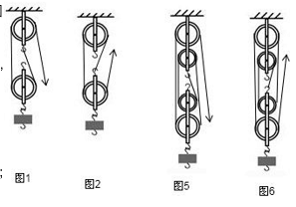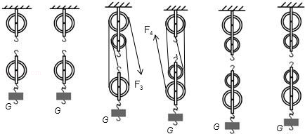

答案1 答案2

F=菁优网-jyeooG； F=菁优网-jyeooG； F=　　G； F=  G； F=菁优网-jyeooG； F=菁优网-jyeooG

例8．如图，用滑轮组将物块从位置A匀速拉到位置B，请在图中画出最省力的绕线方法；

2菁优网：http://www.jyeoo.com

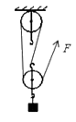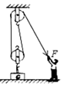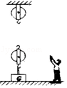菁优网：http://www.jyeoo.com例9．正装修房子的小王站在地面上，利用如图所示的滑轮组将装修材料送到二楼窗口，请用笔画线表示绳子在图中画出小王的绕绳方法．

例10．在图中画出滑轮组最省力的绳子绕法．

**第9题图 第10题图**

【升级必备】

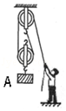1．如图中某同学体重为500N，他的手能承受的最大拉力为600N，动滑轮重100N，该同学利用如图所示的滑轮组把物体A吊起来，物体A的重量不能超过（　C　）

A．1000N B．1200N C．900N D．1100N

2．如图所示，用四个滑轮组分别匀速提升重力均为G的物体，若不计滑轮重、绳重及轴摩擦，下列关系式正确的是（　B　）

菁优网：http://www.jyeoo.com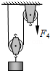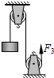菁优网：http://www.jyeoo.com

A．3F1=G B．3F2=G C．F3=2G D．F4=2G

菁优网：http://www.jyeoo.com3．如图，在竖直向上的力F的作用下，重为10N物体A沿竖直方向匀速上升．已知重物上升速度为0.4m/s，不计绳与滑轮摩擦以及滑轮重和绳重，则拉力F的大小和滑轮上升的速度分别为（　A　）

A．20N 0.2m/s B．20N 0.8m/s C．5N 0.2m/s D．5N 0.8m/s

4．下列几种说法中正确的是（　C　）

A．任何一个滑轮组都具备既省力又改变动力方向的优点

B．滑轮组的省力情况决定于动滑轮的个数

C．滑轮组的省力情况决定于承担物重的绳子段数

D．任何滑轮组都具有既省力又省距离的优点

5．利用一个定滑轮和一个动滑轮组成的滑轮组提起重600N的物体，最小的拉力是（不计滑轮重和摩擦）（　C　）

A．600 N B．300 N C．200 N D．100 N

6．工人们为了搬运一个笨重的机器进入厂房，他们设计了如图 所示的四种方案（ 机器下方的小圆表示并排放置的圆形钢管的横截面）．其中最省力的方案是（　D　）

A．菁优网：http://www.jyeoo.com B．菁优网：http://www.jyeoo.com C．菁优网：http://www.jyeoo.com D．菁优网：http://www.jyeoo.com

7．在水平桌面上放一个重300N的物体，物体与桌面的摩擦力为60N，如图所示，若不考虑绳的重力和绳的摩擦，使物体以0.1m/s匀速移动时，水平拉力F和其移动速度的大小为（　D　）

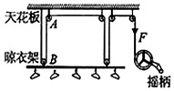菁优网：http://www.jyeoo.com

A．300N 0.1m/s B．150N 0.1m/s

C．60N 0.2m/s D．30N 0.2m/s 第8题图

8．家用手摇晾衣架是我们生活中经常使用简单机械，如图所示．A、B两滑轮中属于动滑轮的是　 B 　；若衣服和晾衣架的总重为200N，晾衣架上升的高度为1m，不计动滑轮重，绳重及摩擦，则静止时绳的拉力F=　50　N，摇柄处绳子运动的距离　 4 　m．

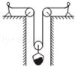9．有一个矿井，深20 m，有两个工人将一个重为400 N的矿石从井底匀速拉向井面，如图所示，动滑轮重20 N，不计其他摩擦．如果两个工人始终保持相同的速度拉矿石，则两个工人用的拉力F=　210 　N；当矿石拉出井面时，则其中一个工人将绳子移动了　20 　m．

10．请在图中画出人拉重物上升，最省力的绕线方法．

11．滑轮组最省力的绕法

12．如图所示，小颜用滑轮组提升重物，试画出此滑轮组最省力时的绕线情况．

13．如图，在图中画出最省力的绕线方式，若不计滑轮自重与摩擦．

菁优网：http://www.jyeoo.com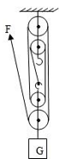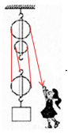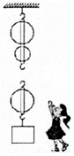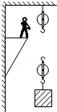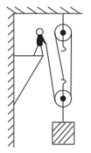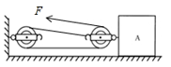

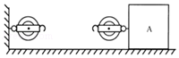

第10题图 第11题图 第12题图 第13题图

14．工人利用图所示的滑轮组在20s内将重400N的物体向上匀速提起2m，所用拉力为250N；求：

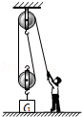（1）物体上升的速度和绳子自由端移动的速度．

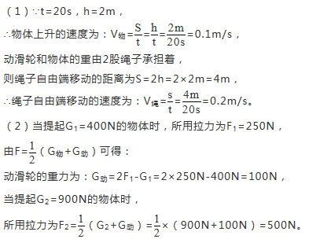（2）若用此滑轮组将重900N的物体竖直向上匀速提升，不计绳重和摩擦力，拉力应为多大？

【再来一局】

1．小柯用图中装置提升重为400牛的物体，不计摩擦和滑轮自重，下列说法正确的是（　C　）

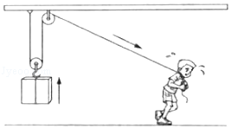A．两个滑轮均为定滑轮

B．人将绳子拉过1米，物体也上升1米

C．物体匀速上升时，人对绳子的拉力为200牛

D．使用该装置不能省力，但能改变力的方向

菁优网：http://www.jyeoo.com2．使用如图所示的滑轮组提升重物，最省力的绕线方式承重绳为（　B　）

A．两段 B．三段 C．四段 D．五段

3．如图所示，弹簧测力计和细线的重力不计，一切摩擦不计，重物的重力G=10N，则弹簧测力计A和B的读数分别为（　B　）

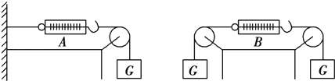

A．10 N，20 N B．10 N，10 N C．10 N，0 D．0，0

4．如图，用滑轮拉同一物体沿同一水平面做匀速直线运动，所用的拉力分别为F1、F2、F3下列关系中正确的是（　D　）

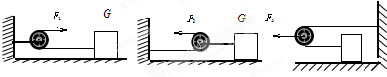

A．F1＞F2＞F3 B．F1＜F2＜F3 C．F2＞F1＞F3 D．F2＜F1＜F3

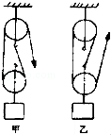5．分别用图中所示的装置甲和乙把同一重物吊到同一高度时（　C　）

A．用装置甲或装置乙吊起重物所用拉力相同

B．用装置甲吊起重物比用装置乙省力

C．用装置乙吊起重物比用装置甲省力

D．用装置乙吊起重物，动力移动的距离比用装置甲小

6．如图所示的四种机械提起同一重物，不计机械自重和摩擦，最省力的是（　B　）

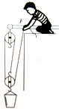A．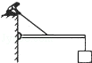 B．菁优网：http://www.jyeoo.com C．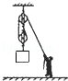 D．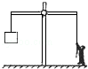

7．如图所示，建筑工人用滑轮组提升重为220N的泥桶，其中动滑轮重为20N，不计滑轮与轴之间的摩擦及绳重，若工人将绳子匀速向上拉起6m，则泥桶上升　 2 　m，手拉绳子的力为　80 　N．

8．如图所示，A、B两个滑轮中，A是　 定 　滑轮，B是　 动 　滑轮，它们组合在一起构成一个滑轮组，使用它既可以　省力 　，又可以　改变力的方向 　；在不考虑滑轮重和摩擦时，物体与桌面的摩擦力是90N，匀速移动物体，水平拉力F为　 30 　N．

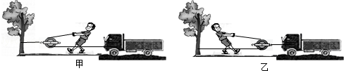菁优网：http://www.jyeoo.com9．一辆汽车不小心陷进了泥潭中，司机按图所示的甲、乙两种方法安装滑轮，均可将汽车从泥潭中拉出，如果汽车的动力小于阻力500N，则甲图中人匀速拉动汽车的拉力至少为　 500N 　，其中比较省力的是　 乙 　 图．（绳与滑轮间的摩擦不计）

第8题图 第9题图

10．站在地面上的人想尽可能小的力提升水桶．请在图中画出滑轮组绳子的绕法．

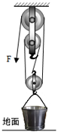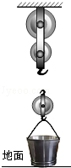11．要用滑轮组将陷在泥中的汽车拉出来，试在图中画出最省力的绕绳方法．

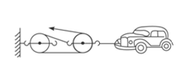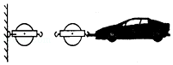

第10题图 第11题图

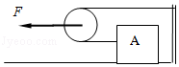12．如图所示装置中，不计滑轮的自重与摩擦．重100牛的物体A在水平拉力F作用下匀速直线运动了2秒，已知拉力F做功的功率为20W，物体A所受的摩擦力为重力的0.2倍．

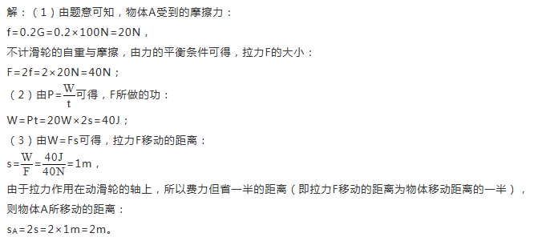求：（1）拉力F的大小 （2）F所做的功 （3）物体A所移动的距离．

## 第三讲：机械效率

【王者攻略】

1. 机械效率

1.有用功、总功和额外功

使用机械时，必须要做的功叫做 有用 功，用符号 W有 表示；把不需要但不得不做的功叫做 额外 功，用符号 W额  表示；有用功和额外功之和叫做 总 功，用符号 W总 表示。

2.机械效率的定义

有用功 跟 总功 的比值叫做机械效率，公式是 η=（W有/W总）×100% ，用百分数表示。

注意：使用机械时产生额外功的两个主要因素是：①机械本身受重力； ②机械工作时有摩擦

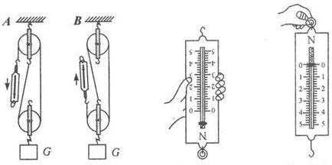3.测量滑轮组的机械效率的实验

（1）实验图例

（2）实验原理: η=（W有/W总）×100%

（3）要测的物理量有 钩码重力G 、 绳自由端拉力F 、 钩码上升高度h 、 绳自由端通过的距离s 。

（4）实验器材：铁架台、滑轮、钩码、细绳、 弹簧测力计 和 刻度尺 。

（5）测拉力时，应 匀速 拉动弹簧测力计。

（6）用同一个滑轮组提升不等重的物体，物体的重力越大，机械效率越 高 。

（7）用不同滑轮组提升同一个物体，动滑轮越多（越重）的滑轮组的机械效率越 低 。

（8）用同一个滑轮组提升同一个物体，提升的高度不同时，机械效率 相同 。

（9）实验时没有刻度尺，可以用公式 η=×100% 求机械效率。

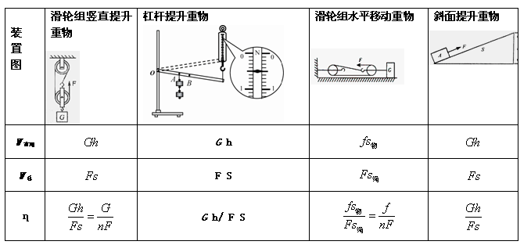二、常见机械简单机械的机械效率

**【模拟战场】**

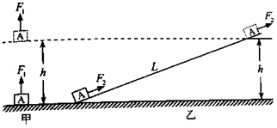例1．用F1的拉力直接将重为G的物体A匀速提升h（如图甲）；换用斜面把物体A匀速提升相同高度，拉力为F2，物体沿斜面运动的距离为L（如图乙）．利用斜面工作过程中（　B　）

A．有用功为F2 h B．额外功F2 L﹣F1h C．总功为（F1+F2）L D．机械效率为菁优网-jyeoo

例2．如图所示，用完全相同的滑轮组成甲、乙两种装置，分别将重1N的物体匀速提升相同的高度，滑轮重0.2N，不计摩擦和绳重，所用的拉力分别是F甲和F乙，机械效率分别是η甲、η乙，则（　B　）

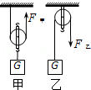

A．η甲＞η乙  B．η甲＜η乙 C．F甲＞F乙 D．F甲=F乙

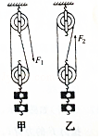例3．某实验小组分别用如图所示的甲乙两个滑轮组（每个滑轮重相同）匀速提起相同的重物，所用的拉力分别为F1和F2，机械效率分别为η1和η2，不计绳重及摩擦，下列说法正确的是（　A　）

A．F1＞F2，η1=η2 B．F1＜F2，η1=η2 C．F1＜F2，η1＞η2 D．F1＞F2，η1＜η2

例4．下列关于机械效率的说法正确的是（　D　）

A．越省力的机械，机械效率越高 B．做功越少的机械，机械效率越低

C．做功越慢的机械，机械效率越低 D．总功相同，有用功越大的机械，机械效率越高

菁优网：http://www.jyeoo.com例5．如图所示，动滑轮重3N，用弹簧测力计竖直向上匀速拉动绳子自由端，1s内将重为27N的物体提高0.2m，如果不计绳重及摩擦，则下列计算结果正确的是（　B　）

A．绳子自由端移动的速度为0.2m/s B．滑轮组的机械效率为90%

C．提升物体所做的有用功为6J D．弹簧测力计的示数为9N

例6．工人把油桶往车上搬时，会在车上搭一长木板，把油桶轻松地滚上车是利用了斜面可以　省力 　的特点，若已知斜面长10m，高为1m，油桶重为1500N，将油桶拉到车上所用的拉力为250N，则斜面的机械效是　 60% 　．

菁优网：http://www.jyeoo.com例7．如图所示，用滑轮组将1.5kg的物体匀速提高0.5m，拉力F为10N，则有用功为　7.5 　J，总功为　10　 J，滑轮组机械效率为　75 　%．若增加所提物体的重力，滑轮组机械效率　变大 　（选填“变大”、“变小”或“不变”）．

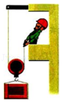例8．如图所示，搬运工用200N的拉力（方向不变）将木箱匀速提升4m，用了20s，木箱重360N，动滑轮重20N．求：

（1）此过程中有用功和额外功为多大？

（2）拉力功率为多大？

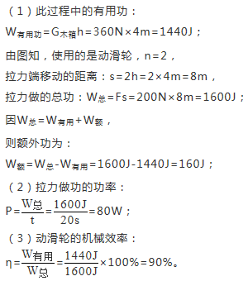（3）此时动滑轮的机械效率为多大？

**【升级必备】**

菁优网：http://www.jyeoo.com1．工人师傅用如图所示的滑轮组，将重为800 N的物体缓慢匀速竖直提升3m，人对绳端的拉力F为500N，不计绳重和滑轮转轴处的摩擦，则（　B　）

A．绳子自由端移动的距离为9 m B．动滑轮的重力为200 N

C．人通过滑轮组做的有用功为1500 J D．滑轮组的机械效率为53.3%

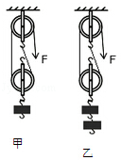2．不计摩擦和绳重，用图所示的甲、乙两个相同的滑轮组，提升不同数量的同种钩码，则它们的机械效率（　B　）

A．η甲＞η乙  B．η甲＜η乙 C．η甲=η乙 D．无法比较

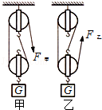3．如图所示的两个滑轮组，分别用拉力F甲和F乙将重为400N的物体G提升，若不计绳重及摩擦，每个滑轮的重均相同，在F甲和F乙作用下，绳子末端匀速移动相同距离，则此过程中（　D　）

A．F甲和F乙做的有用功相等 B．F甲和F乙的大小相等

C．F甲和F乙做的总功相等 D．甲、乙滑轮组的机械效率相等

菁优网：http://www.jyeoo.com4．如图所示，在大小为1000N的拉力F作用下，滑轮组将1800N的重物匀速提升了0.5m，设滑轮组摩擦不计．则在此过程中（　C　）

A．做的有用功是500J B．做的总功是1500J

C．滑轮组的机械效率是90% D．若减缓重物的提升速度，滑轮组的机械效率会相应的减小

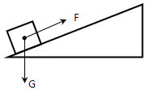5．将一个重为4.5N的物体沿斜面从底端匀速拉到顶端（如图所示）．已知斜面长1.2m，高为0.4m，斜面对物体的摩擦力为0.3N（物体的大小可忽略不计）．则在上述过程中（　C　）

A．有用功为5.4J B．额外功为1.8J

C．机械效率为83.3% D．沿斜面向上的拉力大小为0.3N

菁优网：http://www.jyeoo.com6．用如图所示的滑轮组提升重物时（忽略绳重及摩擦），下列做法能提高滑轮组机械效率的有（　B　）

A．增加物体被提升的高度 B．减轻动滑轮的重力

C．改变绳子的绕法，减少承担重物的绳子的段数 D．减少物体的重力

7．用如图所示的滑轮组在5s内将重G=240N的物体匀速向上提起3m，拉力F=150N，这个滑轮组的机械效是　80% 　．如果忽略绳重和摩擦，动滑轮自重为　 60 　N．

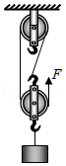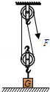8．如图是某建筑工地上提升建筑材料的滑轮组示意图，其动滑轮质量15kg，某次提升材料质量240kg，材料在空中静止时，摩擦影响很小，绳很轻，可以不考虑，则竖着向上的拉力F=　850 　N；竖着向上匀速提升材料，摩擦影响较大，实际所用的拉力大小是1000N，并将材料提升了10m高．则滑轮组的机械效率是　 80%　．（取g=10N/kg）

9．某实验小组在测滑轮组机械效率的实验中得到的数据如表所示，实验装置如图

|  |  |  |  |
| --- | --- | --- | --- |
|  | 1 | 2 | 菁优网：http://www.jyeoo.com3 |
| 钩码重G（N） | 4 | 4 | 216 |
| 钩码上升高度h（m） | 0.1 | 0.1 | 0.1 |
| 绳端拉力F（N） | 1.8 | 1.4 | 2.4 |
| 绳端移动距离S（m） | 0.3 | 0.5 | 0.3 |
| 机械效率η | 74% | 57.1 | 83.3 |

（1）通过表中数据可分析出第一组数据是用图中　甲 　图做的实验，第二组数据是用图中　 乙 　图做的实验（选填“甲”或“乙”）．

（2）通过第一组和第二组的数据分析可得出结论：使用不同的滑轮组，提升相同的重物时，动滑轮的个数越多，滑轮组的机械效率　 低 　．

（3）比较第一三组数据可得正确结论：使用同一滑轮组，　增加被提升重物的重力 　，可以提高滑轮组的机械效率．

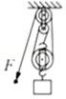10．工人用如图所示装置在 10s 内将质量为45kg的货物匀速提升 2m，此过程中拉力的功率为 120W（不计绳重和一切摩擦，g 取 10N/kg），求：

（1）有用功；

（2）工人的拉力；

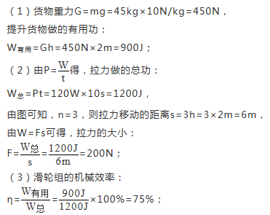（3）滑轮组的机械效率。

【再来一局】

1．用滑轮组竖直向上提升重物，不计绳重和摩檫，下列措施能提高滑轮组机械效率的是（　D　）

A．增大重物上升的速度 B．增大重物上升的高度

C．减小定滑轮的重力 D．减小动滑轮的重力

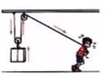2．如图，小明用一个滑轮组把一个12N的物体在2s内匀速提升0.4m，已知动滑轮组重为3N（不考虑绳子的重力和摩擦），则（　D　）

A．绳子的拉力F=6N B．绳子自由端移动速度v=0.2m/s

C．有用功W有=6J D．滑轮组的机械效率η=80%

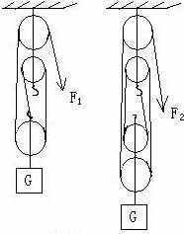3．如图所示的两个滑轮组分别把重力相等的两个物体提升相同的高度，所用的拉力F1=F2，比较两拉力所做的功W1．W2及两滑轮组的机械效率η1．η2，则有（　D　）

A．W1＞W2，η1＜η2 B．W1＜W2，η1＜η2

C．W1 = W2，η1=η2 D．W1＜W2，η1＞η2

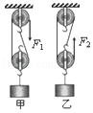4．用四个相同的滑轮和两根相同的绳子组成如图所示的甲、乙两个滑轮组，用它们提起相同的货物并且使货物升高相同的高度，不计绳重及绳子与滑轮的摩擦，则（　B　）

A．甲滑轮组较省力 B．拉力F1、F2做的功相同

C．甲滑轮组机械效率较高 D．乙滑轮组机械效率较高

5．关于机械效率，下列说法正确的是（　D　）

A．机械效率高的机械做功一定多 B．使用机械可以省力，省力越多，机械效率越高

C．没有摩擦时，机械效率一定等于100% D．做同样的有用功，额外功越小，机械效率越高

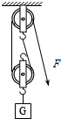6．用如图所示的滑轮组在10s内将300N的重物匀速提升3m，已知动滑轮重30N，不计摩擦，则（　C　）

A．利用滑轮组所做的有用功是450J B．绳子自由端移动的速度是0.9m/s

C．拉力的功率是99W D．滑轮组的机械效率是80%

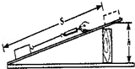7．小明和兴趣小组的同学们利用如图所示的装置探究斜面的机械效率，同学对实验过程和装置发表了下列不同的看法，其中正确的是（　B　）

A．匀速拉动木块时，拉力与摩擦力是一对平衡力

B．斜面的机械效率与木块被拉动的距离是无关的

C．斜面的坡度越小，斜面的机械效率越大

D．匀速拉动时，木块要克服摩擦力做有用功

8．如图所示，用相同的滑轮安装成甲、乙两种装置，分别用FA、FB匀速提升重力为GA、GB的A、B两物体，不计绳重和摩擦．若GA＞GB，则η甲　 > 　η乙；若FA=FB，则GA　 < 　GB．（选填“＞”、“＜”或“=”）

9．如图所示，用滑轮组将重物匀速提升5m，所用的拉力F为250N，滑轮组的机械效率为80%，为若不计摩擦，则物体重力为　 600 　N，动滑轮重　150 　N，若被提升的物重变为350N时，滑轮组的机械效率为　 70% 　．

菁优网：http://www.jyeoo.com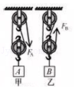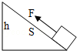10．如图所示，某同学将质量为50㎏的物体，用一平行于斜面向上的力从斜面底端匀速拉到顶端．若斜面长为5m，高为3m，在此过程中，拉力做功的效率为75%，则拉力的大小为　400　N，斜面对物体的摩擦力大小为　100 　N．

第8题图 第9题图 第10题图

11．在“探究滑轮组的机械效率”时，小明利用两组滑轮组进行了5次测量，用一个动滑轮和一个定滑轮测定前4组数据，用二个动滑轮和二个定滑轮得第5组数据，测的数据如表：

|  |  |  |  |  |  |  |
| --- | --- | --- | --- | --- | --- | --- |
| 实验次数 | 动滑轮重G动/N | 物重G/N | 钩码上升高度h/m | 动力F/N | 动力作用点移动距离s/m | 菁优网：http://www.jyeoo.com 滑轮组的机械效率η/% |
| 1 | 0.5 | 1 | 0.1 | 0.7 | 0.3 | 47.6 |
| 2 | 0.5 | 1 | 0.2 | 0.7 | 0.6 | 47.6 |
| 3 | 0.5 | 2 | 0.1 | 1.1 | 0.3 | 60.6 |
| 4 | 0.5 | 4 | 0.1 | 2 | 0.3 | ① |
| 5 | 1 | 4 | 0.1 | ② | 0.5 |  |

（1）实验中应沿竖直方向　匀速 　拉动弹簧测力计．

（2）表格中编号①处数据应为　66.7 　；根据图乙中弹簧测力计可知编号②数据应为　1.6 　N．

（3）由表中第1、2组数据可知，同一滑轮组的机械效率与　重物被提升的高度 　无关

（4）由表中第3、4组数据可知，同一滑轮组的机械效率与摩擦和　被提升重物的重力 　有关．

（5）有的同学认为：“机械越省力，它的机械效率越高”．你认为这句话是　错误 　的（填“正确”）或“错误”）．你是用小明收集的数据中　 4、5 　两组数据对比分析来判断的．

12．用图示装置探究“斜面机械效率”，实验记录如下表．

|  |  |  |  |  |  |  |
| --- | --- | --- | --- | --- | --- | --- |
| 实验次数 | 物体种类 | 物重G/N | 斜面高h/cm | 沿斜面的拉力F/N | 斜面长s/cm | 菁优网：http://www.jyeoo.com机械效率η/% |
| 1 | 木块 | 4 | 15 | 1.1 | 90 | 60.6 |
| 2 | 小车 | 4 | 15 |  | 90 |  |

（1）沿斜面拉动物体时，应使其做　匀速直线 　运动．

（2）根据图中测力计的示数，可知第2次实验的机械效率为　 95.2 　%．

（3）由实验可得初步结论：斜面倾斜程度相同时，　摩擦力 　越小，机械效率越大．

（4）若想增大此斜面的机械效率，还可采取什么方法？　 换更光滑的斜面、增大斜面的坡度 　．

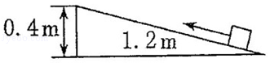13．如图所示，用一个长为l.2m的斜面将重为4.5N的物体沿斜面匀速拉到0.4m高的高台上，斜面的机械效率为60%，把重物拉上高台时，求：

（1）对重物做的有用功是多少J？ （2）拉力做的总功是多少J？

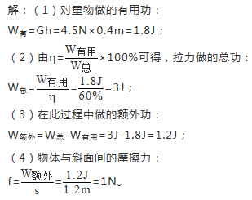（3）在此过程中做的额外功是多少J？ （4）物体与斜面间的摩擦力是多少N？

# 内能

## 第四讲：分子热运动

【王者攻略】

一、分子热运动

1、常见的物质是由极其微小的粒子—— 分子 、 原子 构成的；一切物质的分子都在不停地做_无规则运动____； 分子之间存在相互作用的 引力 和 斥力 。

①表现为引力的例子：固体不易被拉断；把两个铅块的底部削干净，紧压一下，两个铅块就会连在一起，下面挂一个重物，两铅块也拉不开

②表现为斥力的例子：固体和液体很难被压缩

1. 固、液、气三态物质的宏观特性和微观特性

|  |  |  |  |  |  |  |  |
| --- | --- | --- | --- | --- | --- | --- | --- |
| 物态 | 分子模型 | 微观特性 | | 宏观特性 | | | |
| 分子间距离 | 分子间作用力 | 有无固定形状 | 有无固定体积 | 有无流动性 |
| 固态 | u=3028986462,865877721&fm=26&gp=0 | 很小 | 很大 | 有 | 有 | 无 |
| 液态 | u=3028986462,865877721&fm=26&gp=0u=3028986462,865877721&fm=26&gp=0 | 较大 | 较大 | 无 | 有 | 有 |
| 气态 |  | 很大 | 很小 | 无 | 无 | 有 |

1. **扩散现象**

1、定义： 不同的物质在相互接触时，彼此进入对方的现象 。扩散现象可以发生在气体、液体和固体之间，不同状态的物质之间也能发生扩散现象。

2、表明：一切物质的分子都在 不停地做无规则运动 ；分子之间存在间隙 。 温度越高，分子运动越 剧烈 。

**注意：扩散现象是分子热运动的宏观表现**

【模拟战场】

例1：下列现象中，能用分子热运动知识来解释的是（ B ）

1. 春天，柳絮飞扬 学科网(www.zxxk.com)--教育资源门户，提供试卷、教案、课件、论文、素材及各类教学资源下载，还有大量而丰富的教学相关资讯！ B.夏天，槐花飘香

C.秋天，落叶飘零 D.冬天，雪花飘飘

例2：一升水和一升酒精混合后搅拌，它们的体积小于两升，对于这种现象解释比较合理的是（ B ）

A.水和酒精发生了化学反应

B.分子之间存在间隙，一种分子渗入另一种分子中间

C.分子之间存在引力

D.扩散现象

例3：煤气是生活中常用的一种燃料，它是无色无味的气体。为了安全，在煤气中添加了一种有特殊气味的气体，一旦发生煤气泄漏，人很快就能闻到这种气味，及时排除危险。这一事例说明气体分子 不停做无规则运动 。

例4：气体容易被压缩，是由于气体分子间的 间隙 ；但气体也不能无限学科网(www.zxxk.com)--教育资源门户，提供试卷、教案、课件、论文、素材及各类教学资源下载，还有大量而丰富的教学相关资讯！制地被压缩，是由于分子间存在 斥力 的缘故。

例5：打碎的玻璃对在一起不能“破镜重圆”，其原因是（ D ）

A.分子间的作用力因玻璃打碎而消失

B.玻璃表面太光滑

C.玻璃分子间只有斥力没有引力

D.玻璃碎片间的距离太大，大于分子间发生相互吸引的距离

【升级必备】

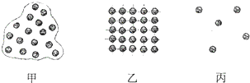1．如图的示意图形象反映物质气、液、固三态分子排列的特点，下列说法正确的是（ C  ）

A．甲是气态      B．乙是气态    C．丙是气态      D．甲是固态

2．中国的文学作品中蕴含着大量的与物理有关的情境描写，下面摘录的一部分语句都是描述我国大好河山的，其中能说明分子在永不停息地做无规则运动的是（  A  ）

A．初春的果园鸟语花香 B．盛夏的海滩微风轻抚

C．深秋的塔山红叶纷飞 D．隆冬的田野大雪茫茫

3．下列现象解释正确的是（　D　）

A．石灰石能被粉碎成粉末，说明分子很小    B．空气能被压缩，说明分子间有引力

C．“破镜不能重圆”，说明分子间有斥力    D．把蔗糖放在水中变成糖水，说明分子做无规则运动

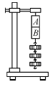4．如图所示，将A、B两个铅柱削平、削干净，然后紧紧地压在一起，两铅块就会结合起来，甚至下面吊三个钩码也不能把它们拉开，这个实验说明了（ A ）

A．物质的分子间存在引力 B．一切物质的分子在不停地做无规则运动

C．物体的分子间存在斥力 D．物体的分子间存在间隙

5．人们常说“破镜重圆”，但打破的玻璃镜对在一起却不能重新结合起来，其原因是（ B ）

A．分子间引力太小

B．玻璃碎片间只有少数几点接触，大部分断面处分子间距离很大，分子间没有作用力

C．分子在不停地做无规则运动

D．玻璃镜断面处靠得太近，分子间力的作用主要是斥力

6．通过可直接感知的现象，推测无法直接感知的物理规律，这是物理学中常用的探究方法。小明观察到以下的现象，并进行了初步推测，其中**不**符合事实的是（　A　）

A．现象：用手很难将固体压缩，推测：固体分子之间没有间隙

B．现象：两滴水银靠近时，能自动结合成一滴较大的水银，推测：分子间有引力

C．现象：酒精和水混合后总体积变小，推测：分子间存在空隙

D．现象：红墨水滴入水中，一段时间后整杯水都变红，推测：分子在不停地做无规则运动

7．两滴水银靠近时，能自动结合成一滴较大的水银，这一事实说明分子之间存在着 引力 ，物体不能无限地被压缩，说明分子间存在 斥力 ，一匙糖加入水中，能使整杯水变甜，这是 扩散 现象，该现象说明 分子不停地做无规则运动 ，酒精和水混合后，总体积会 变小 ，说明 分子间有间隙 。

8．我国交通法规定不准酒后驾车，司机如果是酒后驾车，一般警察只要一靠近司机就能够知道，这是根据 分子不停地做无规则运动 的原理。

9．如图所示，甲、乙、丙分别表示物质三种状态的分子模型结构，则分子间距离最远的是 丙  ，分子间作用力最大的是 甲 （均“甲、乙、丙”）。

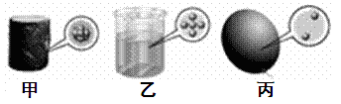

10.“花气袭人知骤暖,鹊声穿树喜新晴”,这是南宋诗人陆游的《村居书喜》中的两句诗。请根据诗回答下面的两个问题：

(1)我们没有靠近花朵，就早已闻到了香味，这是因为 分子在空中做无规则运动 ；

(2)闻到浓浓的花香，就可以判断气温突然变暖，这是因为 温度越高，分子的无规则运动越剧烈 。

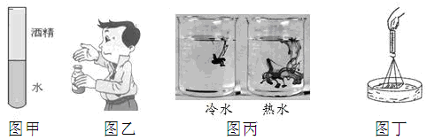11．下图是一组实验，观察实验完成填空。

（1）如图甲，向一端封闭的玻璃管中注水至一半位置，再注入酒精直至充满。封闭管口，并将玻璃管反复翻转，使水和酒精充分 混合 ，观察液面的位置，混合后与混合前相比，总体积变 小 。

（2）图乙是 扩散 现象，说明 分子不停做无规则运动 。图丙是把墨水滴入冷水和热水的情况，此实验还说明 温度越高，分子无规则运动越剧烈 。

（3）如图丁，把一块玻璃板用弹簧测力计拉出水面，在离开水面时，观察到 弹簧测力计示数变大，离开水面后变小 ，说明了 分子间存在引力 。固体和液体很难被压缩说明 分子间存在斥力 。

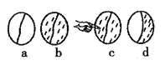12．如图所示，a是一个铁丝圈，中间较松弛的系着一根棉线，图中是浸过肥皂水的铁丝网，图c表示用手指轻碰一下棉线的左边，图d表示棉线左边的肥皂膜破了，棉线被拉向右边，这个实验说明了 分子间存在引力 。

【再来一局】

1．物质是由__分子或原子_____组成的，分子都在_不停地做无规则运动____，分子间存在着相互作用的 引 力和 斥 力。

2． 不同 的物质相互接触时，彼此 进入对方 的现象叫做扩散现象，它说明了一切物质的分子都在不停 地做 无规则 的运动。

3．分子的运动跟 温度 有关，所以分子的无规则的运动叫做分子的 热运动 。温度越高， 分子运动 越剧烈。

4．下列现象属于扩散现象的有（ D ）

A．打扫房间时灰尘飞扬 B．水从高处流向低处

C．放在空气中的铁器过一段时间生锈了 D．在一杯水中放一些盐，一会儿整杯水变咸了

5．关于扩散现象，说法正确的是（ C ）

A．只有气体和液体分子才能发生扩散现象

B．扩散现象说明分子是很小的

C．气体、液体、固体都会发生扩散现象，其中气体扩散最显著

D．扩散运动使人们直接看到了分子的运动

6．向装有清水的杯子里滴一滴红墨水，过一会儿，整杯水都变成了淡红色，这是因为（ D ）

A．红墨水在清水中流动 B．红墨水遇到清水会褪色

C．水的无规则运动 D．分子的无规则运动

7．固体和液体很难被压缩，这是因为（ C ）

A．固体和液体的分子一个挨一个排列，没有空隙

B．分子间的距离减小时，分子间的引力减小，斥力增大

C．分子间的距离减小时，分子的作用力表现为斥力

D．分子在无规则运动，抗拒压缩

8．温度高的物体比温度低的物体（ C ）

A．分子的距离小 B．具有的能量大

C．分子运动剧烈 D．以上说法都不对

9．下列说法错误的是（ C ）

A．物质是由分子组成的 B．分子是很小的

C．一粒灰尘就是一个分子 D．分子是在永不停息地运动着的

10．俗话说得是“破镜不能重圆”是因为 分子间距离很大分子间作用力很小 ，“墙内开花墙外香”是因为 分子不停做无规则运动 。

11．物体在0℃时，分子的运动情况是（ B ）

A．全部停止运动 B．仍然运动 C．部分停止运动 D．可能运动也可能停止

12．下列现象中不能说明分子做无规则运动的是（ B ）

A．盘子里倒一点酒精，满屋子的酒味 B．扫地时满屋子灰尘飞扬

C．腌蛋时，时间一长蛋变咸了 D．晒衣服时，衣服变干了

13．一根铁棒很难被压缩，也很难被拉长，其原因是（ C ）

A．分子太多 B．分子间没有空隙

C．分子间有引力和斥力存在 D． 分子在永不停息地做无规则的运动

14．分子的热运动是指（ C ）

A．单个分子的无规则的运动 B．少数分子的无规则的运动

C．大量分子的无规则的运动 D．以上说法都可以

## 第五讲：内能和比热容

【王者攻略】

**一、内能**

1. **物体内部所有分子热运动的 动能 与分子的 势能 总和叫做物体的内能。**
2. **一切物体都具有 内能 。物体的内能与 温度 有关，温度越高，分子热运动越 剧烈 ，内能越 大 。**
3. **内能的影响因素： 质量 、 温度 、 物态 。**

**（4）改变内能的方法：① 热传递 ；② 做功 。**

**（5）对物体做功，物体的内能会 增加 ；物体对外做功，物体的内能会 减少 。**

**（6）温度不同的物体相互接触时，低温物体温度 升高 ，高温物体温度 降低 ，这种现象叫做热传递。发生热传递时，高温物体内能 减小 ，低温物体内能 增加 。**

**（7）在热传递过程中，传递能量的多少叫做 热量 ，它的单位是 焦耳 。**

****重点：温度、热量、内能的区别****

|  |  |  |  |
| --- | --- | --- | --- |
|  | **温度** | **热量** | **内能** |
| **定义不同** | **宏观上：表示物体的冷热程度；**  **微观上：反映物体中大量分子无规则运动的剧烈程度** | **在热传递过程中，传递内能的多少** | **构成物体的所有分子，其热传递的动能与分子势能的总和** |
| **量的性质** | **状态量** | **过程量** | **状态量** |
| **表述** | **用“降低”或“升高”等表述** | **用“放出”或“吸收”等表述** | **用“具有”“改变”“增加”“减小”等表述** |
| **单位** | **摄氏度（℃）** | **焦耳（J）** | **焦耳（J）** |
| **关系** | **热传递可以改变物体的内能，使内能增加或减少，但温度不一定改变（如晶体的熔化、凝固过程），即物体吸热，内能增加；物体放热，内能会减少，但物体的温度不一定改变** | | |

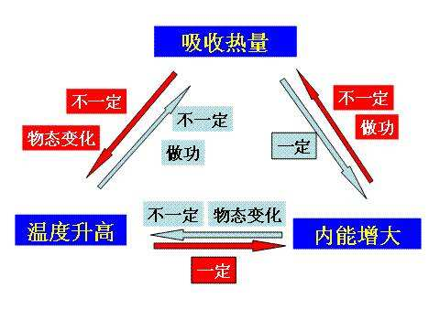

二、比热容

1. 一定质量的某种物体，在温度升高时吸收的 热量 与它的质量和升高的 温度 乘积之比，叫做这种物质的比热容，用符号 c 表示。比热容的单位是 J/(kg·℃) 。
2. 水的比热容是 4.2×103 J/(kg·℃) ，表示的意思是 1kg的水温度升高（或降低）1℃吸收（或放出）的热量是 4.2×103 J 。
3. 水的比热容大的应用

①冷却剂和取暖；②调节气候

（4）比热容的计算公式： Q吸=cmΔt 。

【模拟战场】

例1：关于物体内能的说法，正确的是（ C ）

A．温度高的物体具有内能，温度低的物体没有内能

B．温度高的物体具有的内能一定比温度低的物体具有的内能多

C．铁块化成铁水，它的内能增加了

D．0摄氏度的水变成0摄氏度的冰，温度不变，所以内能也不变

例2：下列事例中，用做功的方法改变物体内能的是（ A ）

A．锯木头时，锯条会发烫 B．冬天晒太阳，人感到暖和

C．酒精涂在手上觉得凉 D．烧红的铁块温度逐渐降低

例3：关于热量、温度、内能之间的关系，下列说法中正确的是（ A ）

A．物体的温度升高，它的内能一定增加 B．物体吸收了热量，温度一定升高

C．物体的温度下降，一定是放出了热量 D．物体的内能增加了，一定是吸收了热量

例4：甲、乙两种物质，它们的质量之比是3∶1，吸收热量之比是2∶1，那么它们升高的温度之比和比热容之比分别可能是（ D ）

A．2∶3，10∶1 B．3∶2，1∶10

C．3∶5，5∶2 D．5∶3，2∶5

例5：在比较水和煤油比热容大小的实验中，小明取了两只相同的烧杯，且在烧杯里分别装入质量和初温都相同的水和煤油。他用两个完全相同的“热得快”给它们加热，并记录得到了下表中的实验数据，请你回答下列问题：

|  |  |  |  |  |  |  |  |  |
| --- | --- | --- | --- | --- | --- | --- | --- | --- |
| 加热时间/min | 0 | 1 | 2 | 3 | 4 | 5 | 6 | 7 |
| 水的温度/℃ | 20 | 22 | 24 | 26 | 28 | 30 | 32 | 34 |
| 煤油的温度/℃ | 20 | 24 | 28 | 32 | 36 | 40 | 44 | 48 |

(1)小明给水和煤油加热，选用两个同样的“热得快”的目的是什么？ 使水和煤油吸收的热量相同 ；

(2)两种液体相比较，温度升高比较快的是 煤油 ；

(3)它们在相同时间内升温不同的原因是 比热容不同 ；

【升级必备】

1．物体内能与下列哪个因素有关（ B ）

A．物体运动的速度 B．物体的温度

C．物体所处的高度 D．物体的运动速度和所处的高度

2．热传递的实质是（ C ）

A．内能多的物体把内能传递给内能少的物体 B．热量多的物体把内能传递给热量少的物体

C．高温物体把内能传递给低温物体 D．质量大的物体把内能传递给质量小的物体

3．一小孩从滑梯上匀速滑下来，臀部有灼热的感觉，在这一过程中，小孩的（ D ）

A．动能增大，势能减小，机械能不变 B．动能不变，势能不变，机械能不变

C. 动能增大，势能减小，机械能不变，内能增大 D．动能不变，势能减小，机械能减小，内能增大

4．下列说法正确的是（ D ）

A．－10℃冰既没有机械能，也没有内能 B．静止的汽车一定没有机械能，但有内能

C．在空中飘动的白云只有机械能，没有内能 D．静止的汽车可能没有机械能，但一定有内能

5．下列各例中，属于用热传递改变物体内能的是（ C ）

A．用打气筒打气，筒壁发热 B．擦火柴使火柴燃烧

C．太阳能热水器中的水被晒热 D．用锯子锯木头，锯条温度升高

6．一个物体的温度升高了，内能增加了，其原因是（ D ）

A．它一定吸收了热量 B．它一定放出了热量

C．一定是外界对它做了功 D．可能是它吸收了热量，也可能是外界对它做了功

7．下列说法正确的是（ C ）

A．高温物体比低温物体热量多 B．高温物体比低温物体内能大

C．热量从温度高的物体向温度低的物体传递 D．热量从热量多的物体向热量少的物体传递

8．烧红的铁块在冷却的过程中，它具有的内能（ B ）

A. 增大 B．减小

C．不变 D．无法确定

9．关于机械能和内能，下列说法正确的是（ C ）

A．具有内能的物体一定具有机械能 B．内能大的物体具有的机械能也一定大

C．物体的机械能可能为0，但是它的内能不可能为0 D．物体的内能和机械能是同一种形式的能

10．关于比热容的下列说法正确的是（ A ）

A．比热容是物质的特性，每种物质都有自己的比热容

B．同温度、同质量的不同物质，比热容大的物质含有的热量多

C．比热容与热量有关，某物质吸收放出的热量越多，它的比热容越大

D．酒精的比热容是2.4×103J／(kg·℃)，可以理解为l kg的酒精温度降低l℃时放出的热量为2.4×103J／(kg·℃)

11．铜块和铝块质量相同，初温相同，当它们放出相同的热量后，温度高低情况是（c铝>c铜）（ A ）

A．铜块的温度高 B．铝块的温度高

C．温度一样高 D．不能确定

12．甲、乙两物体的质量相等，比热容不等，当它们升高相同的温度时（ A ）

A．比热容大的吸收的热量多 B．比热容小的吸收的热量多

C．它们吸收的热量一样多 D．两物体的初温不知道，也就无法判断吸热多少了

13．下列比热容发生变化的是（ B ）

A．一杯水倒掉一半 B．水凝固成冰

C．10℃的水变成80℃的水 D．将铁块锉成铁球

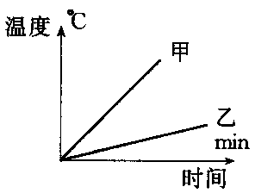14．用相同的酒精灯和同样的烧杯盛有质量相同的甲、乙两种液体加热，如图所示，反映的是温度随时间变化的图像，从图中可以看出（ B ）

A．甲的比热容大 B．乙的比热容大

C．它们的比热容一样大 D．无法判断

15．很多机器在工作时，往往用水来冷却，用水冷却的最主要原因是（ A ）

A．水的比热容大 B．水放出的热量多

C．水的温度低 D．水容易取得，不需要花钱买

16．冬天，人们常用嘴往手上哈气，手感到暖和，这是用 热传递 的方法改变手的内能；用双手相互搓搓同样使手感到热，这是用 做功 的方法改变手的内能，这两种方法对改变手的内能是 相同 的。

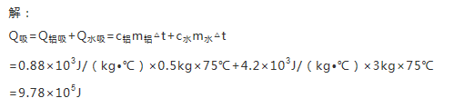17．质量为500g的铝锅中放有3kg的水，把水从15℃加热到90℃需要多少热量？c铝=0.88×103J/(kg·℃)

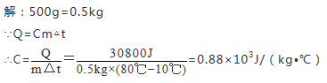18．质量为500g的金属块，吸收了30800J的热量后，它的温度从10℃升高到80℃，求该金属的比热容是多少？

19．为了测定铅的比热容，把质量为200g的铅块加热到98℃，然后投入到80g的12℃的水中，混合后水的温度为18℃，不计热损失，求铅的比热容。

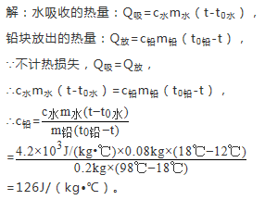

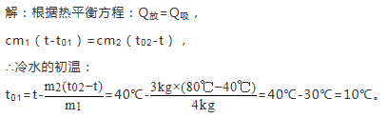20．把质量为4kg的冷水与3kg、80℃的热水混合后的温度为40℃，若不计热量损失，求冷水原来的温度？

【再来一局】

1．下列能说明分子在不停运动的是( B )

A．春天柳絮飘舞 B．夏天荷花飘香 C．秋天落叶纷飞 D．冬天雪花飞扬

2．下列现象中，支持分子间存在引力的证据是( A )

A．两块表面光滑的铅块相互紧压后会黏在一起 B．固体和液体很难被压缩

C．磁铁能吸引大头针 D．破镜不能重圆

3．我国北方的冬季气温很低，到处都是冰天雪地，人们有时会将冰雪融化取水，把冰雪放在水壶里加热取水的过程中，下列说法正确的是( D )

A．冰在0 ℃时，内能为0 B．这是通过做功的方式改变物体的内能

C．在加热过程中，壶内的温度一直在上升 D．水的温度越高，水分子运动越剧烈

4．改变物体内能的方法有做功和热传递两种，下列增大铁丝内能的四个做法中，与另外三种方法不同的是( B )

A．摩擦铁丝，使它变热 B．把铁丝放在火上烤，使它变热

C．反复敲打铁丝，使它变热 D．反复弯折铁丝，铁丝发热

5．关于分子动理论和内能，下列说法正确的是( B )

A．物体内能增大，温度一定升高 B．物体的温度升高，分子运动一定加剧

C．分子之间存在引力时，就没有斥力 D．0 ℃的冰没有内能

6．关于比热容，下列说法中错误的是( D )

A．比热容可用来鉴别物质 B．水的比热容较大，可用作汽车发动机的冷却剂

C．沙的比热容较小，所以沙漠地区昼夜温差较大 D．一桶水的比热容比一杯水的比热容大

7．滇池是昆明的母亲湖，春城冬无严寒夏无酷暑，与滇池息息有关，所以保护滇池，人人有责。滇池对昆明气候的调节作用，主要是因为( A )

A．水具有较大的比热容 B．水具有较大的密度 C．水具有较大的内能 D．水具有较高的温度

8．下表是一些物质的比热容[J/(kg·℃)]

|  |  |  |  |
| --- | --- | --- | --- |
| 水 | 4.2×103 | 铝 | 0.88×103 |
| 煤油、冰 | 2.1×103 | 干泥土 | 0.84×103 |
| 沙石 | 0.92×103 | 铜 | 0.39×103 |

根据表中数据，下列判断正确的是( C )

A．物质的比热容与物质的状态无关

B．100 g水的比热容是50 g水的比热容的两倍

C．质量相等的铝块和铜块吸收相同的热量，铜块温度变化较大

D．寒冬季节，放在室外盛有水的水缸会破裂，主要是因为水的比热容较大

9．如图是某物质加热时温度随时间变化的图象。下列对图象的分析正确的是( C )

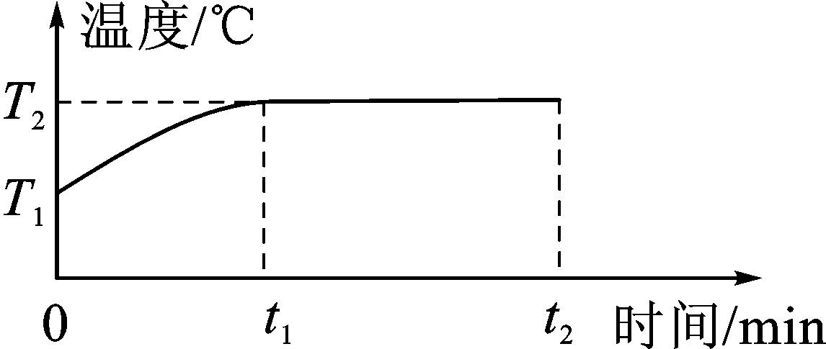

A．该物质一定是晶体 B．*T*2一定是物质的沸点

C．0～*t*1时间内物质的分子热运动加剧 D．*t*1～*t*2时间内物质的温度不变内能不变

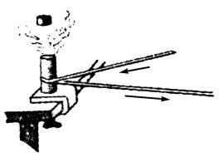10．小宇将一个薄壁金属管固定在桌子上，里面盛一些酒精，用塞子塞紧。他用一根绳子在管外绕几圈，迅速来回拉动，发现如图所示的现象。关于这一过程，下列说法中正确的是( A )

A．来回拉绳子对金属管做功，使其内能增加 B．管内的气体对塞子做功，气体内能增加

C．气体的机械能转化为塞子的内能 D．来回拉绳子使酒精的内能转化为绳子的机械能

11．用相同的加热装置给质量相等的甲、乙两种液体同时加热，两种液体的温度随时间的变化如表。由数据比较两种液体的比热容( A )

|  |  |  |  |  |  |  |
| --- | --- | --- | --- | --- | --- | --- |
| 时间*t*/min | 0 | 1 | 2 | 3 | 4 | 5 |
| 甲的温度/℃ | 20 | 22 | 24 | 26 | 28 | 30 |
| 乙的温度/℃ | 20 | 25 | 30 | 35 | 40 | 45 |

A.*c*甲＞*c*乙 B．*c*甲＝*c*乙 C．*c*甲＜*c*乙 D．无法确定

12．在一标准大气压下，温度为40 ℃，质量为2 kg的水吸收5.46×105 J的热量，水的温度会升高到([*C*水＝4.2×103 J/(kg·℃)]) ( B )

A．105 ℃ B．100 ℃ C．65 ℃ D．60 ℃

13．北极和南极是冰雪的世界，虽然降水量很少，但那里的空气比北京的空气还要湿润，因为冰雪可以 成水蒸气。尽管温度很低，北极熊仍然能闻到海豹的气味，说明在北极，分子仍然在 做无规则运动 。

14．气体很容易被压缩，这是因为气体分子间距离_ 较大___、作用力很小；铁棒很难被压缩，是因为分子间存在__斥__力，铁棒也很难被拉伸，是因为分子间存在_引力___力。

15．火柴可以擦燃，也可以放在火上点燃，前者是用 做功 方式使火柴头温度升高而点燃的，后者是用 热传递 方式使火柴头温度升高而点燃的，这两种方式对物体内能的改变，从效果上看是 相同的。

16．已知铁的比热容小于铝的比热容，质量相同的铁块和铝块吸收相同的热量后， 铁 温度升高得多；若它们降低相同的温度， 铝 放出的热量多。

17．某市城区的天鹅湖水上公园是市民休闲娱乐的好去处。走在湖边，常能闻到阵阵花香，这是由于分子在做 无规则 运动；阳光下湖面波光粼粼，这是光的 反射 现象；夏天可明显感觉到湖边比马路上凉爽，这是因为水的 比热容 较大，且在蒸发时会__吸热__(选填“吸热”或“放热”)。

18．水的比热容为4.2×103 J/(kg·℃)，若将2 kg的水倒掉一半，则剩下的水的比热容是_4.2×103 _ __J/(kg·℃)；水结冰后它的比热容将__改变 __(选填“改变”或“不变”)；初温为20 ℃、质量为1 kg的水吸收2.1×105 J热量后，温度将升高到_ 70 _℃。

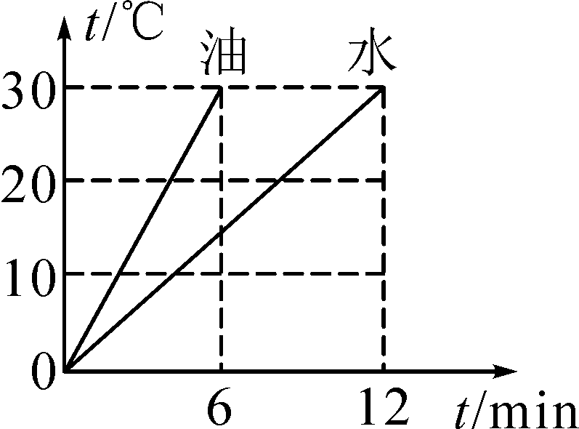19．在完全隔热的装置中，用一热源给100 g水和100 g油加热，其温度随时间的变化关系如右图所示，100 g水每分钟吸收的热量为 1050 J，100 g油每分钟吸收的热量为 1050 J，油的比热容 2.1×103 J/（kg·℃ ） 。[已知*c*水＝4.2×103 J/(kg·℃)]

20．新疆地区流传这样一句谚语：“早穿皮袄午穿纱，围着火炉吃西瓜”，讲述的是西北沙漠地带特有的气候特征和当地民俗，到底是什么影响着当地人们的生活呢？请说明其中的道理，沿海地区会出现这种情况吗？为什么？

吐鲁番盆地地表以沙石和干泥土为主，比热容小，白天温度升高较多，而晚上温度又降低较多，因此吐鲁番盆地昼夜温差较大。

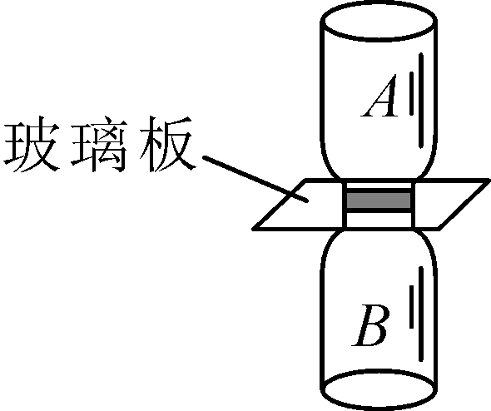21．用如图的装置演示气体扩散现象，其中一瓶装有密度比空气大的红棕色二氧化氮气体，另一瓶装有空气。为了有力地证明气体发生扩散，装二氧化氮气体的应是 B (填“*A*”或“*B*”)瓶。根据 两瓶中的气体均变成均匀红棕色 现象可知气体发生了扩散。扩散现象说明气体分子 不停做无规则运动 。若实验温度分别为①0 ℃，②4 ℃，③20 ℃，④30 ℃，则在 ④ (选填序号)温度下气体扩散最快。

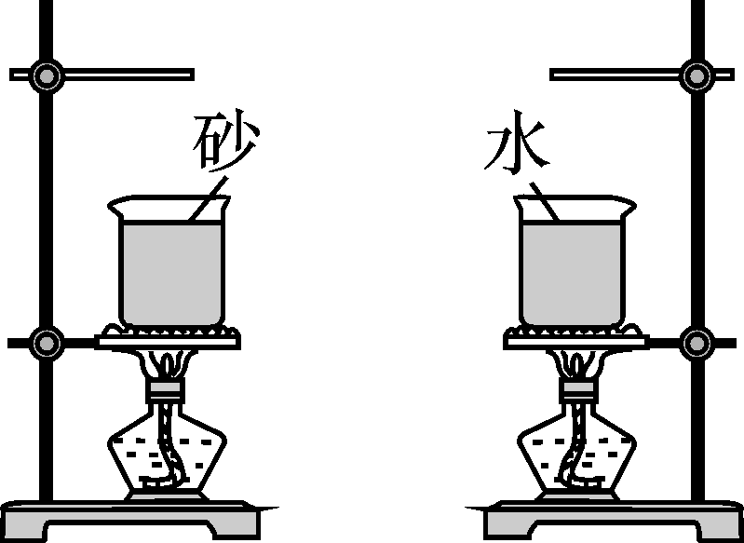22．如图是“比较不同物质的吸热能力”的实验装置。

(1)为了得到质量相同的水和干沙子，需要的器材是 天平 ；

(2)为了比较水和干沙子的温度变化情况，需要的器材是 温度计 ；

(3)实验中利用相同的酒精灯加热，为了使水和干沙子吸收相同的热量，你的做法是 使加热时间相同 ；

(4)实验分析：

①实验时，观察到沙子的温度升高得较快，这说明了 水的吸热能力较强 __；

②为了使沙子和水升高相同的温度，在①的基础上，你认为应该进行的操作是 水的加热时间长一些 ；通过对实验现象的分析，你又可以得出的结论是 水的吸热能力强，升高相同的温度吸收的热量较多 ；

③使用其他物质做实验，仍可得出类似②中的结论，由此你的实验结论是 质量相同的不同种物质温度变化相同所吸收的热量不同 。

23．如图1所示是探究“不同物质吸热升温现象”的实验。将质量相等的沙子和水分别装在易拉罐中，并测出沙子和水的初温。然后用酒精灯加热并不断搅拌，每隔1 min记录一次温度。实验记录如下表：

|  |  |  |  |  |  |
| --- | --- | --- | --- | --- | --- |
| 加热时间/min | 0 | 1 | 2 | 3 | 4 |
| 温度/℃ |  |  |  |  |  |
| 沙子 | 20 | 25 | 29 | 34 | 38 |
| 水 | 20 | 21 | 22 | 23 | 24 |

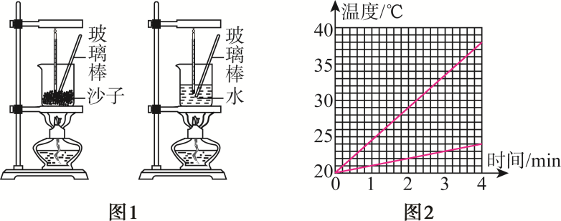

(1)实验中，加热时间实质上反映了 物质吸收的热量 。

(2)根据实验数据，在图2中画出沙子和水的温度随时间变化的图象。

(3)分析图象可知，对于质量相等的沙子和水：吸收相等的热量，升温较快的是_沙子__；若使两者升高相同的温度，则 水 吸收的热量较多。通过大量类似实验，人们发现了物质的又一种物理属性，物理学将这种属性叫做 比热容 。

24．呼和浩特市某中学为学生提供开水，用电热器将200 kg的水从17 ℃加热至97 ℃，已知水的比热容是4.2×103 J/(kg·℃)。则：

(1)电热器内的水是放出热量还是吸收热量？

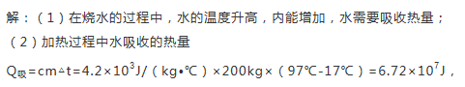(2)电热器内的水在这一过程中吸收或放出的热量是多少？

25．太阳能热水器是一种常见的利用太阳能的装置。某品牌太阳能热水器，在晴天能接收到的太阳能平均辐射强度(用*R*表示)为*R*＝300 J/(m2·s)，它表示每平方米面积上一秒内接收到的太阳能为300 J。该太阳能热水器集热管接收阳光照射时的有效面积是2 m2，贮水箱中盛有0.1 m3的水。求：

(1)贮水箱中水的质量。

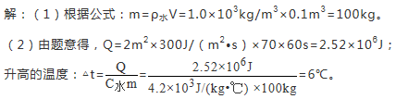(2)若在阳光下照射70 min，所接收到的太阳能全部用来加热水，贮水箱中的水温可升高多少？[*ρ*水＝1.0×103kg/m3，*c*水＝4.2×103J/(kg·℃)]

# 内能的利用

## 第六讲：热机

【王者攻略】

1. 内能的利用

利用 内能 来加热物体，如用热水袋取暖，用燃料燃烧放出的热来煮饭。

利用内能来做功。如汽油机、柴油机等利用燃料燃烧释放的 内能 转化为 机械能 。

1. 热机

（1）热机的种类很多，如 蒸汽机 、 内燃机 、 汽轮机 、 喷气发动机 等，其能量转化过程：燃料燃烧使 化学能 转化成 内能 ，然后通过做功，把 内能 转化成 机械能 。

（2）内燃机是最常见的热机，分为 汽油机 和 柴油机 。

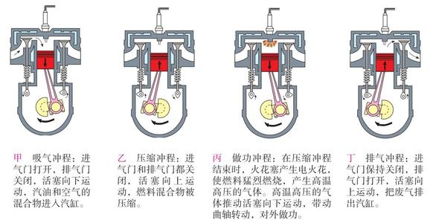 （3）汽油机的工作过程

注意： ①压缩冲程中， 机械 能转化成 内 能。

②做功冲程中， 内 能转化成 机械 能。

③每个工作循环中，活塞往复运动两次，曲轴和飞轮转动两周，完成一个做功冲程。（归纳： **1个循环，有4个冲程，曲轴转2圈，对外做功1次** ）

④在一个工作循环中，只有做功冲程燃气对外做功，其他3个辅助冲程依靠飞轮的惯性完成。

1. 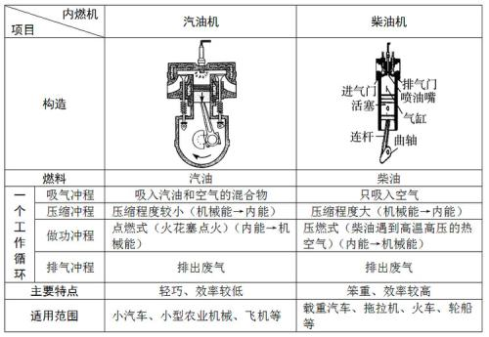汽油机和柴油机的联系和区别

【模拟战场】

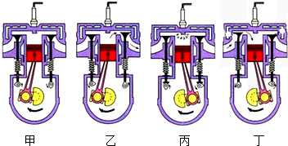例1：汽车已经成为现代生活中不可缺少的一部分，现代汽车多数采用汽油机作为发动机，如图是四冲程汽油机的工作循环学科网(www.zxxk.com)--教育资源门户，提供试卷、教案、课件、论文、素材及各类教学资源下载，还有大量而丰富的教学相关资讯！示意图，下列说法中正确的是（　A　）

A．甲冲程是把机械能转化为内能 B．乙冲程是把内能转化为机械能

C．丙冲程是把机械能转化为内能 D．丁冲程是把内能转化为机械能

例2：关于四冲程汽油机的工作过程有以下几种说法（ A ）

①在做功冲程中，是机械能转化为内能 ②在做功冲程中，是内能转化为机械能

③只有做功冲程是燃气对外做功 ④汽油机和柴油机的点火方式相同

以上说法中正确的是

A．只有②③ B．只有①③ C．只有②学科网(www.zxxk.com)--教育资源门户，提供试卷、教案、课件、论文、素材及各类教学资源下载，还有大量而丰富的教学相关资讯！④ D．只有①④

例3：如图3.2-4所示实验，试管口木塞冲出过程 （ D ）

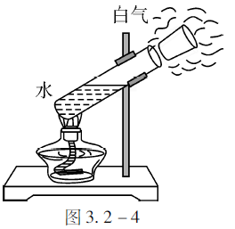 A. 试管口出现的白雾是水蒸气

B. 试管口出现白雾说明水蒸气内能增加

C. 能量转化情况与内燃机压缩冲程相同

D. 水蒸气对木塞做功，水蒸气的内能减少

例4：一台四冲程汽油机曲轴转速是1800r/min,次汽油机每秒钟完成多少个冲程,对外做多少次功?

60个冲程，对外做功15次

例5：美国《大众科学》杂志评出2006—2007年度奇思妙想十大发明，其中最引人注意的是“六冲程引擎”，这种引擎在完成四冲程工作后，会把水注入汽缸，使水瞬间变成水蒸气，从而带动活塞运动，产生第五冲程，为汽车提供动力。第六冲程是让水蒸气进入冷凝器，变成可再次注入汽缸的水。其中第五冲程相当于四冲程内燃机的__做功__冲程，在第六冲程中发生的物态变化是一个__放___（选填“吸”或“放”） 热过程。请你指出该“六冲程引擎”的一个优点：___节约能源___。

【升级必备】

1．摩托车上的热机工作时提供动力的是 (  C　)

A．吸气冲程     B．压缩冲程 C．做功冲程   　D．排气冲程

2．我们知道：多数汽油机是由吸气、压缩、做功、排气四个冲程的不学科网(www.zxxk.com)--教育资源门户，提供试卷、教案、课件、论文、素材及各类教学资源下载，还有大量而丰富的教学相关资讯！断循环来连续工作的．关于压缩冲程的作用，下列说法正确的是（ D ）

A．将废气排出缸外  B．完成对外做功

C．吸进汽油和空气的混合物    D．压缩燃料和空气的混合物

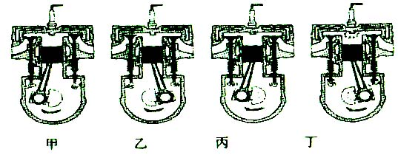3．汽油机的一个工作循环是由四个冲程组成的，下图中表示做功冲程的是（ D ）

A. 甲       B. 乙      C. 丙        D.丁

4．汽油机的一个工作循环由四个冲程组成，其中学科网(www.zxxk.com)--教育资源门户，提供试卷、教案、课件、论文、素材及各类教学资源下载，还有大量而丰富的教学相关资讯！在压缩冲程中，气体的温度升高，是通过 做功 的方式增加内能的。为了降低汽缸体的温度，汽缸外有一个水箱体，使汽缸被水包围着，这是通过热传递的方式减少汽缸内能的，用水来包围汽缸是因为水学科网(www.zxxk.com)--教育资源门户，提供试卷、教案、课件、论文、素材及各类教学资源下载，还有大量而丰富的教学相关资讯！的  比热容大  。

5.汽油机工作四个冲程中, 做功 冲程是燃气对活塞做功，此过程将 内 能转化为 机械 能。

6.汽油机吸入汽缸的物质是 ( C )

A.汽油 B.空气 C.汽油与空气混合物学科网(www.zxxk.com)--教育资源门户，提供试卷、教案、课件、论文、素材及各类教学资源下载，还有大量而丰富的教学相关资讯！ D.燃气

7.关于热机，下列说法是正确的：（ D  ）

A、汽油机顶部有喷油嘴，柴油机顶部有火花塞。

B、柴油机在吸气冲程中，将柴油和空气的混合物吸入气缸。

C、汽油机在做功冲程中，进气门关闭排气门打开。

D、汽油机在做功冲程中，是把内能转化为机械能。

8.柴油机的构造跟汽油机相似，主要不同点是柴油机的汽缸顶部有一个 喷油嘴 ，没有 火花塞 。

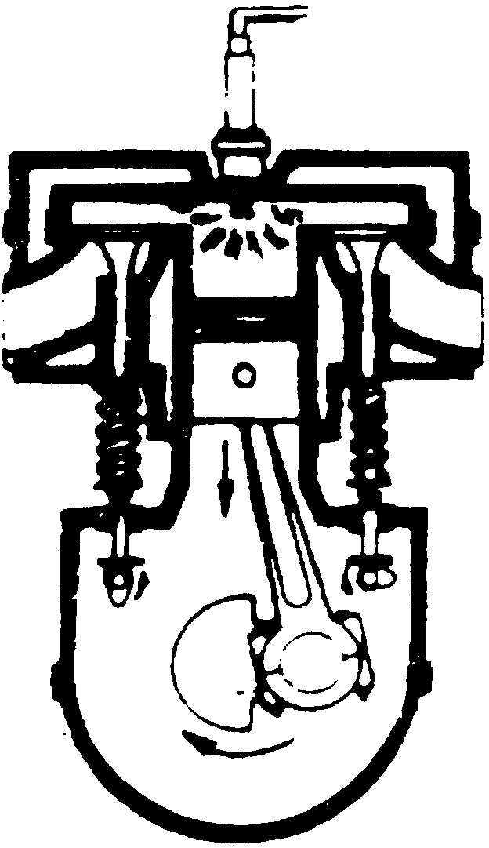9.汽油机的一个工作循环是排气,吸气,压缩,__做功___这四个冲程,其中能将机械能转化为内能的冲程是___压缩___冲程。

10.如图是内燃机的某一个冲程的工作情况，可以断定是　做功 冲程，它将 内 能转化成__机械__能。

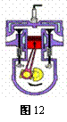11. 在四冲程内燃机的工作过程中，压缩冲程将　 机械 能转化成　内 能。

12、一台单缸四冲程汽油机，飞轮转速是1200 r/min，该汽油机每秒钟做功 10  次。如图12所示，汽油机的活塞正向上运动，它处于 压缩 冲程。

【再来一局】

1、一台单缸四冲程柴油机转速为1200转/min，则柴油机1s内（ C  ）

A、完成20个冲程，做功20次      B、完成40个冲程，做功40次

C、完成40个冲程，做功10次      D、完成20个冲程，做功10次

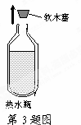2、如图所示为生活中常用的热水瓶，注入一定量的热水后，立即盖上软木塞，软木塞常会跳起来。内燃机的哪个冲程与这一现象的能量转化相同？( C )

A. 吸气冲程    B. 压缩冲程    C. 做功冲程   D. 排气冲程

3、单杠四冲程内燃机在工作过程中，将机械能转化为内能的是（　B　）

A． 吸气冲程 B． 压缩冲程 C． 做功冲程 D． 排气冲程

4、下列现象中，利用内能做功的是（ D ）

A．冬天在户外时两手相搓一会儿就暖和      B．车刀在砂轮的高速磨擦之下溅出火花

C．在烈日之下柏油路面被晒熔化了         D．火箭在“熊熊烈火”的喷射中冲天而起

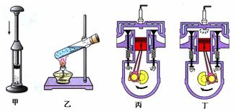5、在如图所示的四幅图中，甲、乙是课堂上看到的两个演示实验示意图；丙、丁是四冲程汽油机工作过程中的其中两个过程示意图．利用内能来做功的冲程是 丁  图；与压缩冲程原理相同的是 甲  图所示的演示实验．

6、在汽油机压缩冲程中，气缸内气体的（ D ）

A．温度降低   B．密度变小   C．热量增多   D．内能增加

7、下列流程图是用来说明单缸四冲程汽油机的一个工作循环及涉及到的主要能量转化情况．关于对图中①②③④的补充正确的是（ C ）

A．①做功冲程  ②内能转化为机械能  ③压缩冲程  ④机械能转化为内能

B．①压缩冲程  ②内能转化为机械能  ③做功冲程  ④机械能转化为内能

C．①压缩冲程  ②机械能转化为内能  ③做功冲程  ④内能转化为机械能．

D．①做功冲程  ②机械能转化为内能  ③压缩冲程  ④内能转化为机械能

8、在下列实验或装置所示的情景中，能量转化情况相同的是（ D  ）

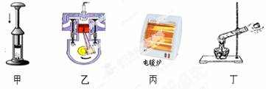A．丙和丁   B．甲和丙    C．甲和乙   D．乙和丁

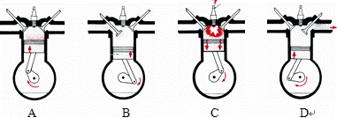9、如图所示为四冲程汽油机工作过程中的示意图，其中表示吸气冲程的是（ B ）

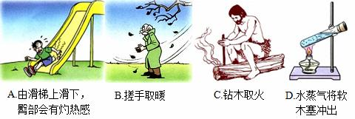10、 如图所示实验或事例，属于内能转化为机械能的是（ D ）

11、（多选）四冲程内燃机工作的共同特点错误的是（ AC ）

A．都有燃料进入汽缸

B．将燃料燃烧放出的内能传递给工作物质，使工作物质受热膨胀，对外作功

C．都能把燃料燃烧所释放出的内能全部转化为机械能

D．一个工作循环中有三个冲程都要靠飞轮的惯性来完成

12、关于家用小汽车的说法正确的是（ A ）

A．小汽车的发动机一般用汽油机    B．汽车发动机用循环水冷却是因为水的热量多

C．汽车在行驶过程中，动能保持不变   D．质量好的车，汽油机效率可达100%

13、在四冲程的内燃机中，只有第三个冲程燃气推动活塞做功，把内能转化为机械能，其他三个冲程是靠飞轮转动的 惯性  来完成的。

14、如图9所示，是四冲程汽油机工作过程中的某一冲程示意图，该图表示的是 做功 冲程，在该冲程中 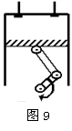内 能转化为 机械 能。

## 第七讲：热值和热机效率

【王者攻略】

一、热值

（1）我们把某种燃料完全燃烧放出的热量与其质量之比，叫做这种燃料的 热值 。其单位是 焦/千克 或 焦/立方米 ，符号是 J/kg 或 J/m3 。热值是燃料的一种特性，它只与燃料的种类有关，与燃料的质量、体积、放热多少、燃烧时间长短、燃料是否完全燃烧都无关，一滴煤油和一桶煤油的热值 相等 。

（2）煤油的热值是 4.6×107J/kg ，它的物理意义是 1kg煤油完全燃烧放出的热量是4.6×107J 。

（3）计算公式: Q放=mq 或 Q放=Vq 。

二、热机效率

（1）定义：用来做有用功的那部分能量和燃料完全燃烧放出的热量之比，叫做热机的 效率 。通常柴油机的效率比汽油机的效率 高 。

（2）计算公式： η=（W有用/Q总）×100% 。（W有用指用来做有用功的那部分能量，Q总指燃料完全燃烧放出的能量）

三、能量的转化和守恒

能量既不会凭空消灭，也不会凭空创生，它只会从一种形式 转化 为其他种形式，或者从一个物体转移 到另一个物体，而在 转化和转移 的过程中，能量的总量 不变 ，这就是能量守恒定律。

四、常见的几种能量转化例子

（1）燃烧： 化学能→内能 （6）电池的使用： 化学能→电能

（2）钻木取火： 机械能→内能 （7）核电站： 核能→电能

（3）电动机： 电能→机械能 （8）电暖炉： 电能→内能

（4）手摇发电机： 机械能→电能 （9）光合作用： 光能→化学能   
（5）电池充电： 电能→化学能 （10）电风扇： 电能→机械能

【模拟战场】

例1：据中央电视台新闻联播报道，2016年7月，我国将发射全球首颗量子通信卫星。发射卫星的火箭使用的燃料主要是液态氢，这是利用了氢燃料的（　A　）

A．热值大 B．比热容大 C．密度大 D．以上说法都不正确

例2：下列关于热值和热机效率的描述，正确的是( B )

A．使燃料燃烧更充分，可以增大热值　 B．使燃料燃烧更充分，可以提高热机效率

C．燃料燃烧释放的热量越大，热值越大　 D．热值和热机效率都是定值，与外界条件无关

例3：把1 kg初温为35 ℃的水加热到85 ℃，消耗了10 g的煤气，此过程水吸收的热量为　2.1×105　J，加热装置的效率为　50%　（煤气的热值*q*煤气=4.2×107 J/kg）

例4：太阳能路灯的灯杆顶端有太阳能电池板，它能将太阳能转化为电能．并向灯杆下方的蓄电池充电，供夜晚路灯照明．若在一段时间内，太阳光辐射到该太阳能电池板的能量为2.7×107J,这与完全燃烧　0.9　kg的煤放出的热量相当；这些能量经转化后，可供功率为35 W的路灯工作60 h，那么该太阳能路灯的能量转化率是　　28　　%。（煤的热值为3.0×107J/kg）

例5：天然气灶使用方便、经济环保。如图所示，在一个标准大气压下，天然气灶将一壶质量为3 kg、温度为20 ℃的水加热至沸腾，大约需要10 min，已知水的比热容为4.2×103J/（kg•℃），天然气的热值为3.5×107 J/m3。求：

（1）水吸收的热量；

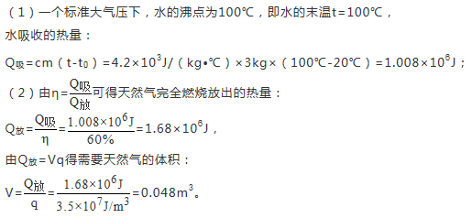（2）若天然气完全燃烧放出的热量60 %被水吸收，烧开这壶水需要多少天然气？

【升级必备】

1．如图所示的四种交通工具，不用热机作为动力机械的是（ A ）

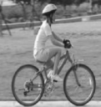 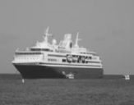 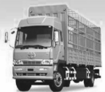 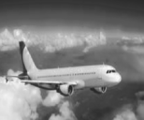

A.自行车 B.轮船 C.卡车 D.飞机

2．能量守恒是自然界的基本规律之一。下列能量转化过程中，化学能转化为电能的是（ C ）

A．用潮汐发电 B．用电灯照明

C．用干电池作电源 D．用电动机带动水泵将水抽到高处

3．下列关于热机和环境保护的说法中，正确的是（ D ）

A．热机排出的尾气没有内能 B．热机的效率能达到100%

C．热机都是使用汽油作燃料 D．热机的大量使用会造成环境污染

4．关于*q*＝*Q*/*m*的理解，下列说法中正确的是（　D　）

A．热值与燃料完全燃烧放出的热量成正比

B．若燃料燃烧不充分时，部分能源将被浪费掉，热值将减小

C．当燃料未燃烧时，其热值为零

D．某种燃料的热值大小与是否充分燃烧无关

5．2016年10月17日，我国长征二号F运载火箭成功地将神舟十一号载人飞船送向太空。火箭燃料中有液态氢，液态氢常作为燃料，是因为液态氢具有（　D　）

A．含有较多的热量 B．较小的密度

C．较大的比热容 　 D．较大的热值

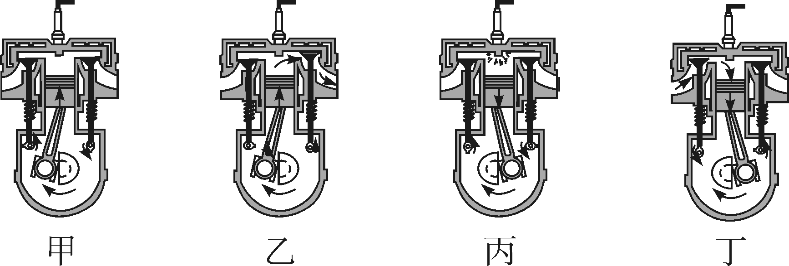6．汽车已经成为现代生活不可缺少的一部分，汽车多数采用汽油机作为发动机，如图是四冲程汽油机的工作循环示意图，下列说法中不正确的是（　C　）

A．甲冲程是压缩冲程 B．乙冲程是排气冲程

C．丙冲程是把机械能转化为内能 D．丁冲程是吸气冲程

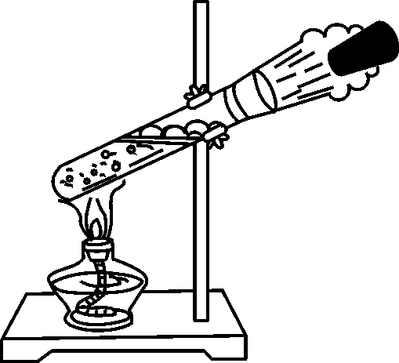7．如图所示，给试管里的水加热，水沸腾后，水蒸气推动橡皮塞冲出试管口，这个过程与四冲程汽油机的能量转化相同的冲程是（　C　）

A．吸气冲程 B．压缩冲程 C．做功冲程 D．排气冲程

8．热机效率的高低，决定于（　C　）

A．热机功率的大小，功率大，效率高

B．热机的燃料的热值，燃料热值大的放出热量多，效率就高

C．热机对燃料的利用率，利用率高的热量损失少，效率就高

D．热机做功本领，做功本领大的效率就一定高

9．一台柴油机，一定质量的柴油完全燃烧时，放出了7.5×108J的热量，其中有4.5×108J的能量以各种形式损失掉了，可知该柴油机的效率是（　B　）

A．30% B．40% C．48% D．60%

1. 电动机通电后带动其他机器运转，一段时间后，电动机的外壳就会变得烫手，则下列关于能的转化和守恒的说法中正确的是（　B　）

A．电能全部转化为机械能，总的能量守恒

B．电能一部分转化为机械能，另一部分转化为内能，总的能量守恒

C．电能全部转化为内能，内能守恒

D．电能转化为机械能和内能，机械能守恒

11．如图所示，太阳能路灯的顶端是太阳能电池板，它白天向灯杆中的蓄电池充电，而夜晚则由蓄电池给路灯供电。下列关于太阳能路灯中能量转化的说法正确的是（　C　）

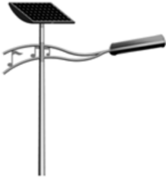A．白天太阳能电池板向蓄电池充电时，化学能转化为电能

B．白天阳光照射太阳能电池板时，太阳能转化为化学能

C．白天阳光照射太阳能电池板时，太阳能转化为电能

D．夜晚蓄电池给路灯供电时，电能转化为化学能

12．如图所示，是用电热水壶烧水时的情境，有关描述正确的是（　D　）

A．壶盖被水蒸气顶起时能量的转化形式与热机压缩冲程能量的转化形式相同

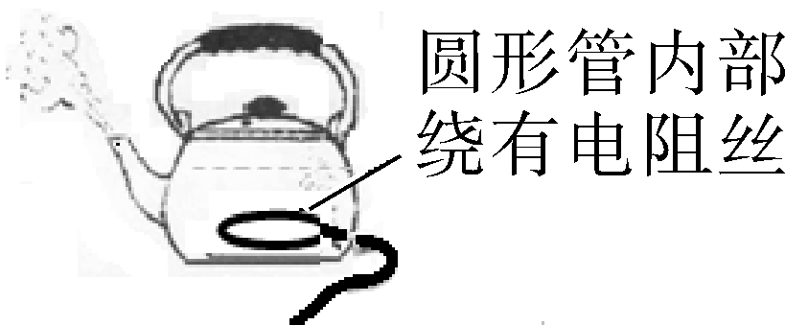B．水沸腾时，继续通电，水的温度会升高

C．壶盖与壶口上方的“白气”是由水蒸气汽化形成的

D．烧水过程中，电能转化为内能

13．现探明中国南海海底有大量的可燃冰，已知可燃冰的热值比煤气的热值大得多，则完全燃烧相同质量

的可燃冰和煤气，燃烧 可燃冰 放出的热量多。1kg的可燃冰，燃烧一半后，剩余可燃冰的热值 不

变 (选填“变大”“变小”或“不变”)。

1. 天然气是一种清洁燃料，广州市公交车和出租车拟用天然气来代替柴油或汽油。天然气燃烧时释放的

内能转化为汽车的 机械 能。已知天然气的热值为7×107J/m3，则出租车某段行程消耗2m3天然气所

释放的热量为 1.4×108 J。(假设天然气完全燃烧)

1. “涡轮增压”是目前在各种汽油机和柴油机中采用的一项节能、提高热机功率的技术。它是利用热机

排出的废气带动涡轮旋转，先将新鲜空气压缩后再送入内燃机的进气口。这样做的好处是 减少

(选填“增大”或“减小”)排出废气所带走的能量， 提高 (选填“提高”或“降低”)内燃机的效率。

1. 某柴油机燃烧2.4kg柴油时，对外做的有用功为2.8×107J，该柴油机的效率为 27.1% (精确到

0.1%)。柴油机在吸气冲程中，吸入的物质是 空气 。(柴油的热值为4.3×107J/kg)

1. 随着人民生活水平的提高，汽车已在家庭逐步普及。小明通过查询得知：一辆某型号的汽车在额定功率下行驶时单位时间内的能量流向图如下所示。

汽油能量8.1×104J

(1)从能量转化角度看，其中“摩擦损耗”的这部分能量转化成 内 能。

(2)若将汽车转化为有用功的能量与输入发动机的能量的比值定义为“能量转化效率”，则该发动机的能量转化效率*η*为 12.5% 。

18．阅读短文，回答文后的问题。

爆米花

爆米花是一种很受欢迎的食品，它通常是由玉米加工而成。那么玉米粒是如何变成爆米花的呢？传统的爆米机实际上是一个带有密封盖的铁罐子。加工爆米花时，用煤炉给装有玉米粒的爆米机加热，密封在罐里的玉米粒温度不断升高，其中的水分逐渐变成水蒸气，玉米粒内部压强不断增大。部分水蒸气从玉米粒中跑出，进入铁罐内，而铁罐内气体的温度也在不断升高，压强越来越大。玉米粒像吹足气的小气球，但由于受到罐内气压的约束，它们不能爆开。加热到一定程度时，打开爆米机的密封盖，罐内气体压强迅速减小，高温高压的玉米粒突然进入气压较低的环境中，便迅速爆开，变成了爆米花。

(1)加工爆米花的过程中，通过 热传递 的方式使玉米粒的内能增加。

(2)加热过程中，玉米粒中的水发生的物态变化是 汽化 。

(3)在整个加工过程中，能反映罐内气体压强*p*和温度*t*变化情况的图像是 B 。

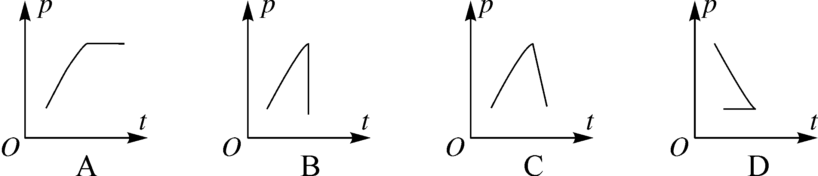

(4)如果加工一次爆米花需要消耗0.5kg的无烟煤，若这些无烟煤充分燃烧，放出的热量为 1.7×107J (无烟煤的热值为3.4×107J/kg)

19．一个成年人参加一次长跑，身体消耗的能量约为8.4×106J，这些能量相当于完全燃烧0.7kg的干木

柴才能得到。将这些干木材放在煤炉中用来烧水，可以使8kg的水温度升高50℃，已知水的比热容

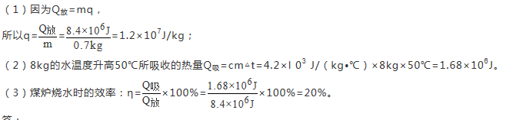4.2×103J/(kg·℃)。求：(1)干木材的热值；(2)8kg的水温度升高50℃所吸收的热量；(3)此煤炉烧水时的效率。

20.“五一”假期，小明一家驱车外出旅游。当汽车以108km/h的速度在高速公路上匀速直线行驶时，汽车受到的阻力是整车重的0.08倍，效率为40%。已知汽车整车质量为1375kg，油箱容积为50L。(汽油热值*q*＝3.3×107J/L，*g*＝10N/kg)

(1)这时汽车牵引力做功的功率是多少？

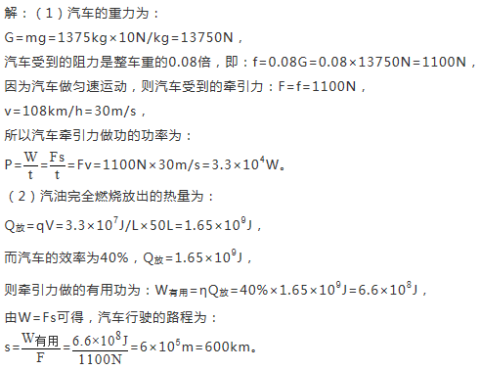(2)该车加一满箱汽油，按照以上速度最多可以匀速直线行驶多远的路程？



【再来一局】

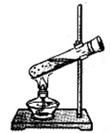1．在试管中学科网(www.zxxk.com)--教育资源门户，提供试卷、教案、课件、论文、素材及各类教学资源下载，还有大量而丰富的教学相关资讯！装适量的水，试管口用塞子塞住，用酒精灯对试管加热，如图所示。加热一段时间后，塞子被冲出去了，则（　D　）

A．加热过程中，酒精的化学能全部转化为水的内能

B．塞子冲出前，试管内气体学科网(www.zxxk.com)--教育资源门户，提供试卷、教案、课件、论文、素材及各类教学资源下载，还有大量而丰富的教学相关资讯！压强不断减小

C．塞子冲出时，试管内气体温度不变

D．塞子冲学科网(www.zxxk.com)--教育资源门户，提供试卷、教案、课件、论文、素材及各类教学资源下载，还有大量而丰富的教学相关资讯！出时，塞子增加的机械能是由试管内气体内能转化的

2．关于热机，下列说法**错误**的是（ B ）

A．热机效率是热机性能好坏的重要标志之一

B．柴油机可以比汽油机输出更大的功率，这是因为柴油的热值比汽油大

C．在四冲程内燃机中减少废气带走的热量可以大大提高热机效率

D．在压缩冲程中内燃机将机械能转化为内能

3．一台效率为40%的柴油机，当输出3.44×107 J有用功时，消耗的柴油质量是（柴油的热值是4.3×107 J/kg）（ B ）

A.0.8kg B.2kg C.0.32kg D.2.8kg

4. 加热同样多的食品，当燃料完全燃烧时，使用液化石油质量只需蜂窝煤质量的三分之一，由此可见，液化石油气的热值比蜂窝煤的热值 大 （选填“大”或“小”）。

5.柴油机是工农业生产中常用的热机。已知某型号柴油机的学科网(www.zxxk.com)--教育资源门户，提供试卷、教案、课件、论文、素材及各类教学资源下载，还有大量而丰富的教学相关资讯！效率为η，柴油的热值为q。将质量为m的柴油完全燃烧，能放出的热量Q＝ mq ，这些热量通过该柴油机学科网(www.zxxk.com)--教育资源门户，提供试卷、教案、课件、论文、素材及各类教学资源下载，还有大量而丰富的教学相关资讯！的转化对外所做的有用功W= mqη 。

6.某厂家生产的一种软饮料上面贴有“低热量”的标签，并且标签上标明“每100mL产生2.0×l03J的热量”。某同学喝了300mL这种饮料后，获得的热量为　6000 J。他想用沿台阶学科网(www.zxxk.com)--教育资源门户，提供试卷、教案、课件、论文、素材及各类教学资源下载，还有大量而丰富的教学相关资讯！登山的方式来消耗此次摄入的热量，如果该同学的质量为50.0kg，为了达到此目标，他需要匀速登上　12 m高的台阶。（g取10N/kg）

7.一台单缸四冲程柴油机，飞轮转速为3600转/分，该柴油机活塞1s对外做功 30 次。若其效率为40%，消耗5kg的柴油转化成的机械能是 8.6×107 J。(q柴油=4.3×107J/kg)

8.大型锅炉把煤炭研磨为粉末，采用鼓风机吹入炉膛，这样可以使得 煤炭充分燃烧 ，从而提高煤炭利用率，还把废气给冷水加热，这是用 热传递 方法增加水的内能。在一个标准大气压下，炭炉使用一个质量为0.1kg的无烟煤块只能烧开2kg、初温为20℃的水，该炭炉的效率为 20% 。（百分号前保留整数）【无烟煤的热值是3.4×107J /kg学科网(www.zxxk.com)--教育资源门户，提供试卷、教案、课件、论文、素材及各类教学资源下载，还有大量而丰富的教学相关资讯！，*c*水=4.2×103J/(kg·℃)】

9.现代生活越来越离不开热机学科网(www.zxxk.com)--教育资源门户，提供试卷、教案、课件、论文、素材及各类教学资源下载，还有大量而丰富的教学相关资讯！，因此全面了解和认清热机的结构和工作过程对我们的生活至关重要，请你完成下面围绕“热机”展开的一些问题：

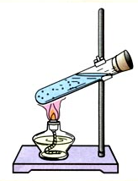（1）如图所示的流程图是用来说明汽油机的一个工作循环及涉及到的主要能量转化情况，请将其补充完整。

① 压缩冲程 ；② 机械能转内能 ；③ 做功冲程 ；④ 内能转机械能 。

吸气冲程

（ ③ ）（ ④ ）

（ ① ）（ ② ）

排气冲程

（2）如图所示，在试管中装些水，用橡皮塞塞住，加热使水沸腾后，水蒸气把橡皮塞冲出的过程中是____内____能转化为___机械___能，图中情景可用来演示四冲程汽油机工作过程中的___做功___冲程。

10．如图所示是某四冲程汽油机某一冲程的示意图，活塞的横截面积是35cm2。在此冲程中，燃气对活塞的平均压强是1.0学科网(www.zxxk.com)--教育资源门户，提供试卷、教案、课件、论文、素材及各类教学资源下载，还有大量而丰富的教学相关资讯！×106Pa，活塞移动的距离是60mm，所用时间是0.015s。试问：

（1）该冲程为汽油机的 做功 冲程。

（2）此冲程中，燃气对活塞的平均压力学科网(www.zxxk.com)--教育资源门户，提供试卷、教案、课件、论文、素材及各类教学资源下载，还有大量而丰富的教学相关资讯！及其功率是多少？

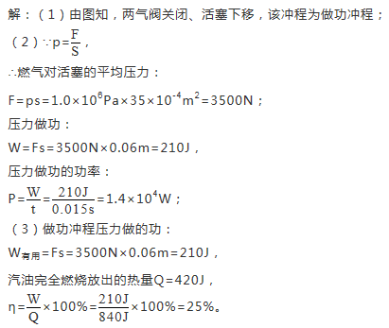（3）设做功冲程汽油完全燃烧，放出的热量是840J，则该汽油机的效率是多少？

# 电流和电路

## 第九讲：两种电荷

【王者攻略】

一、摩擦起电 两种电荷

（1）物体有了 吸引轻小物体 性质，我们就说物体带了电。轻小物体指碎纸屑、头发、灰尘、轻质小球、通草球等。

（2）摩擦起电：被丝绸摩擦过的玻璃棒带的电荷叫 正电荷 ，被毛皮摩擦过的橡胶棒带的电荷叫 负电荷 。

（3）摩擦起电的实质： 电子的转移 。

（4）电荷间的相互作用：同种电荷 相互排斥 ，异种电荷 相互吸引 。

**注意：若两带电体相互排斥，那么一定带同种电荷；若两带电体相互吸引，则可能带异种电荷或其中一个不带电。**

*拓展——感应起电

一带电体与另一不带电的导体相互靠近时，由于电荷间的相互作用，会使导体内部的电荷重新分布；导体内的异种电荷会被吸引到带电体附近，同种电荷则被排斥到远离带电体的导体另一端

二、导体和绝缘体

（1）善于导电的物体叫 导体 ；如： 金属 、人体、大地、酸碱盐溶液。

（2）不善于导电的物体叫 绝缘体 ，如： 橡胶 、玻璃、塑料等。

（3）导电能力介于导体与绝缘体之间的材料，叫做 半导体 ；如:锗、硅；应用于： 发光二极管 、 集成电路器件 等。

（4）某些物质材料在温度很低时，电阻变为零的现象叫做 超导 现象，这种材料可用于 输电线 、磁悬浮列车、电动机线圈等。

三、验电器

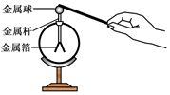（1）图示

（2）作用是检验物体 是否带电 ，原理是 同种电荷相互排斥 。

**注意：验电器只能检验物体是否带电，而不能检验带何种电荷**

【模拟战场】

例1：如图所示，用丝绸摩学科网(www.zxxk.com)--教育资源门户，提供试卷、教案、课件、论文、素材及各类教学资源下载，还有大量而丰富的教学相关资讯！擦过的玻璃棒去靠近轻质小球时，产生了互相吸引的现象，则该小球（ A ）

A．可能带负电，也可能不带电         B．一定带正电

C．可能带正电，也可能不带电        D．一定带负电

例2：有A、B、C、三个带电小球，已知B排斥A，B吸引C，则把A和C靠近时，将（  A  ）

A．互相吸引        B．互相排斥     C．没有作用    D．以上三种情况都有可能

例3：在研究静电现象的实验中，发现两个轻小物体相互吸引，则下列判断中最合理的是（  D  ）

A．两个物体一定带有异种电荷          B．两个物体一定带有同种电荷

C．肯定一个物体带电，另一个物体不带电  D．可学科网(www.zxxk.com)--教育资源门户，提供试卷、教案、课件、论文、素材及各类教学资源下载，还有大量而丰富的教学相关资讯！能一个物体带电，另一个物体不带电

例4：丝绸和玻璃棒摩擦后，玻璃棒带正电，下列说法正确的是  （  A  ）

A．玻璃棒中的原子核束缚电子的本领弱，失去了电子  B．丝绸上一些正电荷转移到玻璃棒上

C．玻璃棒上的一些正电荷转移到丝绸上    D．玻璃棒上的一些电子消失了

例5：导体容易导电是由 （ C ）

A．导体中存在大量的自由电子          B．导体中存在大量的自由离子[来源:Z#xx#k.Com]

C．导体中存在大量的自由电荷            D．导体中存在大量的带电粒子

【升级必备】

1. 摩擦起电的原因是不同物质的原子核束缚电子的能力不同，摩擦起电的过程不是创造了电荷，只是电荷 发生了转移 。

2.被甲材料摩擦过的乙棒与被丝绸摩擦过的玻璃棒相互排斥，则乙棒带 正 电荷，是因为乙棒在摩擦过程中 失去 电子。

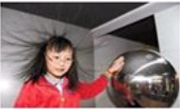3. 科技馆内有一个“静电球”，当人触摸“静电球”时，头发丝便会一根根地竖起，形成“怒发冲冠”的景象，如图所示。这是由于头发丝带有__同种___ （选填“同种”或“异种”）电荷而相互_ 排斥___（选填“吸引”或“排斥”）的结果。

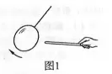4. 用丝绸摩擦玻璃棒，玻璃棒由于失去电子而带 正 电。如图所示，用这个玻璃棒靠近悬挂的气球，气球被推开，则气球带 正 电。

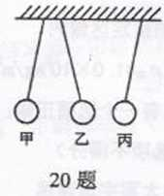5. 甲、乙、丙三个通草球静止在如图所示的位置，已知甲球带正电，则乙球带 正 电，丙球带负电或 不带电 。

6.下列日用品中，一般情况下属于导体的是（　A　）

A．钢勺 B．玻璃杯 C．塑料桶 D．瓷碗

7.一个验电器的两个金属箔片因带电而张开，则这两个金属箔片一定（ C ）

A．带正电 B．带负电 C．带同种电荷 D．带异种电荷

8. 关于电荷，下列说法正确的是（ C ）

A.同种电荷相互吸引 B.金属中的电子带正电

C.自然界存在两种电荷 D.绝缘体中没有电子

9. 将塑料签字笔的笔尾在头发上摩擦几下后用细线挂起来，静止后，把带负电的橡胶棒靠近笔尾，观察到笔尾远离橡胶棒，则签字笔（ B ）

A．带正电 B．带负电 C．不带电 D．摩擦时失去电子

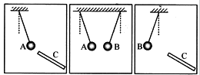10. *A*、*B*是两个轻质泡沫小球，*C*是用毛皮摩擦过的橡胶棒，*A*、*B*、*C*三者之间相互作用时的场景如图所示，由此判断（　D　）

A．小球*A*带正电 B．小球*B*带正电

C．小球*B*可能不带电 D．小球*A*可能不带电

11. 硬橡胶棒被毛皮摩擦后，橡胶棒带负电，是由于 （ B ）

A. 橡胶棒的一些电子转移到毛皮上 B. 毛皮的一些电子转移到橡胶棒上

C. 橡胶棒的一些原子核转移到毛皮上 D. 毛皮的一些原子核转移到橡胶棒上

12．用与丝绸摩擦过的玻璃棒靠近由细线悬吊着的轻质小球时，产生了互相吸引的现象，则该小球（ D ）

A．一定带正电 B.一定带负电 C.可能带正电,也可能不带电 D. 可能带负电,也可能不带电

13.小芳同学想探究“塑料梳子与头发摩擦后，各带什么电荷？”于是，她用梳过头的梳子去靠近水平悬挂且带正电的玻璃棒一端，发现两者互相吸引。那么，下列关于塑料梳子和头发的带电情况正确的是（　A　）

Ａ．梳子带负电，头发带正电　　　　　　Ｂ．梳子带负电，头发带负电

Ｃ．梳子带正电，头发带负电　　　　　 Ｄ．梳子带正电，头学科网(www.zxxk.com)--教育资源门户，提供试卷、教案、课件、论文、素材及各类教学资源下载，还有大量而丰富的教学相关资讯！发带正电

14．甲、乙、丙三个轻质小球，两两相互吸引，其中一个是带电体，则下列说法正确的是学科网(www.zxxk.com)--教育资源门户，提供试卷、教案、课件、论文、素材及各类教学资源下载，还有大量而丰富的教学相关资讯！（　C　）

Ａ．甲一定带正电，乙一定带负电，丙一定不带电 Ｂ．甲一定带负电，乙一定带正电，丙一定不带电

Ｃ．三个小球中肯定有一个不带电 Ｄ．肯定甲不带电

15. 下列各组物质中，通常情况下都属于导体的是 （ D ）

A. 人、大地、塑料 B. 金属、油、橡胶

C. 玻璃、油、陶瓷 D. 大地、金属、盐水

16.某同学看到一条通电导线某处绝缘皮因损坏而裸露，为防止触电事故，他想临时将损坏处包起来，可是，他手边没有绝缘胶带，他可以选用下列材料中（　B　）

A．锡箔纸 　 　B．塑料纸 　 　C．湿布条 　　 D．废铁片

17．两根用丝绸摩擦过的玻学科网(www.zxxk.com)--教育资源门户，提供试卷、教案、课件、论文、素材及各类教学资源下载，还有大量而丰富的教学相关资讯！璃棒相互靠近时，它们学科网(www.zxxk.com)--教育资源门户，提供试卷、教案、课件、论文、素材及各类教学资源下载，还有大量而丰富的教学相关资讯！之间会发生相互　排斥　　现象，丝绸摩擦过的玻璃棒和毛皮摩擦过的橡胶棒相互靠近时，它们之间会发生相互　吸引　　现象。

18.电荷间的相互作用：同种电荷___相互排斥___：异种电荷__ 相互吸引_____.

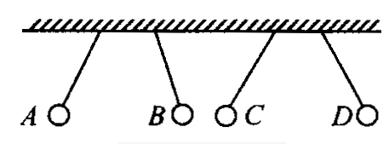19. 如右图，A、B、C、D是四个带电小球，将它们用细线吊起后静止时的情形如图所示。已知B球带正电，则A球带 正 电，C球带 负 电，D球带 负 电。

20. 验电器是根据　　同种电荷相互排斥　　的性质制成的，验电器可以用来　检验物体是否带电　　。将一个带电体接触带正电的验电器时，若：

（1）金属箔张角变大，说明带电体是带 正 电荷。

（2）金属箔张角变小，说明带电体是带 负 电荷；

（3）金属箔闭合后又张开，说明带电体是带 负 电荷，且所带电荷量比验电器所带电荷量 多 （选填“多”或“少”）。

21．摩擦起电并不是创造了电荷，实际上是发生了　电子的转移　。在干燥的空气里，用梳子梳头发，头发随梳子飘是因为___头发和梳子带异种电荷，相互吸引____；头发越梳越散是因为 头发之间带同种电荷，相互排斥 。

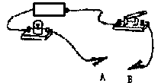22. 善于导电的物体叫 导体 ；不善于导电的物体 绝缘体 。按图将电池、灯泡、电线连接起来，再依次把铅笔芯（碳棒）、塑料棒、玻璃棒、橡胶棒接到A、B之间，其中能使灯泡发光的是 铅笔芯 。

【再来一局】

1. 一个物体接触带正电的验电器的金属球时，验电器的金属箔先合拢后又逐渐张开，则这个物体（ A ）

A．带负电 　　 　B．带正电 　　C．不带电 　 　　D．带正、负电都可能

1. 当用毛皮摩擦过的橡胶棒靠近一个挂在绝缘细线下的小通草球时发现通草球也向橡胶棒靠近，由此可判断（ D ）

A．通草球带正电 B．通草球带负电　 　C．通草球不带电 D．以上判断都不对

1. 两物体靠近时，互相吸引，那么这两个物体 （ C ）
2. 一定带同种电荷 　 　B．一定带异种电荷  
   C． 一定有一个物体带电　 　D． 以上说法均不对
3. 带正电的玻璃棒慢慢靠近悬挂着的通草球时，发现球被排斥，这说明通草球 （ B ）

A．一定带负电 B．一定带正电 C．一定不带电 D．可能不带电，也学科网(www.zxxk.com)--教育资源门户，提供试卷、教案、课件、论文、素材及各类教学资源下载，还有大量而丰富的教学相关资讯！可能带正电

5．甲、乙、丙三个带电小球，已知甲、丙互相吸引，乙、丙互相排斥，乙球带负电，则（ C ）

A．甲球带负学科网(www.zxxk.com)--教育资源门户，提供试卷、教案、课件、论文、素材及各类教学资源下载，还有大量而丰富的教学相关资讯！电，丙球带负电　　 B．甲球带负电；丙球带正电  
C．甲球带正电，丙球带负电　 　D．甲球带正电，丙球带正电

6．分别将毛织物和琥珀、丝绸和玻璃棒摩擦，摩擦后发现，毛织物吸引丝绸，琥学科网(www.zxxk.com)--教育资源门户，提供试卷、教案、课件、论文、素材及各类教学资源下载，还有大量而丰富的教学相关资讯！珀吸引小通草球，玻璃棒吸引小通草球，则 （ C ）

A．毛织物带正电，通草球带负电　　 B．毛织物带负电，通草球带正电  
C．毛织物带正电，通草球不带电　 　D．琥珀不带电，通草球不带电

7．有甲、乙、丙、丁四个带电小球，已知甲和乙互相吸引，丙和丁互相吸引，甲和丙互相排斥，丙球带负电，则 （ B ）

A．甲带正电学科网(www.zxxk.com)--教育资源门户，提供试卷、教案、课件、论文、素材及各类教学资源下载，还有大量而丰富的教学相关资讯！ B．乙带正电　 　C．丁带负电 D．乙带负电

8．带负电的橡胶棒慢慢靠近悬挂着的通草球时，发现球被吸引，这说明通草球 （ D ）

A．一定带负电 B．一定带正电 C．一定不带电 D．可能不带电，也可能带正电

9.在晴朗干燥的冬日里，如果用塑料梳子梳干燥的头发，会发现头发越梳越蓬松，其主要原因是（ B ）

A．梳头时，空气进入头发 B．头发和梳子摩擦后，头发带同种电荷相互排斥；[来源:*

C．梳子对头发有力的作用 D．梳头时，头发的毛囊会收缩.

10.三只轻质小球分别用丝线悬挂着，其中任意两只球靠近时都互相吸引，则下面结论正确的是（ D ）

A．三球都带电 B.有两球带同种电荷，第三球不带电

C. 只有一球带电 D.有两球带异种电荷，第三球不带电[来源:学科网ZXXK][来源网

11.以下说法中正确的是（ B ）

A．只有固体与固体之间相互摩擦才会摩擦起电

B．把甲物体和乙物体摩擦，结果甲带负电乙带正电，由此可以判定它们的原子核束缚电子的本领一定是甲的强

C．分别用丝线吊起两个小球，互相帮助靠近时互吸引，则它们一定带有异种电荷

D．用丝绸摩擦过的玻璃棒靠近一个用细线吊起的塑料小球，小球被推开，则小球一定带负电

12.关于导体，下列说法中正确的是（ C ）

A.内部有大量可以自由移动的电子，所以能导电学科网(www.zxxk.com)--教育资源门户，提供试卷、教案、课件、论文、素材及各类教学资源下载，还有大量而丰富的教学相关资讯！ B.内部有大量的电子，所以能导电

C.内部一定有大量可以自由移动的电荷，所以能学科网(www.zxxk.com)--教育资源门户，提供试卷、教案、课件、论文、素材及各类教学资源下载，还有大量而丰富的教学相关资讯！导电 D.内部一定有大量的正负离子，所以能导电

13．关于导体和绝缘体的下列说法中，正确的是 （ D ）

A．导体善于导电是因为导体内有大量的电荷存在

B．绝缘体不善于导电，是因为绝缘体内没有电荷存在

C．导体在任何情况下都可以导电，绝缘体在任何情况下都不会导电

D．有些绝缘体在一定的条件下可能变为导体

**第十讲：电流和电路**

【王者攻略】

一、电流及其方向规定

1. 电流是由电荷的 定向移动 形成的。
2. 电流是有方向的，物理学中规定**正电荷的定向移动方向**为电流方向，负电荷定向移动方向与电流方向相反。在电源外部，电流方向是从电源的 正极 流向 负极 。在电源内部，电流方向是从电源的 负极 流向 正极 。

*拓展：接触带电——电荷的转移

让不带电的物体接触带电体，不带电的物体就会带上与带电体相同的电荷

如：有A、B两小球，A带正电荷，B不带电。用一根金属棒把AB两球连接起来，则B球会带上正电荷，瞬间电流从A球流向B球

二、电路和电路图

1. 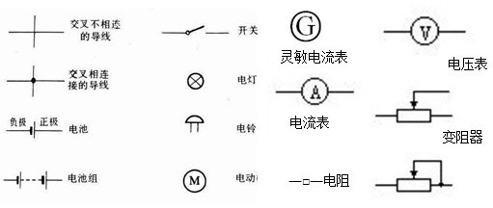认识电路符号
2. 用导线把 电源 、 开关 、 灯 等连接起来就组成了电路。在电路中，消耗电能的装置叫 用电器 ，它是把 电 能转化成 其他形式 能的装置；控制电路通断的器件是 开关 。
3. 电路的三种状态

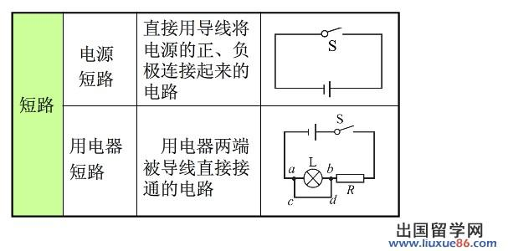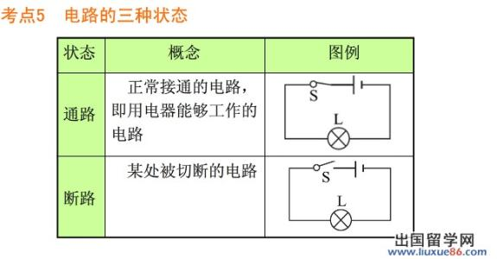

【模拟战场】

例1．关于电流的形成，下列说法正确的是（　C　）

A．只要导体中的电荷运动，就会形成电流

B．只有正电荷定向移动，才会形成电流

C．不论是正电荷还是负电荷，只要它们定向移动，都会形成电流

D．只有正、负电荷同时定向移动，才会形成电流

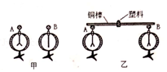例2．如图甲所示，两个验电器A和B，其中A带正电，B不带电。用手捏住塑料使铜棒同时接触验电器A和B的金属球，发现验电器A的金属箔张角变小，验电器B的金属箔张角变大，如图乙所示。下列说法正确的是（　A　）

A．铜棒中瞬间电流方向从A到B

B．塑料是绝缘体，不能摩擦起电

C．A金属箔张角变小，说明它失去电子

D．B金属箔张角变大，说明两金属箔带上异种电荷

例3．如图所示的电路中，灯泡能发光的电路是（　C　）

A．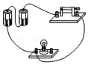 B．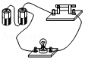 C．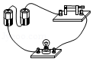 D．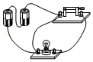

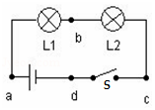例4．如图所示，闭合开关S时，灯泡L1、L2都不亮，用一根导线的两端接触a、b两点时两灯也不亮；接触b、c两点时，两灯仍不亮；接触c、d两点时，两灯都亮。则下列分析中正确的是（　C　）

A．灯L1断路 B．灯L2断路

C．开关S断路 D．上述分析均不对

例5．如图所示，能够正确表示电路连接的是图（　A　）

A．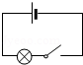 B．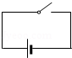 C．菁优网：http://www.jyeoo.com D．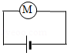

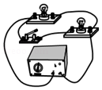例6．如图所示的四个电路图与图甲所示的实物图相对应的是（　C　）

A．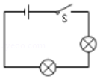 B．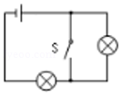 C．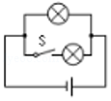 D．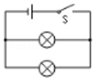

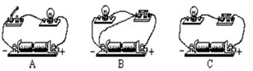例7．如图所示的电路A、B、C，处于通路状态的是　C　，处于断路状态的是　A ，处于短路状态的是 B 。

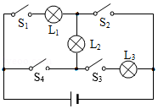例8．如右图所示的电路中，

（1）当开关S1、S2闭合，S3、S4断开时， L1　灯泡发光；（2）当S2、S4闭合，S1、S3断开时， L2　灯泡发光；

（3）当S3、S4闭合，S1、S2断开时， L3 　灯泡发光； （4）当S1、S2、S3闭合，S4断开时，　L1 　灯泡发光;

例9．根据实物，在线框内画出对应的电路图。

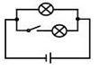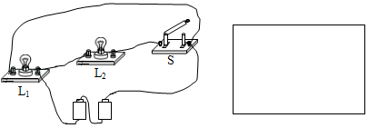

## 【升级必备】

1．下列有关电流形成的说法中正确的是（　C　）

A．电荷的移动形成了电流 B．电路中只要接入电源便形成了电流

C．金属导体中自由电荷的定向移动便形成了电流 D．电流的方向总是由电源的正极流向负极

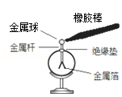2．如图所示，和毛皮摩擦过的橡胶棒，靠近验电器的金属球的瞬间，下列叙述错误的是（　A　）

A．金属球不带电荷

B．验电器上的瞬时电流方向是从金属箔片到金属球

C．验电器的两个箔片带有同种电荷

D．橡胶棒带电的实质是机械能转化为电能

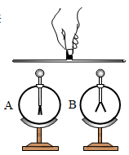3．如图所示，取两个相同的验电器A和B，A不带电，使B带负电，用带有绝缘手柄的金属棒把A和B连接起来，下列说法正确的是（　B　）

A．A中正电荷通过金属棒流向B，B金属箔的张角减小

B．金属棒中瞬间电流的方向从A流向B，B金属箔的张角减小

C．金属棒中瞬间电流的方向从B流向A，A金属箔的张角增大

D．B中负电荷通过金属棒流向A，A中正电荷通过金属棒流向B

4．如图2所示的四个电路中，开关S闭合后会发生短路的电路是（　C　）

A．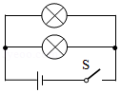 B．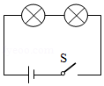 C．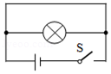 D．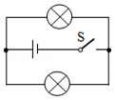

5．下列所示的电路图中，闭合开关后，电动机与灯泡都工作的是（　C　）

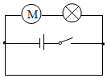A．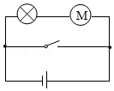 B．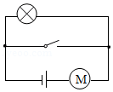 C．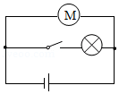 D．

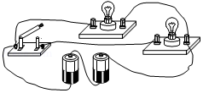6．下列四个电路图中与实物图相对应的是（　B　）

A．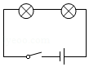 B．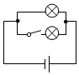 C．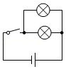 D．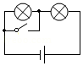

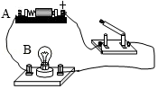7．如图电路，闭合开关后，灯泡不亮，不可能的原因是（　C　）

A．灯丝断了 B．AB两点间的导线断路了

C．这一节电池装反了 D．灯座与灯泡接触不良

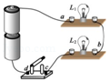8．如图所示，闭合开关 S 时，灯泡 L1、L2 都不亮，用一段导线的两端接触 a、b 两点时，两灯都不亮；接触 b、c 两点时，两灯都不亮； 接触 c、d 两点时，两灯都亮，则（　D　）

A．灯 L1 断路 B．灯 L2断路 C．灯 L2短路 D．开关S 断路

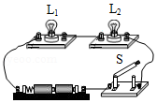9．如图所示，当开关S闭合时，灯L1、L2均不亮。某同学用一根导线去检查电路故障，他将导线接在L1的两端时发现L2亮、L1不亮，然后并接在L2两端时，发现两灯均不亮。由此可以判断（　A　）

A．灯L1断路 B．灯L2断路 C．灯L1短路 D．灯L2短路

10．如图所示的箭头表示电流方向，其中正确的是（　A　）

A．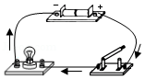 B．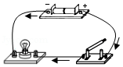 C．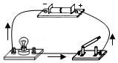 D．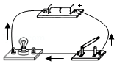

11．如图所示，两个相同的验电器A和B，使A带负电，B不带电，用带有绝缘手柄的金属棒把A和B连接起

来，验电器A的金属箔张开的角度减小，B的金属箔由闭合变为张开；则金属棒中瞬间电流的方向是　从B流向A 　（选填“从A流向B”“从B流向A”），而用橡胶棒把A和B连接起来，则观察不到上述现象，因为橡胶棒是　绝缘体 　。

12．如图所示，用毛皮摩擦过的橡胶棒接触不带电的验电器金属球时，瞬间电流方向是从　金属箔到橡胶棒 　（选填“金属箔到橡胶棒”或“橡胶棒到金属箔”）。若再用丝绸摩擦过的玻璃棒接触验电器金属球（所带电荷比毛皮摩擦橡胶棒少），则金属箔张开的角度会　减小 　（选填“增大”或“减小”）。

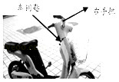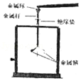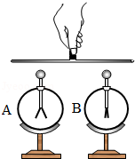

第11题图 第12题图 第13题图

13．如图为人们所喜爱的电动自行车，它具有轻便、节能、环保等特点。

（1）只要将图中车钥匙插入锁孔并顺时针旋转一下，车子就通电了，但不会行驶。这车钥匙其实就是一个　开关 　，给电动车充电时，电动车相当于　用电器 　（选填“电源”、“开关”或“用电器”）。

（2）电动自行车刹车的过程，伴随着能量从机械能转化为内能，内能散失到空气中，此过程中所有的能量总和　 　减少（选填“增大”“不变”或“减小”）。散失到空气中的内能无法自动转化为机械能再用来驱动车子，这是因为能量的转移和转化具有　方向 　性。

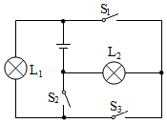14．如图，当断开开关S2、S3，闭合S1时，能亮的灯是　L2 　。当S1、S2、S3都闭合时，电路处于　短路 　状态（开路/短路/通路）。

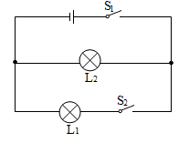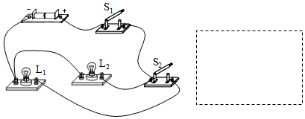15．请根据图所示的实物连接图，在右侧虚线框内画出对应的电路图。

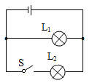16．请根据图中电路实物图在答题卡的虚线框中画出相应的电路图。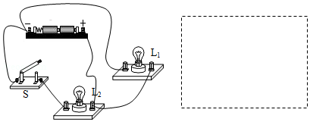

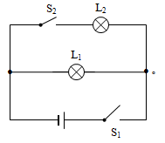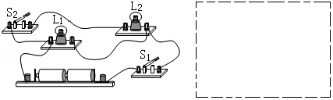17．根据如图所示的实物连线图，画出对应的电路图。（要求连线要横平竖直，尽量使电路图简洁美观）。

## 【再来一局】

1．关于电流的形成和电流的方向，下列说法正确的是（　C　）

A．电荷的移动形成电流 B．负电荷的定向移动不能形成电流

C．正电荷定向移动方向为电流方向 D．自由电子定向移动方向为电流方向

2．两个相同的验电器A和B，A带正电，B不带电，用金属棒把A、B连接起来后如图，则（　D　）

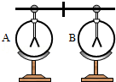A．A中正电荷通过棒流向B，使B中的两金属片带同种电荷张开

B．B中负电荷通过棒流向A，使B中的两金属片带异种电荷张开

C．金属棒中电流方向从B流向A，B带正电荷

D．金属棒中电流方向从A流向B，B带正电荷

3．如图所示的三个电路，下列对其通路、开路、短路判断正确的是（　B　）

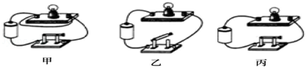

A．甲开路、乙通路、丙短路 B．甲短路、乙开路、丙通路

C．甲通路、乙短路、丙开路 D．甲短路、乙通路、丙开路

4．下列图示中，不能让完好的小灯泡点亮的连接方法是（　B　）

A．菁优网：http://www.jyeoo.com B．菁优网：http://www.jyeoo.com C．菁优网：http://www.jyeoo.com D．菁优网：http://www.jyeoo.com

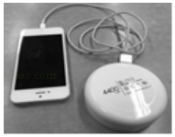5．如图所示是便携式充电宝正在给手机电池充电，在此过程中，该充电宝相当于电路中的（　A　）

A．电源 B．开关 C．导线 D．用电器

6．图中所示的四个电路中，开关S闭合后，电源被短路的电路是（　B　）

A．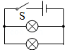 B．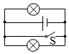 C．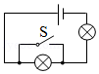 D．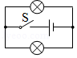

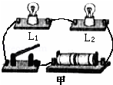7．如图所示，如图是小文连接的实验电路，与这个实验电路对应的电路图是图中的（　A　）

A．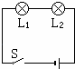 B．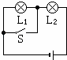 C．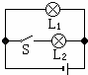 D．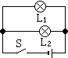

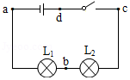8．如图所示，闭合开关S时，小电灯L1、L2都不亮、用一段导线的两端接触a、b两点时，两灯都不亮；接触b、c两点，两灯也不亮；接触c、d两点，两灯都亮。则该电路故障是（　A　）

A．开关S断路 B．灯L2断路 C．灯L1断路 D．灯L2短路

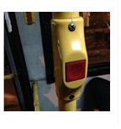9．路边的电线杆上常见到小风车和陶瓷环，这是为了驱赶小鸟，防止鸟类衔回铁丝等导电物质筑巢，而引起　短路　（选填“短路”或“断路”）的事故。

10.如图所示，是郑州市公交车上的下车按钮，乘客到站后按动该按钮，公交车内的电铃就会发出“滴”的一声响提示司机有乘客下车。该按钮相当于电路中的　开关 　。制作按钮的塑料属于　绝缘体 　（选填“导体”或“绝缘体”）。

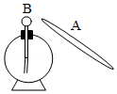11．如图所示，用丝绸摩擦过的玻璃棒A去接触验电器的金属球B，金属箔张开一定的角度，金属箔所带的是　正　电荷（选填“正”或“负”）；金属箔张开的瞬间电流方向是　A到B 　（选填“A到B”或“B到A”）；金属箔能张开的原因是　 同种电荷相互排斥 　。

12．请根据实物图在虚线框内画出对应的电路图。

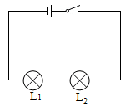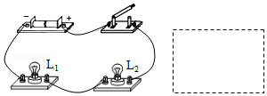

13．根据图的实物电路，在右侧虚线框内画出相应电路图。

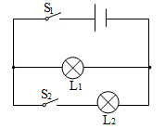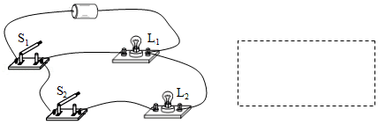

## 第十一讲：电路的两种连接方式

【王者攻略】

|  |  |  |
| --- | --- | --- |
| 类型 | 串联电路 | 并联电路 |
| 定义 | 元件逐个 依次 连接的电路 | 6元件 并列 连接的电路 |
| 电路图 | 6 |  |
| 连接方式 | 电路中只有 一 条电流路径 | 电路中有 两条或多 条电流路径 |
| 电路的工作特点 | 一处断开所有用电器都 停止 工作，各用电器互相影响 | 各支路中的用电器独立工作，互不影响 |
| 开关作用 | 开关控制所有用电器，与开关在电路中的位置 无关 。 | 干路开关控制 所有用电器 ，支路开关只控制所在支路中的用电器，各支路开关互不影响。 |

一、串联和并联

【模拟战场】

例1．公交车后门左右扶杆上各装有一个按钮开关（用S1、S2表示）当乘客按下任意一个开关时，电铃响起，提醒司机有乘客要下车；待车停稳后，同时按下控制电动机的开关S，后门打开，乘客才能下车、下列四个电路设计符合要求的是（　C　）

A．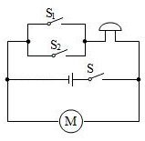 B．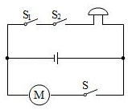 C．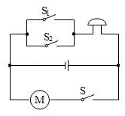 D．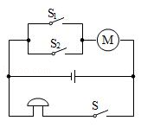

例2．如图所示，开关S闭合时，灯泡L1、L2组成并联电路的是（　C　）

A．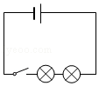 B．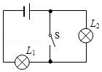 C．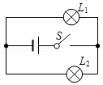 D．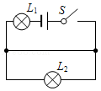

例3．汽车尾灯内的示宽灯和刹车灯有时需要各自独立工作，有时需要同时工作。下列电路图符合要求的是（　D　）

A．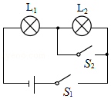 B．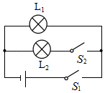 C．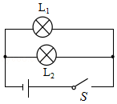 D．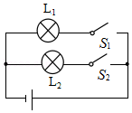

例4．关于如图电路的判断，正确的是（　D　）

A．只闭合开关S1时，灯泡L1、L3并联 B．只闭合开关S2时，灯泡L2、L3并联

C．只闭合开关S2、S3时，灯泡L2、L3串联 D．闭合所有开关时，灯泡L1、L2并联，L3短路

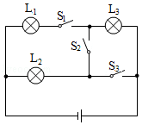例5．如图是简化了的玩具警车的电路图，以下说法中正确的是（　B　）

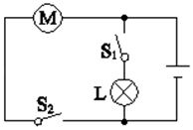A．开关S1控制整个电路

B．电动机与小灯泡工作时互不影响

C．开关S2控制灯泡所在的支路 第4题图

D．开关S1、S2都闭合时电动机与小灯泡是串联的

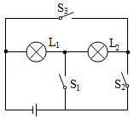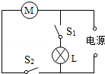例6．如图，是一个简化的电冰箱电路图，图中电动机和灯泡的连接方式是　并联 　（选填“串联”或“并联”），开关S2控制　电动机 　（填写电路元件名称）。

例6图 例7图

1. 如图所示，在电路中要使电灯L1和L2并联，应闭合开关　S1、S3 　。当同时闭合开关S1和S2，可以工作的灯是　L1 　；为了防止电路中电源出现短路，不能同时闭合开关　S2、S3 　。

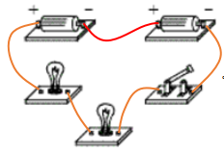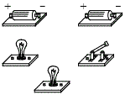例8.请将下图中的元件连接成串联电路。

【升级必备】

1．在汽车转向灯电路中，要求左转弯时只能左转向灯亮，右转弯时只能右转向灯亮，不能出现在操作转向开关时左、右转向灯同时亮的情况。下列设计中最合理的是（　C　）

A．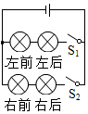 B．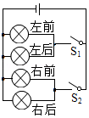 C．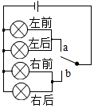 D．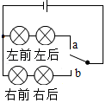

2．公交车后门的两个扶杆上通常各装有一个按钮，每一个按钮都是个开关。当乘客按下任何一个按钮时，驾驶台上的指示灯发光，同时电铃响，提醒司机有人要下车。下列电路图符合上述要求的是（　C　）

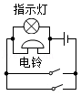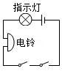A．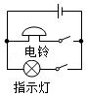 B．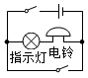 C． D． D.

3．《中国诗词大会》第四季冠军赛在两位理工科才女之间展开，比赛中用到了抢答器。其原理是：任意位选手按下抢答键时显示屏亮灯（红灯或绿灯）同时扬声器发出声音。以下符合这一要求的电路是（　A　）

A．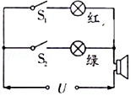 B．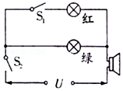 C．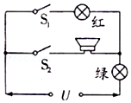 D．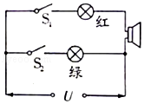

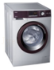4．如图是带有烘干功能的滚筒洗衣机，其洗衣和烘干可独立进行。小明为其设计了如图所示的电路，其中符合要求的是（　D　）

A．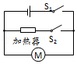 B．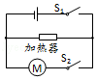 C．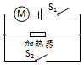 D．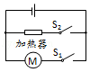

5．乘客未系安全带时，汽车仪表盘上将出现图示提醒标志。其工作原理是：当乘客坐在座椅上时，座椅下的开关S1闭合。若未系安全带，则开关S2断开，仪表盘上的指示灯亮起；若系上安全带，则开关S2闭合，指示灯熄灭。下列电路图设计合理的是（　B　）

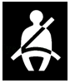A．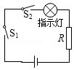 B．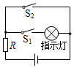C．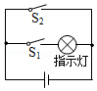 D．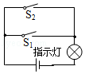

6．某小区门口有一台自动售水机，既可以通过刷卡闭合“感应开关S1”，接通供水电机取水；也可以通过投币闭合“投币开关S2”，接通供水电机取水；光线较暗时“光控开关S3”自动闭合，接通灯泡提供照明。图2所示的简化电路中，符合要求的是（　B　）

A．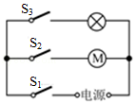B．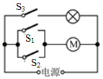 C．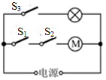D．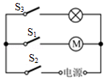

7．自助售水机既可以通过预存金额的磁卡来刷卡，闭合“感应开关”，接通供水电机取水；又可以通过投币闭合“投币开关”，接通供水电机取水。以下简化电路符合要求的是（　A　）

A．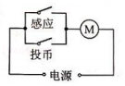B．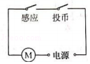 C．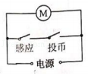 D．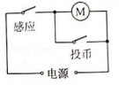

8．如图所示的电路中，两个小灯泡并联使用的是（　B　）

A．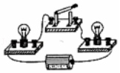 B．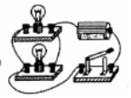 C．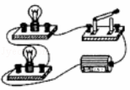 D．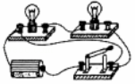

9．如图所示的电路图中，开关闭合后，两个灯泡属于并联的是（　A　）

A．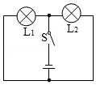 B．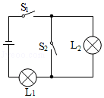 C．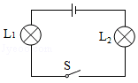 D．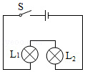

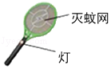10．如图所示的电蚊拍，具有灭蚊和照明的功能。当开关Sl闭合、S2断开时，只有灭蚊网通电起到灭蚊作用；当开关Sl和S2都闭合时，灭蚊网与灯都通电同时起到灭蚊和照明作用。下面所示的四个电路设计中符合这种要求的是（　C　）

A．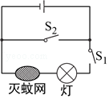B．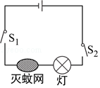 C．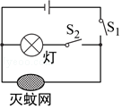 D．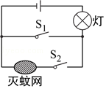

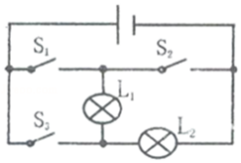11．如图所示，若是让L1、L2串联，应闭合开关　 S1  　，断开开关　S2、S3 　，如果闭合开关S1、S3，断开S2，则灯　 L2 　亮。

12．汽车在转向前，司机会拨动方向盘旁边的横杆，汽车同侧的前后两个转向灯就会同时闪亮、同时熄灭。为尽量起到安全警示的作用，若一个灯泡坏了，另一个要　仍能 　（选填“仍能”或“不能”）发光，这两个转向灯在电路中的连接方式为　并联 　；司机所拨动的这根横杆就相当于电路中的　开关 　。

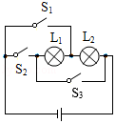13．如图所示电路，若只需要灯L2亮，则需要闭合开关　S1 　；要使小灯泡L1、L2串联，必须闭合开关　S2 　；要使L1、L2并联，必须闭合开关　S1、S3 　。

14．在家庭电路中，电灯的开关要和电灯　串 　联，各种用电器都是　 并 　联的。电视机的荧光屏上经常粘有灰尘，这是因为电视机工作时，屏幕上带了电荷，而具有了吸引　轻小物体 　的性质。

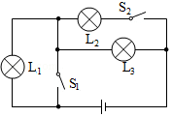15．如图所示，当S1、S2断开时，能亮的灯是　L1、L3 　，它们是　串 　联的。当S1、S2闭合时，能亮的灯是　 L2、L3 　，它们是　 并 　联的。当S1闭合、S2断开时，能亮的灯是　 L3 　。

16、如图所示，按电路图用笔画线作导线，将元件连接起来.

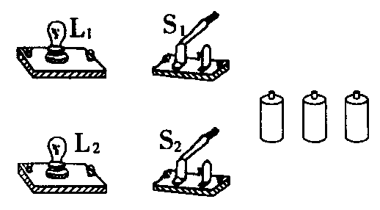

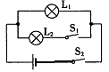

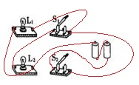

17、用线条代替导线，将图20中的电器元件连成电路。

　　要求：(1)开关K1只控制电灯L1，开关K2只控制电灯L2；(2)共用一个电池组

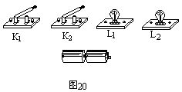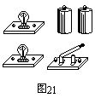

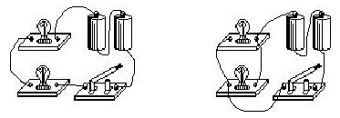18、用线条代替导线，将两节干电池、两个相同规格的电灯泡，一只开关（如图21所示）连成电路，要求使开关同时控制两盏灯。

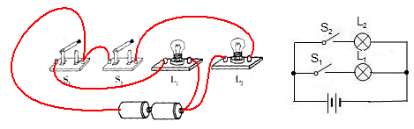

【再来一局】

1．动车上每节车厢有两个厕所，只有当两个厕所门都关上时（关上一道门相当于闭合一个开关），指示灯才会发光提示旅客“厕所有人”。下图中符合要求的电路图是（　A　）

A．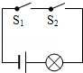 B．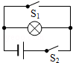 C．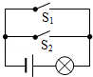 D．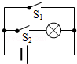

2．下列电路中，属于并联电路的是（　A　）

A．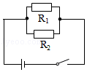 B．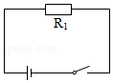 C．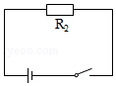 D．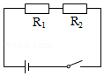

3．为了提高学生应用能力保护国家资产，我校在微机室设置前后两扇门，只有当两扇门都关上时（关上一道门相当于闭合一个开关），办公室内的指示灯才会亮，表明门都关上了下列四幅图中符合要求的电路图是（　A　）

A．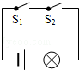 B．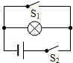 C．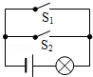 D．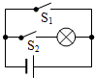

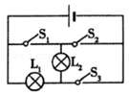4．在如图所示的电路图中，要使L1和L2都能发光，且并联连接，下列做法正确的是（　B　）

A．闭合S2，断开S1、S3 B．闭合S1、S3，断开S2

C．闭合S1、S2，断开S3 D．闭合S2、S3，断开S1

5．如图的四个电路图中，各开关都闭合后，灯泡L1与L2串联的是（　D　）

A．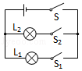 B．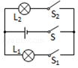 C．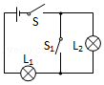 D．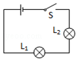

6．为方便市民文明出行，小明设计了十字路口人行横道红、绿交通信号灯工作电路模拟图，以下设计符合要求的是（　B　）

A．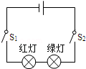 B．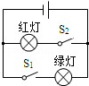 C．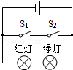 D．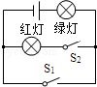

7．为创建全国文明城市，盐城公交公司最近又投入一批电动公共汽车。电动公共汽车的动力来源于电动机，前、后两门（电路开关）中任意一个门没有关闭好，电动公共汽车都无法行驶。图中符合要求的电路是（　B　）

A．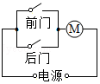 B．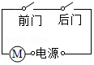 C．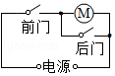 D．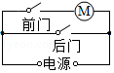

8．关于生活中的一些电路连接，下列判断不正确的是（　B　）

A．节日的夜晚，装扮小树的小彩灯是串联的

B．道路两旁的路灯，晚上同时亮，早上同时灭，它们是串联的

C．家庭电路中，电视机与照明灯是并联

D．教室内由一个开关控制的两盏日光灯是并联的

9．楼道里的“声控灯”白天灯不亮，晚上有人走动发出声音时，灯自动亮起来，一分钟后，若再无声音就自动断开。请判断声控灯的电路图是（　D　）

A．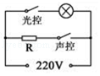 B．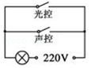 C．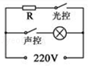 D．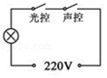

10．如图所示电路，下列说法正确的是（　D　）

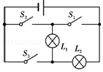A．闭合开关S1、S3，断开开关S2时，灯L1、L2串联

B．闭合开关S2，断开开关Sl、S3时，灯L1、L2并联

C．闭合开关S1、S2，断开开关S3时，灯L1亮、L2不亮

D．闭合开关S2、S3，断开开关S1时，灯L1不亮、L2亮

11．如图所示的四个实物连接电路图能满足满足以下要求：“当只闭合开关S1时小灯泡发光，其他用电器不工作；当只闭合S2时，蜂鸣器发声，同时小电风扇转动，小灯泡不发光”的一项是（　B　）

A．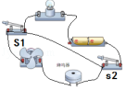 B．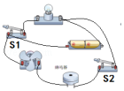 C．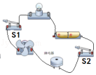 D．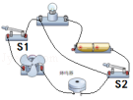

12．如图所示电路中，开关能够同时控制两盏灯，且两灯发光情况互不影响的电路（　D　）

A．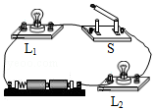 B．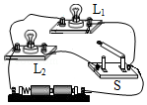 C．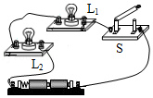 D．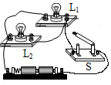

13．如图是一种用来装饰节日的小彩灯，当一个灯坏了，其它的灯也不会亮，则这些小彩灯的连接方式是（　A　）

A．串联 B．并联

C．串联、并联都有 D．不能判断

14．教室里的日光灯之间是　并　联连接的；小彩灯扮靓了我们城市的夜景，细心的同学发现：一串小彩灯中若有一个熄灭后，其他灯依然发光，但若取下一个彩灯，则整串灯都会熄灭，小彩灯的连接方式是　串联 　。

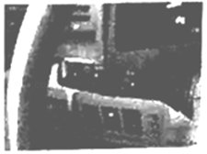15．如图所示，汽车在转向前，司机会拨动转向横杆，汽车同侧的前后两个转向灯就会同时闪亮、同时熄灭，但其中一个损坏时，另一个仍能正常工作，这两个转向灯在电路中的连接方式为　 并联 　，转向杆相当于电路中的开关，给汽车蓄电池充电时，蓄电池相当于　 用电器 　（选填“用电器”或“电源”）。

1. 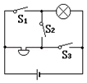如图所示的电路，若要使灯和电铃组成串联电路，只需闭合开关　 S2 　；若要使灯和电铃组成并联电路，则需闭合开关　S1、S3 　；同时闭合S2、S3，则灯　不工作 　，电铃　 工作 　（选填“工作”或“不工作”）。

17.兴趣小组的同学们在“研究开关的控制作用”的活动中，利用电源、导线、两只灯泡和一个开关连接电路。开始时两灯都发光且开关闭合，若断开开关，其中一个灯泡熄灭，则两个灯泡　 一定 　是并联的；若断开开关，两灯都熄灭，则两个灯泡　 可能 　是并联的。（两空均选填“一定”、“一定不”或“可能”）

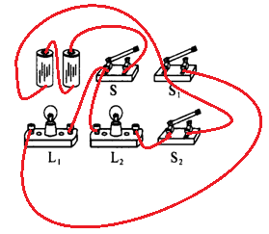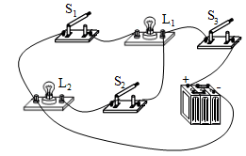18.根据图18所示，要求Ll、L2并联，S1控制L1，S2控制L2，S3在干路，连线不要交叉，请将图中元件连成电路．

19.将图中的电路元件按电路图连接成实物图．(要求导线不交叉)

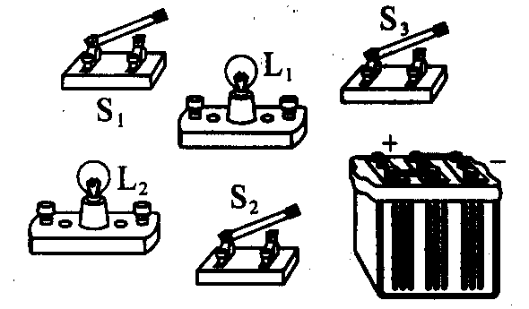

18题

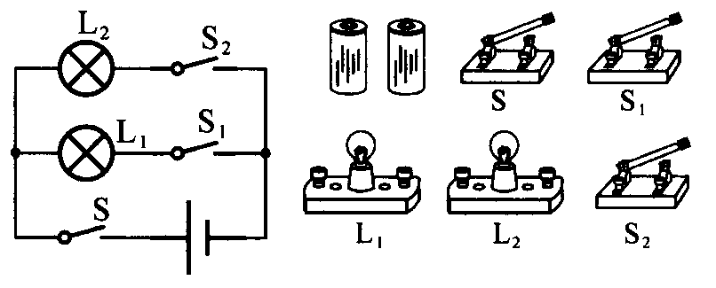

19题

## 第十二讲：电流的测量及串并联电路电流规律

【王者攻略】

一、电流的测量

（1）电流用字母 I 表示，单位是 安培 ，符号是 A 。常用的单位还有 mA 、 μA 。换算关系：1mA= 10-3 A; 1μA= 10-6 A。

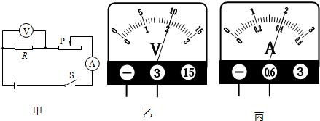（2）电流表：电流表在使用之前应 校零 ，电流表应在 串联 被测电路中，使电流从 正 接线柱流入电流表，从 负 接线柱流出，被测电流不要超过电流表的 量程 。如图所示的电流表有 0~0.6A 和 0~3A 两个量程，用 试触 大量程的办法选择合适的量程，任何情况下都不能使电流表直接接到电源的两极，否则会 烧坏 电流表。

二、串并联电路的电流规律

1. 串联电路中各处的电流是 相等 的，表达式为 I=I1=I2 。
2. 并联电路干路的电流 等于 各支路电流 之和 ，表达式为 I=I1+12 。

【模拟战场】

例1．如图电路，闭合开关，电流表测量的是（　A　）

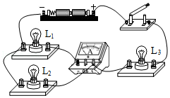

A．L1的电流 B．L2的电流 C．L3的电流 D．干路的电流

例2．L1和L2是规格不同的两个灯泡，开关闭合后，电流表的示数是0.4A，则（　B　）

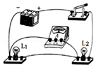A．通过灯泡L1的电流是0.4A，通过灯泡L2的电流不是0.4A

B．通过灯泡L2的电流是0.4A，通过灯泡L1的电流不是0.4A

C．通过灯泡L1和灯泡L2的电流之和是0.4A

D．通过灯泡L1和灯泡L2的电流相等，都是0.4A

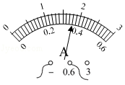例3．如图所示，电流表示数是（　A　）

A．0.36A B．0.28A C．1.8A D．0.33A

例4．如图所示的四个电路，其中电流表A1能直接测出灯L1的电流的是（　D　）

A．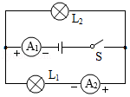 B．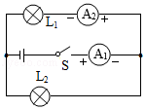 C．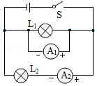 D．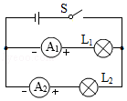

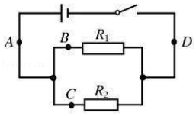例5．如图所示的电路，电源电压不变。闭合开关后，电阻R1、R2均正常工作，比较A、B、C、D四处的电流大小，其中可能正确的是（　B　）

A．IA＞ID B．IB＝IC C．IA＜IB D．IC＝lD

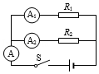例6．如图所示的电路中，R1的阻值大于R2．当电键闭合后，有两个电表的示数为0.12安和0.36安。以下判断中正确的是（　A　）

A．A1表示数一定为0.12安 B．A2表示数一定为0.12安

C．A1表示数一定为0.36安 D．A表示数一定为0.36安

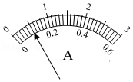

例7．某同学做“用电流表测电流“的实验，正确连接了电路，闭合开关后，电流表的示数如图所示。由此可以看出实验中存在的问题是　 所选量程过大 　，使实验结果更为精确的做法是　换0~0.6A量程 　。

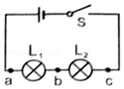例8.如图所示，在“探究串联电路电流特点”的实验中，电流表分别测出通过a、b、c三点的电流Ia、Ib、Ic．选择两个小灯泡的规格应该是　不相同 　的（选填“相同”或“不相同”）：下表是某同学实验中的一组数据，有一数值是明显错误的，造成错误的最大可能原因是　 把0~0.6A量程看成0~3A量程 　。

|  |  |  |  |
| --- | --- | --- | --- |
| 电流表的位置 | a | b | c |
| 电流/A | 0.3 | 0.3 | 1.5 |

例9．小艾同学用如图所示电路“探究并联电路中电流的特点”。

|  |  |  |  |
| --- | --- | --- | --- |
| 实验序号 | C处的电流IC/A | B处的电流IB/A | 菁优网：http://www.jyeoo.comA处的电流IA/A |
| 第一次测量 | 0.2 | 0.2 | 0.4 |
| 第二次测量 | 0.3 | 0.3 | 0.6 |
| 第三次测量 | 0.4 | 0.4 | 0.8 |

（1）在连接电路时，开关应　断开 　。

（2）电流表应　 串联 　（选填“串联”或“并联”）在被测电路中。

（3）用电流表分别测出电路中的A、B、C处的电流，改变电源电压，重复实验，记录数据如表所示。小艾同学由表格数据得出实验结论：并联电路中干路电流为支路电流的2倍。这个结论一定成立吗？答：　不一定 　（选填“一定”或“不一定”）。为了得出具有普遍意义的并联电路电流特点，应该　更换

不同规格的灯泡多次进行实验 　。

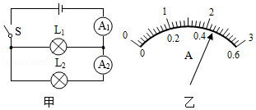例10．如图甲所示，是小明同学探究并联电路电流规律的电路，闭合开关后，两表指针在同一位置如图乙所示。求：

（1）电流表A1和A2示数； （2）通过灯泡L1的电流，

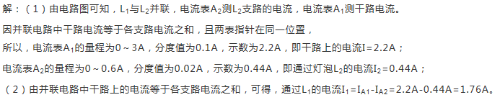

【升级必备】

1．LED灯具有节能、环保等特点，越来越普及到各个家庭。一般的家用照明LED灯泡在正常工作时，通过它的电流强度可能为（　B　）

A．4×10﹣2 mA B．4×10﹣2 A C．4A D．4×102 A

2．如图所示，图中两灯规格不同，能测出通过灯L1电流的电路是（　A　）

A．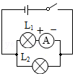 B．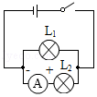 C．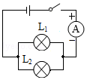 D．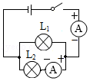

3．小花同学在用电流表测电流时，发现把开关闭合后，电流表的指针偏转超过了最大刻度，则出现该现象的原因可能是（　C　）

A．电流表的正负接线柱接反了 B．电路中的电流太小

C．电流表量程选小了 D．电路断路

4．如图所示，在探究“并联电路的电流规律”时，闭合开关S后，电流表A1的示数是0.1A，电流表A2的示数是0.3A，则电流表A的示数是（　D　）

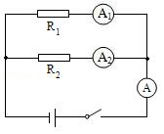

A．0.1A B．0.2A C．0.3A D．0.4A

5．把标有“4V 2W”和“4V 1W”串联接在4V的电路中，通过这两盏灯的电流分别为I1、I2，则I1：I2等于（　B　）

A．1：2 B．1：1 C．2：1 D．1：4

6．在“探究串联电路中电流大小的关系”实验中，某同学用电流表分别测出如图中A、B、C三处的电流大小。为了进一步探究A、B、C三处的电流大小的关系，总结普遍规律，他下一步的操作最合理的是（　B　）

A．将电源两极对调，再次测量A、B、C三处的电流

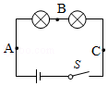B．换用不同规格的灯泡，再次测量A、B、C三处的电流

C．将图中两只灯泡位置对调，再次测量A、B、C三处的电流

D．改变开关S的位置，再次测量A、B、C三处的电流

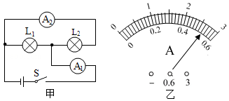7．如图甲所示电路，闭合开关S，两灯泡均发光，且两个完全相同的电流表指针偏转均如图乙所示，则通过灯泡L1和L2的电流分别为（　C　）

A．2.6A 0.52A B．0.52A 2.08A

C．2.08A 0.52A D．0.52A 2.6A

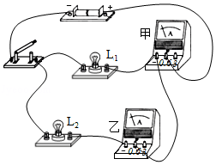8．图所示的电路中，当开关闭合时，甲电流表的示数为0.6A，乙电流表的示数为0.2A，则下列判断正确是（　B　）

A．通过灯L1的电流为0.6A B．通过灯L1的电流为0.4A

C．通过电路总电流为0.8A D．通过灯L2的电流为0.4A

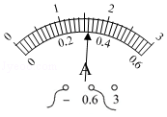

9．如图所示的电流表选用的量程是　0~0.6A 　A，示数为　0.32 　A。

10．如图甲、乙、丙三位同学在做“用电流表测电流”的分组实验中，闭合开关前，他们的电流表指针均指在零刻度处。当闭合开关试触时，发现电流表指针摆动分别出现了如图甲、乙、丙所示的三种情况。请分析他们在电流表的使用上分别存在什么问题，并写在下面的横线上。

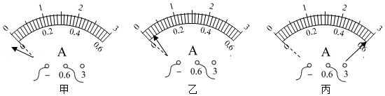

（1）出现甲同学的问题的原因：电流表的　电流表的正负接线柱接反 　；

（2）出现乙同学的问题的原因：电流表的　 所选量程过大 　；

（3）出现丙同学的问题的原因：电流表的　 所选量程过小 　。

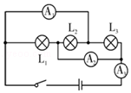11．在如图所示的电路中，开关闭合后，电流表A1、A2、A3的示数分别为6A、5A、9A，则通过灯泡L1的电流为　3　A，通过灯泡L2的电流为 2　A。

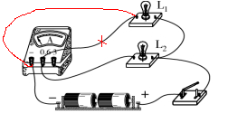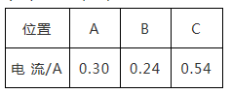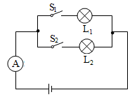12．小海和小梅一起做“探究并联电路中电流的规律”实验。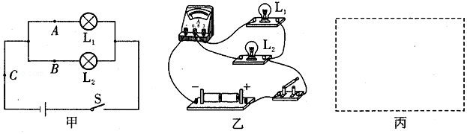

（1）如图甲是他们设计的电路图，图乙是他们测量电流时连接的实验电路，此时电流表测量的是　C 　（选填“A”“B”或“C”）处的电流。

（2）在图乙中移动一根导线，电流表只测量L2的电流。在移动的导线上画“×”，并用笔画线代替导线连接正确的电路。

（3）测出A、B、C三处电流如表所示，由此得出初步结论（只写表达式）　IC=IA+IB 　。

（4）小梅指出：为了得出更普遍的规律，接下来的做法是　更换不同规格的灯泡，进行多次实验 　。

（5）已知电压电压恒定不变，小海利用原有的实验器材，添加一个开关，又设计了一个电路。利用这个电路，不用更换电流表的位置，就可直接测出ABC三处的电流，同样可得出三处电流之间的关系。在虚线框中画出这个电路图。

13．小利和他小明探究“并联电路中电流的关系”，电路图如图所示

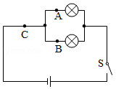【提出问题】并联电路干路电流与各支路电流有什么关系？

【设计实验】

|  |  |  |  |
| --- | --- | --- | --- |
|  | A处的电流IA/A | B处的电流IB/A | C处的电流IC/A |
| 第一次测量 | 0.10 | 0.12 | 0.22 |
| 第二次测量 | 0.15 | 0.18 | 0.33 |
| 第三次测量 | 0.20 | 0.24 | 0.44 |

（1）实验器材有：电源、开关一个、若干导线、　不同规格 　的小灯泡若干、一个电流表。

（2）小利按图中所示的电路图连接电路时，开关应处于　断开 　状态。

（3）电路连接好后，闭合开关进行试触，发现电流表指针反偏。导致这一现象发生的错误操作可能是： 电流表的正负接线柱接反 　；

小利检查后重新连接电路，闭合开关，用电流表分别测出A、B、C三处的电流，井将数据记录在表格中，下一步的操作应该是　 B 　。

A．改变电流表的量程或换电流表再测几次

B．换用不同规格的小灯泡，再测出几组电流值

C．整理器材，结束实验

D．分析数据，得出结论

（4）通过对下面数据的分析，可以得出结论：并联电路干路中的电流等于　各支路电流之和 　。

（5）小明同学通过实验，得到了如下数据，他由此得出结论：并联电路中各个支路的电流相等。其不足之处是：　没有更换不同规格的灯泡多做几次实验 　。

|  |  |  |
| --- | --- | --- |
| A处的电流IA/A | B处的电流IB/A | C处的电流IC/A |
| 0.4 | 0.4 | 0.8 |

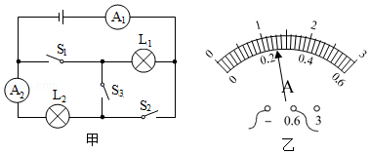14．认真观察图，分析并解答下面的问题：

（1）当只闭合S2时，若电流表A1的示数为0.5A，则通过L1的电流是多少A？

（2）如果只闭合S1、S2，此时电流表A2示数如图乙所示，其示数为多少A？

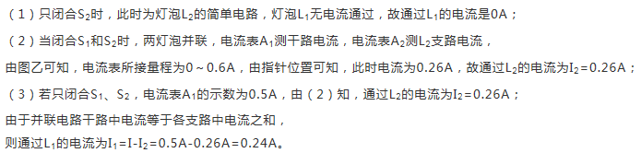（3）若只闭合S1、S2，电流表A1的示数为0.5A，则通过L1的电流是多少A？

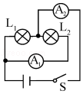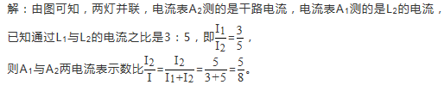15．如图所示，通过L1与L2的电流之比是3：5，求A1与A2两电流表示数比为多少？

【再来一局】

1．某同学使用电流表的时候，将“+”、“﹣”两个接线柱接错了，这样做的结果是（　D　）

A．指针偏转角度变小 B．指针不动

C．指针偏转角度变大 D．指针反向偏转

2．下列用电器正常工作时电流约为1A的是（　D　）

A．教室内的日光灯 B．空调 C．手机 D．冰箱

3．如图，两灯泡规格不同，能测出通过灯L1电流的电路是（　A　）

A．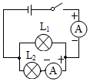 B．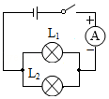 C．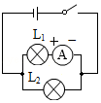 D．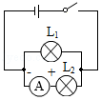

4．在图中，电流表能正确直接测量通过灯L1电流的电路是（　B　）

A．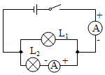 B．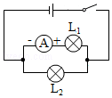 C．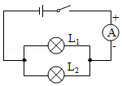 D．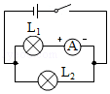

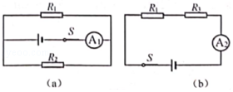5．在图（a）、（b）所示电路中，电源电压相同且不变，电路元件均完好，电阻R2＞R3，关于电流表A1与电流表A2的示数说法正确的是（　B　）

A．电流表A1的示数可能小于A2的示数

B．电流表A1的示数一定大于A2的示数

C．电流表A1的示数可能等于A2的示数

D．电流表A1的示数一定小于A2的示数

6．两个灯泡串联在电路中，闭合开关，一盏灯亮一盏灯暗，则通过它们的电流（　B　）

A．亮的灯电流大 B．一样大

C．暗的灯电流大 D．无法确定

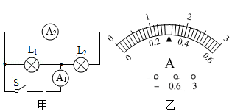7．在如图甲电路中，闭合开关S后，两个灯泡都能发光，乙图为电流表A1指针的位置，如果电流表A2读数是0.5A，则下列说法正确的是（　A　）

A．电流表A1一定连接“3A”接线柱

B．灯泡L1和L2串联

C．通过灯L1、L2的电流都为0.5A

D．通过灯L1的电流1.5A

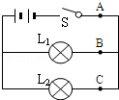8．如图所示，在探究并联电路中的电流关系时，小明同学用电流表测出A、B、C三处的电流分别为IA＝0.5A，IB＝0.3A，IC＝0.2A，在表格中记录数据后，下一步首先应该做的是（　B　）

A．整理器材，结束实验

B．换用不同规格的小灯泡，再测出几组电流值

C．分析数据，得出结论

D．换用电流表的另一量程，再测出一组电流值

9．如图所示，当开关S合时，关于三个电流表A1、A2和A3的示数，下列说法正确的是（　D　）

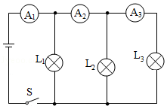A．电流表A1的示数等于通过灯泡L1的电流

B．电流表A1的示数一定等于A2和A3的示数之和

C．三个电流表的示数相等

D．电流表A2的示数等于通过灯泡L2和L3的电流之和

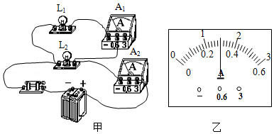 10．如图甲所示电路，合上开关后两灯正常发光，电流表A1的示数如图乙所示，电流表A2的示数为0.6A，则（　B　）

A．两灯是串联连接的 B．流过L1的电流是0.3A

C．流过L2的电流是0.6A D．干路电流是1.1A

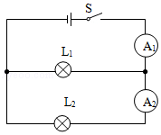11．如图所示的电路图中，闭合开关，电流表A1的示数为0.6A，电流表A2的示数为0.2A，则通过灯泡L1的电流为　 0.4 　A，通过灯泡L2的电流为　 0.2 　A。

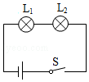12．如图，把两个灯泡串联后接到电源上，合上开关S后，发现L1比L2亮，设通过灯泡L1的电流为I1，通过灯泡L2的电流为I2，则I1 = 　I2（选填“＞”、“＜”或“＝”）。若工作过程中灯泡L1突然烧坏，则灯泡L2　不亮 　（选填“仍亮”或“不亮”）。

13．某同学用如图甲所示的电路来测通过灯泡的电流。

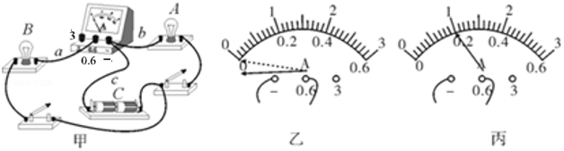

（1）闭合开关后，小明同学发现电流表的指针偏转如图乙所示，原因是　电流表正负接线柱接反 　；在排除故障后，电流表的示数如图丙所示，则电流表的示数为　0.2 　A。

（2）现要测量通过A灯的电流，但只允许变动原图中一根导线中一个端点的接线位置，应将导线　 c 　（选填“a”“b”或“c”）的一端改接在电流表的　0.6 　（选填“3”“0.6”或“负”）接线柱上。

（3）在第（2）问未改动的基础上，若要测量通过A、B两灯的电流之和，而且又只允许再变动一根导线中一个端点接线的位置，应将导线　 b 　（选填“a”“b”或“c”）的一端改接在电流表的　0.6 　（选填“3”“0.6”或“负”）接线柱上。

（4）在第（3）问已经改动的基础上，闭合开关，灯A、B正常发光，如果实验时电路中a线断路，则电流表的示数　变小 　（选填“变大”“变小”或“不变”），灯A的亮度　不变 　（选填“变亮”“变暗”或“不变”）。

（5）小亮同学在实验中用两盏规格相同的灯泡测得实验数据如下表：

|  |  |  |
| --- | --- | --- |
| A点电流IA | B点电流IB | C点电流IC |
| 0.16A | 0.16A | 0.32A |

得出的实验结论：在并联电路中，干路电流等于各支路电流之和，且各支路的电流相等。请指出小亮的探究过程的两点不妥之处：

①　 没有更换不同规格的灯泡 　；

②　 只做了一次实验就得出结论 　。

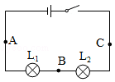14．小虎按照如图的电路探究“串联电路电流的规律”：

（1）连接电路时，小虎先选用电流表的大量程，闭合开关然后迅速断开，同时观察开关闭合瞬间电流表的指针偏转情况，若指针的偏转　偏小 　，则换用电流表的小量程。

（2）连接好电路后闭合开关，小虎发现L1、L2两只灯泡都不亮，他用手按一下灯泡L1，L1、L2仍然都不亮，按一下灯泡L2，两灯都亮，松开手两灯又不亮，则故障可能是　L2接触不良 　（填“L1灯丝断了”、“L2灯丝断了”或“L2接触不良”）；

（3）排除故障后，将电流表接到A、B、C等不同的位置，观察并记录电流表示数，可初步得出结论： 串联电路中电流处处相等 　；

（4）为了使结论更有普遍性，小虎接下来的操作应该是　 更换不同规格的灯泡多做几次实验 　。

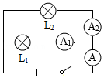15．如图所示的电路中，闭合开关后，电流表A1的示数为0.4A，A的示数为0.6A，则通过灯L1、L2的电流是多少安？

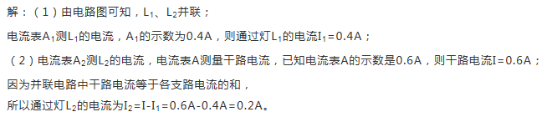

# 电压 电阻

## 第十三讲：电压及串并联电路的电压规律

【王者攻略】

1. 电压
2. 电压是形成 电流 的原因， 电源 是提供电压的装置。
3. 电压用字母 U 表示,单位是 伏特 ，符号是 V 。常用单位还有 kV 、 mV ，它们的换算关系是：1kV= 103 V;1mV= 10-3 V。
4. 一些常见的电压值：一节干电池 1.5 V；一节铅蓄电池 2 V；家庭电路 220 V；对人体安全的电压不高于 36 V。
5. 电压表：电压表在使用前应 校零 ，应 并联 在被测电路中，使电流从 正 接线柱流入电压表，从 负 接线柱流出，被测电压不要超过电压表的 量程 。如图所示的电压表有 0~3V 和 0~15V 两个量程，用 试触 大量程的办法选择量程，电压表 能 （选填“能”或“不能”）直接接到电源两端。

**注意：有电压不一定有电流，但有电流就一定有电压。**

1. 串、并联电路的电压规律
2. 串联电路电源两端的总电压 等于 各用电器两端的电压 之和 ，表达式为 U=U1+U2 。
3. 并联电路中，各支路两端的电压 相等 ，表达式为 U=U1=U2 。

【模拟战场】

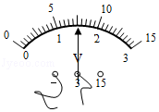例1．用伏安法测电阻时，某电表的示数如图所示，其示数为（　C　）

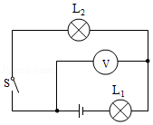A．1.5安 B．7.5安 C．1.5伏 D．7.5伏

例2．如图电路中的V测量哪个元件两端的电压（　A　）

A．L2 B．L1 C．电源 D．L1和L2

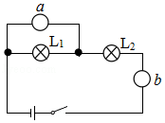例3．在如图中，要使L1与L2串联，在“〇”处接入电流表或电压表，测量电路中的电流、L1两端的电压。以下做法正确的是（　B　）

A．a为电流表，b为电流表 B．a为电压表，b为电流表

C．a为电流表，b为电压表 D．a为电压表，b为电压表

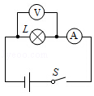例4．如图所示电路中，闭合开关S，灯泡发光，电路正常。若将电压表与电流表交换位置，电路可能出现的情况是（　B　）

A．电流表不会损坏、电压表被烧毁 B．电压表有示数，电流表无示数

C．灯泡正常发光 D．电流表有示数，电压表无示数

例5．有甲、乙两根镍铬合金丝，甲和乙等长乙粗些，把它们并联在同一电路中，它们两端的电压分别为U甲和U乙，下列判断中正确的是（　A　）

A．U甲＝U乙 B．U甲＜U乙 C．U甲＞U乙 D．无法判断

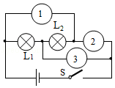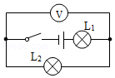 例6．如图所示，电源电压6V保持不变，当开关S闭合时，灯泡L1、L2均正常发光电压表示数为2.5V，则灯泡L1两端的电压是（　B　）

A．2.5V B．3.5V C．5V D．6V 例7图

例7．在图所示的电路中，①、②、③是三块电表（两块电流表、一块电压表），闭合开关，灯L1与L2并联，电路中　 ② 　是电压表。（选填“①”、“②”或“③”）

例8．小芳在“探究串联电路电压特点”的实验中，连接好了的实物电路图如图甲所示，请你协助完成：

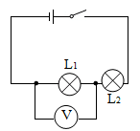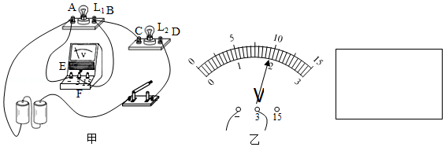

（1）在方框内画出与图甲对应的电路图，并在电路图中标上L1、L2。

（2）在某次测量时，电压表的示数如图乙所示，此时灯L1两端的电压为　 1.9 　V。

（3）闭合开关后，小芳发现L1、L2均不发光，电压表有示数且大小接近3V，则电路中出现的故障可能是L1发生了 断路 　（选填“短路”或“断路”）。

（4）排除故障后，小芳在测量了灯L1两端的电压后，断开开关，然后将导线AE的A端松开，接到D接线柱上，测量灯L2两端的电压，这一做法会造成　 电压表正负接线柱接反 　。

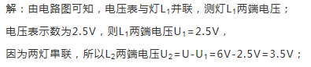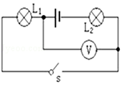例9．如图所示电路，电源电压为6V，开关闭合后，电压表的示数为2.5V，求小灯泡L1和L2两端的电压各是多少？

【升级必备】

1．如图所示的电路中两灯规格不同，能测出灯L1两端电压的电路是（　A　）

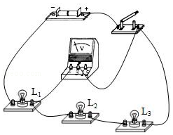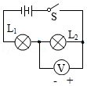A．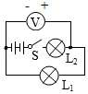 B．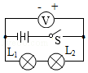 C． D．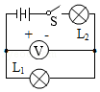

2．如图所示，开关闭合后电压表测量的是（　D　）

A．电源电压 B．L1和L2两端的电

C．L1和L3两端的电压 D．L2和L3两端的电压

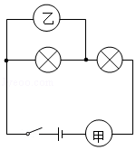3．如图所示电路中，甲、乙两处分别接入电流表或电压表，当S闭合后，为使两灯均能发光，则下列说法正确的是（　A　）

A．甲接电流表，乙接电压表 B．甲、乙均接电压表

C．甲、乙均接电流表 D．甲接电压表，乙接电流表

4．关于电压，下列说法不正确的是（　D　）

A．电源是提供电压的装置 B．电压是形成电流的原因

C．我国家庭照明电路电压为220V D．有电压就一定能形成电流

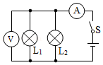5．如图所示的电路中，闭合开关S后，小灯泡L1、L2都正常发光，电表完好，如果将电压表与电流表互换，那么将出现的情况是（　A　）

A．电压表示数不变，灯泡L1、L2不亮 B．电压表示数变小，灯泡L1、L2变亮

C．电流表示数变大，灯泡L1、L2变亮 D．电流表、电源烧坏，灯泡L1、L2不亮

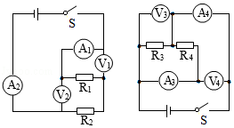6．如图的电路，闭合开关，电路正常工作，图中电流表A1、A2、A3、A4对应的示数为I1、I2、I3、I4，电压表V1、V2、V3、V4对应的示数为U1、U2、U3、U4．下列说法正确的是（　C　）

A．I1＜I2，I3＝I4，U1＝U2，U3＞U4

B．I1＝I2，I3＝I4，U1＝U2，U3＝U4

C．I1＝I2，I3＜I4，U1＜U2，U3＝U4

D．I1＜I2，I3＜I4，U1＝U2，U3＝U4

7．如图所示的电路中，电源电压恒为6V开关闭合后，两灯泡都发光，电压表的示数为2.4V，则（　C　）

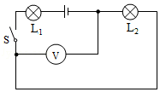A．灯泡L1两端的电压为2.4V

B．灯泡L2两端的电压为3.6V

C．灯泡L1和灯泡L2两端的电压之和为6V

D．当灯泡L2断路时，电压表的示数为零

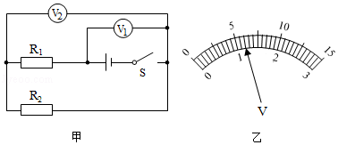8．小明按图甲所示的电路进行实验，当闭合开关用电器正常工作时，电压表V1和V2的指针位置完全一样，如图乙所示，则R1、R2两端的电压为分别为（　C　）

A．1.2V 6V B．1.4V 5.2V C．4.8V 1.2V D．1.4V 3.8V

9．如图所示的电路中，闭合开关，电压表V1的示数是7V，电压表V2的示数为9V，若L3两端的电压是L1两端电压的两倍，则电源的电压是（　C　）

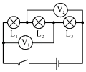

A．9 V B．10V C．11V D．12 V

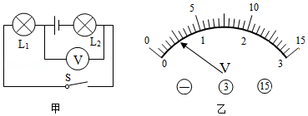10．如图甲所示电路，电压表测的是　 L1 　两端的电压。若电源电压为3V，使用适当的量程后，电压表的示数如图乙所示，则L2两端的电压是　 2.5 　V。

11．如图所示，闭合开关后，电压表V1测量　L1  　两端的电压；电压表V2测量　L2  　两端的电压：其中电压表V1、V2和V3的示数分别为U1、U2和U3，则三个电压表示数之间存在的关系是　U3=U1+U2 　；通过灯L1的电流I1与通过灯L2的电流I2的关系是I1　= 　I2（选填“＞”“＝”或“＜“）。

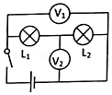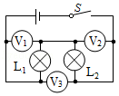12．如图所示，已知电源电压是4.5V，闭合开关，如果小灯泡L1两端的电压是2V，则电压表V1的示数是　4.5 　V，电压表V2的示数是　 2.5 　V。

第11题图 第12题图

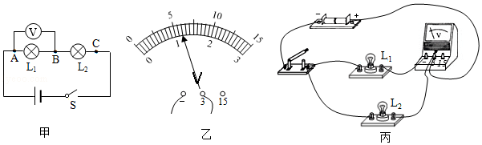13．小明选用两节新电池，两个小灯泡，一个电压表。用如图甲所示电路来探究“串联电路的电压特点”

（1）电压表在接入电路前通常要进行　试触 　，实验中最好选择规格　 　（填“相同”或“不同”）的小灯泡。

（2）用电压表分别测出A与B、B与C、A与C两点间的电压为UAB、UBC、UAC得到的数据记录在下表中分析实验数据，你可得到串联电路的电压特点是　UAC=UAB+UBC 　（用公式表示）

|  |  |  |  |
| --- | --- | --- | --- |
| 试验次数 | UAB/V | UBC/V | UAC/V |
| 1 | 0.8 | 2.2 | 3.0 |
| 2 | 1.0 | 2.0 | 3.0 |
| 3 | 1.2 | 1.8 | 3.0 |

（3）小明进行多次实验的主要目的是　 ① 　（填序号）

①寻找普遍规律 ②减小实验误差

（4）某次测量时，电压表的示数如图乙，则此时灯L1两端的电压为　1.2 　V。

（5）小明在测量了灯L1两端的电压后，断开开关，然后将电压表的B端不动，A端松开，接到C接线柱上，测量L2两端的电压，这一做法存在的问题是　电压表正负接线柱接反 　。

（6）小明发现同桌按照甲图连接的实物图丙是　错误 　（选填“正确”或“错误”）的，此时闭合开关示数为　 3 　V。

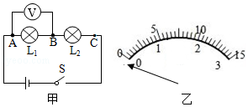14．小明和小华同学在“探究串联电路电压的规律”实验中，都设计了如图甲所示的电路。

|  |  |  |
| --- | --- | --- |
| UAB/V | UBC/V | UAC/V |
| 1.4 | 1.4 | 2.8 |

（1）连接电路前，小明发现电压表指针如图乙所示，接下来他要对电压表进行的操作是　对电压表进行调零，使指针指在零刻度线处 　。

（2）排除故障后，小明完成了实验，并把数据记录在上表中。

分析实验数据得出两个实验结论：①串联电路两端的电压　 等于 　各部分电路两端电压之和；②串联电路中，各部分电路两端电压相等。

（3）实验结束后小明和小华互相交流，小华指出结论②是错误的，造成结论错误的原因是　使用了相同规格的灯泡进行实验 　，另外，小明的实验在设计方案上还存在另一个不足之处是　只测了一组数据就得出结论 。

（4）小明和小华还进行了深入交流，为了节省时间，利用原来的电路图，在测L1两端的电压时，电压表所接的B接点不动，只断开A接点，并把接线改接到C接点上，这个方法是　不能 　（选填“能”或“不能”）测出L2两端的电压，理由是　 把电压表的正负接线柱接反 　。

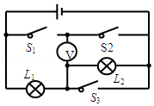15．如图所示的电路中，当S1闭合，S2、S3断开时，电压表的示数为6V，当S1、S3断开，S2闭合时，电压表两极对调后示数为3V．求：

（1）灯L1两端的电压。 （2）电源电压。

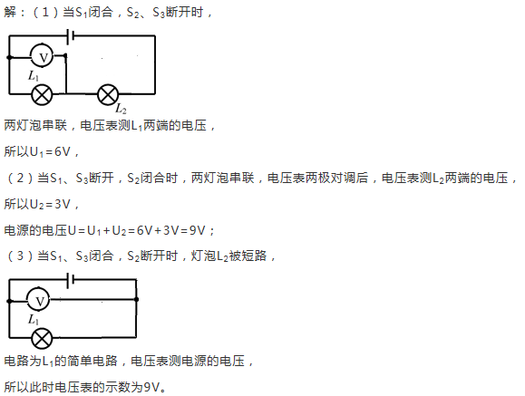（3）当S1、S3闭合，S2断开时，电压表的示数为多少？

16．如图所示的电路图，开关S接到a时，电压表示数为9V，开关S接到b时，电压表示数为4V，求：

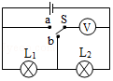（1）电源电压为多少？

（2）灯L2两端的电压为多少？

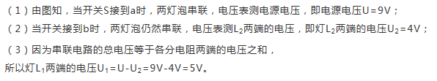（3）灯L1两端的电压为多少？

【再来一局】

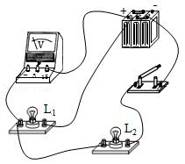1．将两个规格不同的灯泡L1、L2串联接在电源上。如图所示，当开关闭合后，电压表所测的电压是（　A　）

A．灯泡L1两端的电压 B．灯泡L2两端的电压

C．灯泡L1两端的电压，也是灯泡L2两端的电压 D．电路两端的总电压

2．在图的电路中，能正确测出灯L1两端电压的是（　C　）

A．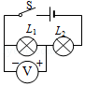 B．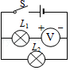 C．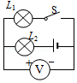 D．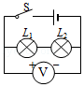

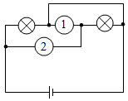3．如图所示，①、②是测量电压或电流的仪表；当S闭合后，为了使小灯泡都能发光。则（　B　）

A．①是电流表、②是电压表 B．①是电压表、②是电流表

C．①是电流表、②是电流表 D．①是电压表、②是电压表

4．电压表只用来测量灯泡L2的电压，下列正确的是（　C　）

A．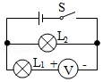 B．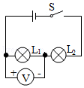 C．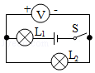 D．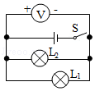

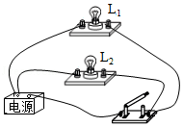5．如图所示，电源两端电压恒定。闭合开关，灯泡L1比灯泡L2亮，则（　C　）

A．L1两端电压比L2两端电压大 B．L1的电阻比L2的电阻大

C．若L2灯丝烧断，通过L1电流不变 D．若L1灯丝烧断，灯L2亮度变大

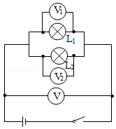6．如图所示的电路闭合开关后，两灯都正常发光，但L1比L2亮，则（　D　）

A．V1示数大于V2示数 B．V1示数小于V2示数

C．若一导线接在L1两端，则L1不亮，L2仍正常发光 D．若一导线接在L1两端，则电源短路

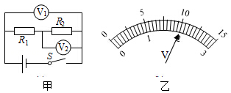7．如图甲所示电路，当闭合开关S后，两个电压表指针偏转均为图乙所示，则电阻R1和R2两端的电压分别为（　A　）

A．8V 2V B．10V 2V C．2V 8V D．2V 10V

8．如图甲所示，电源电压为6V，闭合开关后，电压表的示数如图乙所示，下列叙述错误的是（　A　）

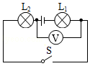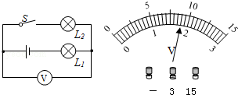

A．L1两端电压为1.8V B．L1两端电压为4.2V

C．L2两端电压为1.8V D．L1和L2两端电压之和为6V 第9题图

9．某同学连接的电路如图，他所用的电源是四节新干电池串联组成的电池组，当他将开关闭合后，电压表的示数为2V，则L1两端的电压为　4V 　，L2两端的电压为　2V 　。

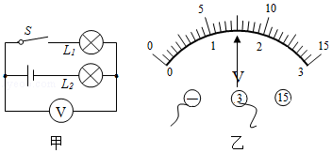10．如图甲所示电路，电源电压为6V，当S闭合时，电压表的读数如图乙所示，则L1两端的电压为　1.5　V，L2两端的电压为　 4.5 　V。

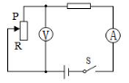11．为使电路正常工作，请在图中恰当位置填入电流表或电压表。

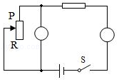

12．小明同学对串联电路电压规律进行了探究。

[猜想与假设]串联电路总电压等于各用电器两端的电压之和。

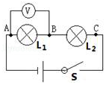[设计与进行实验]

（1）按图所示的电路图连接电路。

（2）闭合开关，排除故障，用电压表测出L1两端的电压。

（3）在测L2两端的电压时，小明为了节省时间，采用以下方法：电压表所接的B点不动，只断开A接点，并改接到C接点上。

（4）测出AC间的电压，得出结论。

[交流与评估]

（1）在拆接电路时，开关必须　断开 　。

（2）闭合开关，发现电压表示数为零，则小灯泡的故障可能是L1　 短路 　（选填“短路”或“断路”）或L2　 断路 　（选填“短路”或“断路”）。

（3）小明用上面的方法能否测出L2两端的电压？　不能 　（选填“能”或“不能”），原因是　 把电压表的正负接线柱接反 　。

（4）方法改进后，测出AB、BC、AC间的电压记录在如表表格中，小明分析实验得出结论：串联电路总电压等于各用电器两端电压之和。此实验在设计方案上存在的不足之处是一次实验具有　 偶然性 　（选填“必然性”或“偶然性”），改进方法是　更用不同规格的灯泡进行多次实验 　。

|  |  |  |
| --- | --- | --- |
| UAB/V | UBC/V | UAC/V |
| 2.4 | 1.4 | 3.8 |

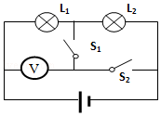13．如图所示的电路中，当S1、S2均闭合时，电压表示数为6V，当S1闭合、S2断开时，电压表示数为2.5V．求：

（1）电源电压？ （2）灯L1两端电压？ （3）灯L2两端电压？







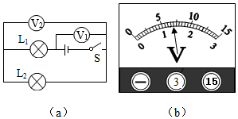14．在如图（a）所示电路中，当闭合开关后，两个电压表指针偏转均如图（b）所示，则求：

（1）L2两端的电压；

（2）电灯L1两端的电压?

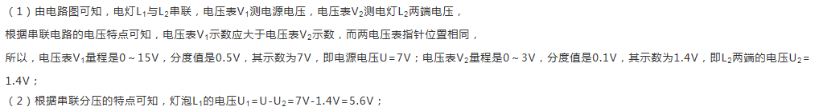







## 第十四讲：电阻与滑动变阻器

【王者攻略】

1. 电阻
2. 概念：电阻表示导体对电流的 阻碍 作用的大小，电阻的字母符号为 R 。
3. 电阻的单位是 欧姆 ，符号是 Ω 。常用单位还有 kΩ 、 MΩ 。换算关系：1MΩ= 106 Ω；1kΩ= 103 Ω。
4. 电阻大小：导体电阻是导体本身的一种性质，它的大小取决于导体的 材料 、 长度 和 横截面积 ，还与 温度 有关。

①材料、横截面积相同时，长度越长，导体电阻 大 。

②材料、长度相同时，横截面积越大，导体电阻 小 。

③大多数导体的温度越 高 。电阻越大。

1. 3变阻器
2. 4阻值固定不变的电阻器称为定值电阻，其电路图符号是 。
3. 阻值可以调节变化的电阻器称为变阻器，在电路图中用符号 表示。常用的变阻器有 滑动变阻器 和电位器等。
4. 滑动变阻器的铭牌：滑动变阻器标有“50Ω 1A”字样，50Ω表示 滑动变阻器的最大阻值为50 Ω ；1A表示 允许通过的最大电流为1A 。
5. 滑动变阻器的原理：通过改变接入电路中 电阻丝的长度 来改变电阻。
6. 滑动变阻器的作用：①通过改变电路中的电阻来改变电路中的 电流 和各用电器两端的 电压 ；② 保护电路 。
7. 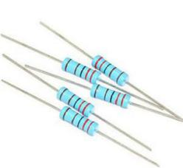滑动变阻器的使用：①根据铭牌选择合适的滑动变阻器；② 串 联在电路中；③两接线头要遵循 “一上一下” 接入电路；④在闭合开关前要将电阻调到 阻值最大处 。

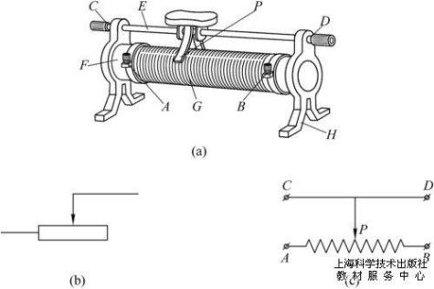

电阻 滑动变阻器

【模拟战场】

例1．一根锰铜线的电阻为R，要使这根连入电路的导线电阻变小，可采用的方法是（　C　）

A．减小导线两端的电压 B．增大导线中的电流

C．将导线对折后连入电路 D．将导线拉长后连入电路

例2．相同材料制成的甲、乙、丙三个导体，相关数据如下表，根据表中提供的数据，下列判断正确的是（　C　）

|  |  |  |
| --- | --- | --- |
| 导体 | 长度/cm | 横截面积/mm2 |
| 甲 | 10 | 10 |
| 乙 | 20 | 1 |
| 丙 | 30 | 0.1 |

A．甲导体电阻最大 B．乙导体电阻最大 C．丙导体电阻最大 D．三个导体电阻一样大

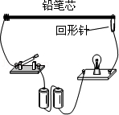例3．如图是学生设计的模拟调光灯电路。闭合开关后，未移动回形针之前，发现灯泡不发光，产生这一现象的原因不可能是（　D　）

A．灯泡被短路 B．电源电压太低

C．铅笔芯的阻值太大 D．铅笔芯被短路

例4．当滑动变阻器的滑片向b端滑动时，下列四种接法中，变阻器阻值变大的是（　C　）

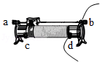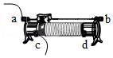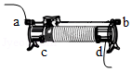A．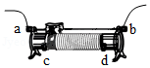 B． C． D．

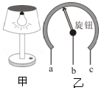例5．如图所示，甲为可调亮度台灯，乙为电位器的结构图，b与金属滑片相连，转动旋钮可调节灯泡亮度。下列分析正确的是（　C　）

A．若只将a、c接入电路，转动旋钮灯泡亮度改变

B．若只将b、c接入电路，转动旋钮灯泡亮度不变

C．电位器是通过改变接入电路中电阻丝的长度来改变灯泡亮度

D．电位器是通过改变接入电路中电阻丝的横截面积来改变灯泡亮度

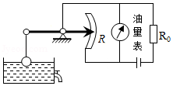例6．如图所示，是一种自动测定油箱内油面高度的装置，其中油量表是用　 电压 　表改装的；当油箱中的油面下降时，R的电阻值将　增大 　。（选填“增大”、“减小”或“不变”）

1. 在“探究影响电阻大小的因素”的实验中，某实验小组同学利用如图所示的电路分别对“导体电阻跟它的材料、长度、横截面积有关”的猜想进行实验验证。实验中使用4根电阻丝，其规格、材料如表所示。

|  |  |  |  |  |
| --- | --- | --- | --- | --- |
| 编号 | 材料 | 长度/m | 横截面积/mm2 | 菁优网：http://www.jyeoo.com电流大小/A |
| A | 锰铜合金 | 0.5 | 0.8 | 0.40 |
| B | 镍铬合金 | 0.5 | 0.8 | 0.32 |
| C | 镍铬合金 | 0.5 | 0.4 | 0.16 |
| D | 镍铬合金 | 1.0 | 0.4 | 0.08 |

（1）实验中通过观察　 电流表示数 　来比较电阻的大小，此过程用到的研究方法是 转换法 　。

（2）分别将C、D两根合金丝接入电路，可初步探究出的结论是　材料和横截面积相同时，导体的长度越长，电阻越大 　。

（3）分别将　B、C 　（填编号）两根合金丝接入电路，可初步探究出的结论是：导体的材料、长度相同时，横截面积越小，电阻越大。

例8．在滑动变阻器改变灯泡亮度的实验中A组同学连接的电路如图所示。

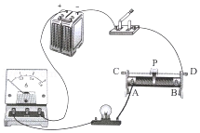

（1）A组同学连接电路闭合开关，发现电流表的指针偏转幅度较小，原因是　电流表所选量程过大 　。

（2）要使灯泡的亮度由暗变亮，应将滑动变阻器的滑片向　 A 　（选填A、或B）端移动，此过程电流表的示数将　变大 （选填变大、变小或不变）。

（3）B组同学按照电路图连接实验电路，当接完最后一根导线时灯泡立刻发出耀眼的光并很快熄灭。找出实验操作中的两个操作不当之处：

①　 接线时开关没有断开 　。

②　 滑动变阻器没有调至阻值最大处 　。

【升级必备】

1．通常情况下，下列关于金属丝电阻的说法中正确的是（　D　）

A．金属丝的电阻只与它的长度有关 B．金属丝的电阻与它的横截面积无关

C．长度和横截面积不变的金属丝阻值一定不变 D．长度和横截面积相同的两段金属丝阻值可能相等

2．在相同温度下，关于导体的电阻，下列说法正确的是（　D　）

A．铜线的电阻一定比铝线的小 B．长度相同粗细也相同的铜线和铝线电阻相等

C．长度相同的两根铜线，粗的那根电阻较大 D．粗细相同的两根铜线，长的那根电阻较大

3．下列关于导体电阻的说法中，正确的是（　C　）

A．粗导线的电阻一定比细导线的电阻小

B．导体中没有电流通过，导体就没有电阻

C．一根金属丝被均匀拉长后，它的电阻变大

D．电阻是导体本身的一种性质，任何情况下导体的电阻都不可能为零

4．一根铜导线的电阻为R，要使电路中的电阻变为4R，以下方法可行的是（　C　）

A．将铜导线对折起来，接在电路中 B．将铜导线用拉丝机缩短至原来 $\frac{1}{2}$ 倍

C．将铜导线用拉丝机拉长至原来2倍 D．将同样长，同样粗的铝导线代替铜导线接在电路中

5．温度降低时，大多数金属导体的电阻将（　C　）

A．增大 B．不变 C．减小 D．先增大后减小

6．将一根电阻丝剪去一半后，其电阻（　B　）

A．变大 B．变小 C．不变 D．无法判断

7．如图，AC、DF分别是直径、长度均相同的康铜合金丝和镍铬合金丝，B、E是各自的中点。分别将AB、EF接入电路中，这是为了研究导体电阻与哪个因素的关系（　D　）

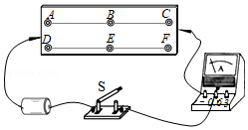

A．电压 B．电流 C．长度 D．材料

8．如图所示为滑动变阻器的结构和连入电路的示意图。当滑片P向右滑动时，连入电路的电阻变大的是（　A　）

A．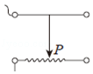 B．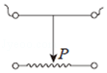 C．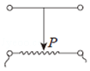 D．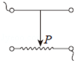

9．如图是未连接完整的电路，若要求闭合开关后，滑动变阻器的滑片P向左移动时，灯泡变亮。则下列接法符合要求的是（　A　）

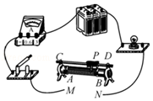

A．M接A，N接D B．M接B，N接C C．M接A，N接B D．M接C，N接D

10．图所示的四个实验中，能模拟滑动变阻器原理的是（　C　）

A．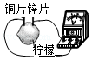 B．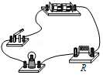 C．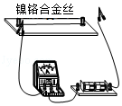 D．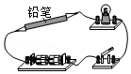

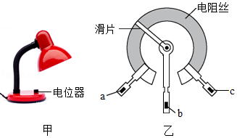11．如图甲为某可调亮度的台灯，如图乙为其用于调光的电位器结构图，a、b、c是它的三个接线柱，a、c分别与弧形电阻丝的两端相连，b与金属片相连。当转动电灯旋钮时，滑片会在弧形电阻丝上同向滑动，即可调节灯泡亮度。下列分析正确的是（　B　）

A．若只将b、c接入电路，顺时针转动旋钮时灯泡变暗

B．若只将a、b接入电路逆时针转动旋钮时，灯泡变亮

C．若只将a、c接入电路，顺时针转动旋钮时灯泡变亮

D．若将a、b电路接入同一点，c接入电路的另一点时，旋动旋钮时不能改变灯泡亮度

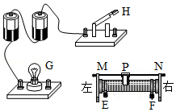12．小明将完好的仪器连接成如图所小的电路（其中滑动变阻器的连线没有画出）。闭合开关进行实验时，发现无论怎样移动滑片P小灯泡亮度不变，则滑动变阻器（　A　）

A．可能是：接线柱E、F分别连入了G、H

B．可能是：接线柱M、F分别连入了G、H

C．可能是：接线柱E、N分别连入了G、H

D．可能是：接线柱M、E分别连入了G、H

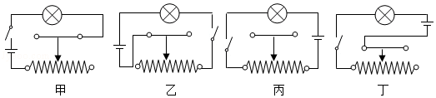13．在如图所示的四个电路中，合上开关，当滑动变阻器的滑片向右移动时，通过灯泡的电流变小，那么下列叙述中正确的是（　B　）

A．只可用甲图电路 B．用甲图或丁图电路都可以

C．只可用乙图电路 D．用乙图或丙图电路都可以

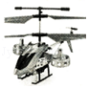14．2018年11月6日﹣11日，中国第12届国际航展在我国珠海举行。在航展会上，小宇同学买了一架如图所示的遥控飞机。小宇发现该遥控飞机的飞速可调。爱动脑筋的小宇拆开后发现电路中有改变飞行速度的滑动变阻器，它是靠改变接入电路中的　 电阻丝长度 　工作的，且其与电动机之间是　 串联 　（填“串联”或“并联”）的。

15．李明用如图电路探究“导体的电阻与温度的关系”。闭合开关时，电流表的示数为0.4A，当把铁丝加热一段时间后，电流表的示数为如图乙，该实验说明了铁丝的电阻随温度的升高而　增大 　。（填变化情况）

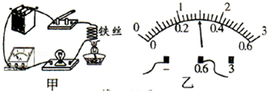

16．导体的电阻定律表达式为R $=\frac{ρL}{s}$，其中ρ为导体的电阻率，与导体材料有关，L为导体的长度，S为导体的横截面积。已知ρ镍络＞ρ铜，则长度、横截面积都相等的铜导线的电阻　< 　（选填“＞”、“＝”或“＜”）镍络合金导线的电阻，把一根保险丝对折起来，它的电阻将　 变小 　（选填“变大”、“不变”或“变小”）。

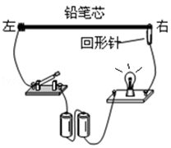17．小华收集了很多材料和长度都相同但粗细不同的铅笔芯。如图所示，是他用身边的器材自制的简易调光灯电路。闭合开关，回形针向左移动的过程中灯泡亮度应该　变亮 　（选填“变亮”、“变暗”、或“不变”）；回形针从最右端移动到最左端的过程中，他发现灯泡亮度变化不明显，他应该调换更　细 　（选填“粗”或“细”）的铅笔芯来做实验。

18．小波在探究影响导体电阻大小的因素时，选择了如图所示的器材，在实验板上固定有a、b、c、d四根金属丝，其中a、b、c三根的长度均为2L，d的长度为L，a、b、d的横截面积均为S，c的横截面积为2S；a、c、d的材料相同，b的材料与另外三根的材料不同，电源两端的电压保持不变。小波分别将四根金属丝的两端接入电路M、N两点间进行实验，并将实验过程与数据记录如下表。

|  |  |  |  |  |
| --- | --- | --- | --- | --- |
| 实验顺序 | 1 | 2 | 3 | 菁优网：http://www.jyeoo.com4 |
| MN两端连接的金属丝 | a | b | c | d |
| 电流表示数I/A | 0.4 | 1.5 | 0.8 | 0.8 |

（1）如果要研究导体的长度对电阻大小的影响，应选择第的两组数据进行比较　 1、4 　（选填“1”“2”“3”“4”）；

（2）比较第2和3的两组数据，　不能 　（选填“能”或“不能”）得出导体的电阻与其横截面积有关的结论。

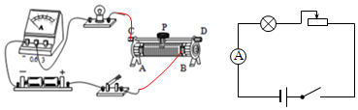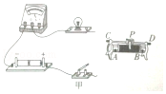19．用滑动变阻器改变小灯泡的亮度：

（1）要求滑动变阻器向左移动时能使灯L亮度变暗。请用笔划线代替导线连接实物，并在右边空白处画出相应的电路图。

（2）开关闭合前，滑动变阻器的滑片P应滑到　 A　（填A或B）端。

（3）要使小灯泡变亮，滑片应向　 右 　（填左或右）端滑动，这时电流表的示数将　变大 　。

（4）开始实验后，甲同学发现无论如何移动滑片p，灯的亮度都不发生变化，而且一直很亮，这可能是　滑动变阻器接了上面两个接线柱 　，一同学发现移动滑片P时，灯忽亮忽熄，这可能是　滑动变阻器滑片与电阻线接触不良　。

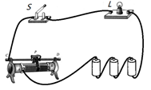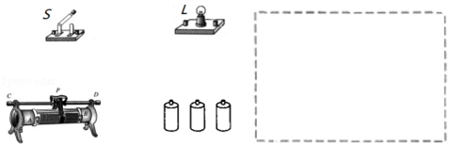20．在做“用滑动变阻器改变小灯泡的亮度”实验中

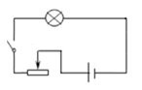

（1）滑动变阻器上标有“20Ω 2A”的字样，2A指的是　允许通过的最大电流为2A　。

（2）提供器材有：电源、小灯泡、滑动变阻器、开关各一个、导线若干。请在图中用笔画线代替导线连接电路。要求：滑动变阻器的滑片向左移灯泡变亮。

（3）连好电路，开关闭合前，滑片应处于　最右 　端（选填：“最左”或“最右”）。

（4）请在右边的虚线框中画出对应的电路图。

【再来一局】

1．下列关于导体电阻的说法正确的是（　A　）

A．导体电阻与导体的材料、长度和横截面积等因素有关

B．长度长的导体，电阻一定大

C．横截面大的导体，电阻一定小

D．导体的电阻由其两端的电压和通过的电流来决定

2．以下关于影响电阻大小的因素的说法中正确的是（　B　）

A．导体电阻的大小与导体本身的温度没有关系

B．同种材料制成的粗细相同的导体，较长导体的电阻大

C．同种材料制成的长度相同的导体，较粗导体的电阻大

D．长短、粗细都相同的导体一定具有相同的电阻

3．将一根铜导线拉长，变大的是它的（　B　）

A．质量 B．电阻 C．密度 D．横截面积

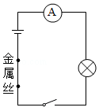4．小明设计了如图所示的电路来探究“影响导体电阻大小的因素”，连接完电路后，他发现手边只有一根金属丝，则他只能够完成的探究是（　C　）

A．导体的电阻与导体横截面积的关系

B．导体的电阻与导体长度的关系

C．导体的电阻与导体的长度和横截面积的关系

D．导体的电阻与导体的长度、横截面积和材料的关系

5．A、B是同种材料制成的均匀导线，它们的横截面积相等，A的长度是B的两倍，如果将B均匀拉长与A一样长，则此时两导体的电阻RA、RB相比较（　C　）

A．RA＝RB B．RA＞RB C．RA＜RB D．无法判断

6．物理实验课上，亮亮做了探究“影响导体电阻大小的因素”的实验，他的部分实验数据如表所示，根据实验数据我们不能得到的结论是（　D　）

|  |  |  |  |  |
| --- | --- | --- | --- | --- |
| 步骤 | 材料 | 长度/cm | 横截面积/cm2 | 灯泡亮度 |
| ① | 镍铬合金丝 | 30 | 0.5 | 暗 |
| ② | 镍铬合金丝 | 30 | 1.0 | 较亮 |
| ③ | 镍铬合金丝 | 15 | 0.5 | 较亮 |
| ④ | 镍铬合金丝 | 15 | 0.5 | 亮 |

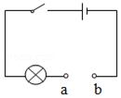A．导体电阻的大小与导体的温度有关

B．横截面积相同的同种材料，长度越长，导体的电阻越大

C．长度相同的同种材料，横截面积越大，导体的电阻越小

D．不同材质的导体，电阻不同 第7题图

7．如图的电路中，在a、b两点间接入一个滑动变阻器，要求闭合开关后，当滑片P向右滑动时，灯泡变亮。则如图的四种接法中正确的是（　D　）

A．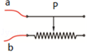 B．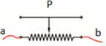 C．菁优网：http://www.jyeoo.com D．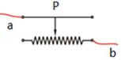

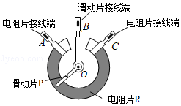8．一种变阻器结构如图所示，若顺时针旋转滑动片P（　B　）

A．当电路连接A、C两接线端时，电阻值将变小

B．当电路连接A、B两接线端时，电阻值将变小

C．当电路连接A、C两接线端时，电阻值将变大

D．当电路连接B、C两接线端时，电阻值将变小

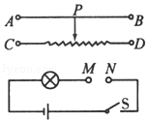9．如图所示，用滑动变阻器控制灯泡的亮暗，要求滑动变阻器的滑片P向左移动，灯泡亮度增大，则滑动变阻器接入电路的方式是（　B　）

A．A接M点，B接N点 B．C接M点，B接N点

C．C接M点，D接N点 D．D接M点，A接N点

10．滑动变阻器是通过改变接入电路中电阻丝的　长度 　来改变电阻的大小，从而改变流过电路中的　 电流　。

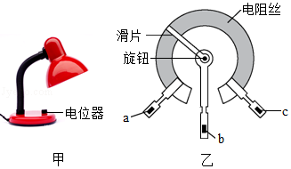11．如图所示，甲为亮度可调的台灯，电位器是调节其亮度的装置；乙为电位器的内部结构示意图，a、b、c是它的三个接线柱，旋钮带动滑片转动。若顺时针旋转旋钮时灯泡发光变亮，则需将　 b和c 　（选填“a和b”、“a和c”或“b和c”）接线柱接入电路。关于电位器上电阻丝的材料，应该选用　镍铬合金丝 　（选填“铜丝”或“镍铬合金丝”）。

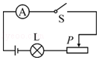

12．将灯泡L、电流表和滑动变阻器组成如图所示的电路，当S闭合后，在滑片P向右移动的过程中，滑动变阻器连入电路中的长度　 变长 　，电阻　变大 　，小灯泡的亮度变　暗 　，电流表的示数　变小 　。

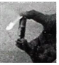13.一根粗细均匀的长为L的金属线，其电阻为R．把它剪掉一半时，剩余部分的电阻为　R/2 　。当把剩余部分再均匀拉长至原来长度L时，其电阻为　 2R 　。

14.小明做了一个小实验：取一条锡箔纸把中部剪窄，再用手指将两端分别压在干电池的正负极上，很快就会看到锡箔纸窄处燃烧起来，如图。这是因为干电池被锡箔纸　短路 　，产生较大电流，而锡箔纸中部剪窄后电阻　变大 　（选填“变大”、“变小”或“不变”），所以在锡箔纸窄处会产生较多电热，使锡箔纸燃烧。

1. 小林同学在学习了电阻知识后，刚好看到“中国天才少年曹原用实验揭开超导的奥秘，破解了困扰物理学界百年的世界难题！”的报道，于是他上网查阅相关资料，知道了“超导体”是指在某一温度下电阻为零的导体，某些导体有电阻，通电时会发热；而超导体的电阻为零，通电时不会发热。

为了研究某些导体的电阻大小与温度的关系，用如图所示的灯泡中的灯丝（钨丝）进行实验，记录的实验数据如下表所示。

|  |  |  |  |  |  |  |  |
| --- | --- | --- | --- | --- | --- | --- | --- |
| 实验序号  物理量 | 1 | 2 | 3 | 4 | 5 | 6 | 7 |
| 电阻R（Ω） | 35.6 | 31.5 | 26.3 | 23.2 | 15.1 | 9.5 | 3.8 |
| 实测灯丝温度t（℃） | 1985.7 | 1698.8 | 1200.7 | 900.8 | 400.5 | 205.8 | 12.5 |

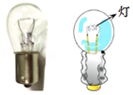

①分析上表中的实验数据，可初步归纳得出的结论是：　钨丝的电阻随温度的降低而减小 　。

②根据表中数据可进一步提出的猜测（推理）：当某些导体的温度降到一定温度时，某些导体的电阻可能接近　零 　欧。

③这种导体的研究及推广应用的意义是　节能降损 　。

1. 大多数金属导体的电阻在温度升高时一般会　变大 　（填“变大”、“变小”或“不变”），因此，家中的白炽灯，不发光时灯丝的电阻比正常发光时的电阻要　小 　，刚闭合开关瞬间通过灯丝的电流比正常发光时要　 大 　，这也是为什么常常在开灯的一瞬间灯泡会烧坏的原因。

17．如图所示是探究“影响导体电阻大小因素”的实验电路，下表给出了可供选择的几种导体，分别用A、B、C、D四个字母代表。问：

|  |  |  |  |
| --- | --- | --- | --- |
| 导体代号 | 长度（m） | 横截面积（mm2） | 材　　　　料 |
| A | 0.6 | 0.4 | 菁优网：http://www.jyeoo.com镍铬合金 |
| B | 1.0 | 0.4 | 镍铬合金 |
| C | 0.6 | 0.6 | 镍铬合金 |
| D | 0.6 | 0.6 | 锰铜 |

（1）实验中，通过观察电流表的示数可以判断导体的　 电阻 　大小。

（2）通过对A和　 B 　导体进行实验，可探究电阻的大小与长度的关系。

（3）分别将A和C两导体接入电路进行实验，发现接入C导体时，电流表的示数比接入A导体时更大，说明导体的电阻与导体的　横截面积 　有关。

# 欧姆定律

## 第十五讲：电流与电压、电阻的关系 欧姆定律

【王者攻略】

1. 电流与电压、电阻的关系
2. 在 电阻 一定时，通过导体的电流跟这段导体两端的电压成 正 比。
3. 在 电压 一定时，通过导体的电流跟这段导体的电阻成 反 比。
4. 欧姆定律
5. 表述：通过导体的电流，跟导体两端的电压成 正比 ，跟导体的电阻成 反比 。
6. 表达式; I=  ,变形公式： R=  、 U=IR 。

**注意：尽管有公式R=U/I,但对同一段导体而言，阻值的大小与电压、电流无关。**

1. 电阻的串、并联
2. 串联电路的总电阻等于 各串联部分电阻之和 ，表达式为： R=R1+R2 ；

推论：电压按电阻正比分配：  = 。

1. 并联电路的总电阻的倒数等于 各支路电阻的倒数之和 ；表达式为： =+ ；

推论：电流按电阻反比分配： = 。

**注意：串联电路中，电阻越串越 大 ；并联电路中，电阻越并越 小 ，且总电阻比小的那个电阻还要小；**

【模拟战场】

1. 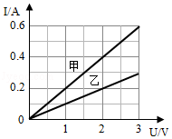小红同学在“探究通过导体的电流与其两端电压的关系”时，作出了如图所示的图象，下列说法中正确的是（　C　）

A．甲、乙的电阻大小关系：R甲＞R乙

B．导体两端的电压为零时，导体的电阻也为零

C．将甲、乙两导体并联接到电压为2V的电源上，干路中的电流为0.6A

D．根据图象可得出结论：同一导体两端的电压与通过它的电流成正比

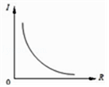例2．某同学在探究“电流跟电压、电阻的关系”时，根据收集到的数据画出了如图所示的I﹣R图象，下列结论与图象相符的是（　A　）

A．电压一定时，电流随着电阻的增大而减小

B．电阻一定时，电压随着电流的增大而增大

C．电阻一定时，电流随着电压的增大而增大

D．电压一定时，电阻随着电流的增大而减小

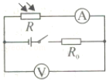例3．光敏电阻的阻值随光照强度的增大而减小。如图所示，闭合开关，逐渐减弱光敏电阻的光照强度，下列说法正确的是（　C　）

A．电流表和电压表的示数均变小

B．电流表和电压表的示数均变大

C．电流表的示数变小，电压表的示数变大

D．电流表的示数变大，电压表的示数变小

例4．欧姆定律的公式I＝菁优网-jyeoo，把它变形后得R＝菁优网-jyeoo，下列说法正确的是（　C　）

A．导体的电阻和加在它两端的电压正比 B．导体的电阻和通过它的电流成反比

C．导体的电阻跟导体两端的电压和电流无关 D．导体两端没有电压时，它的电阻为零

5.有两个电阻R1、R2（R1＞R2），图中情况中阻值最大的是 （　A　）

A．菁优网：http://www.jyeoo.com B．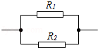 C．菁优网：http://www.jyeoo.com D．菁优网：http://www.jyeoo.com

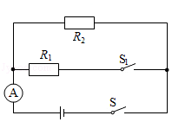例6．如图，电源电压保持不变，R2的阻值为10Ω，闭合开关S，断开开关S1，电流表示数为0.3A；当开关S、S1都闭合时，电流表示数变为0.4A，则电阻R1的阻值为　 30 　Ω。

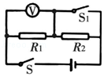例7．已知R1为40Ω，闭合开关S、S1时电压表的读数是8V，通过R1的电流为　0.2 　A；在闭合开关S的情况下，断开开关S1时电压表的读数是2V；电阻R2为　120 　Ω。

例8．在探究电流与电压、电阻关系的实验中，小芳同学在实验中选用的定值电阻分别为5Ω、10Ω、15Ω，电源是由两节新干电池串联组成，滑动变阻器标有“20Ω　1A”。

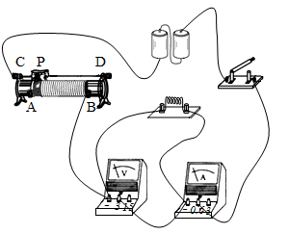（1）请用笔画线代替导线将图中实物连接完整，要求仪表量程选择正确，连线不交叉。

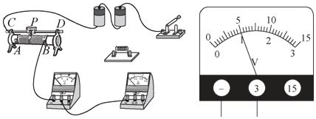

（2）连接好电路后，闭合开关前，小芳应将滑动变阻器的滑片调到　 A 　端（选填“A”或“B”）。

（3）小芳在研究电流与电压关系时，连好电路，检查电路正确无误后，她闭合开关，立即读出图中电压表示数是　 1 　V，则她这次是选　 10 　Ω的电阻接入电路进行实验的。

（4）在研究电流与电阻关系时，小芳先把5Ω的电阻接入电路，调节滑动变阻器并记下一组电流值和电压值后，断开开关，又换用10Ω的电阻接入电路，滑片位置没动，再闭合开关，接下来她应进行的操作是　 C　。

A．将滑动变阻器滑片向左调节，使电流表示数保持不变

B．将滑动变阻器滑片向右调节，使电流表示数保持不变

C．将滑动变阻器滑片向左调节，使电压表示数保持不变

D．将滑动变阻器滑片向右调节，使电压表示数保持不变

【升级必备】

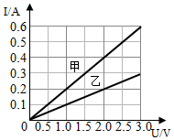1．小明同学在“探究通过导体的电流与其两端电压的关系”时，将记录的实验数据通过整理作出了如图所示的图象，根据图象，下列说法错误的是（　B　）

A．通过导体中的电流与其两端的电压成正比

B．导体甲的电阻大于导体乙的电阻

C．将导体甲接到电压为3V的电源上时通过的电流为0.6A

D．将甲、乙两导体并联接入2V电源上时，总电流为0.6A

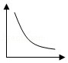2．关于“探究电流跟电阻、电压的关系”实验，下列对图象含义表述正确的是（　D　）

A．电阻一定时，电流随电压的变化关系 B．电压一定时，电阻随电流的变化关系

C．电阻一定时，电压随电流的变化关系 D．电压一定时，电流随电阻的变化关系

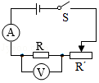3．研究电流与电压关系时，用图所示的电路，要求“保持电阻不变”，在进行“保持电阻不变”这一步骤时，实验要求是（　C　）

A．保持R'的滑片位置不动 B．保持R的电压不变

C．保持R不变，调节R'的滑片到不同位置 D．保持电路中的电流不变

4．小明在探究“电阻一定时，电流与电压关系”的实验中，连接了如图所示的电路，正准备闭合开关，旁边的小兰急忙拦住他，说接线错了且只要改接一根导线就可以。请你帮助小明指出错误的接线以及正确的改法是（　D　）

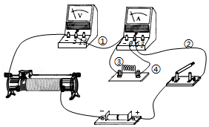A．导线①错了，应将导线①左端改接在电压表最右边的接线柱

B．导线②错了，应将导线②上端改接在电流表中间的接线柱

C．导线③错了，应将导线③上端改接在电压表最左边的接线柱

D．导线④错了，应将导线④上端改接在滑动变阻器左上的接线柱

5．在做“探究电流与电阻的关系”实验中，电路如图所示。先在A、B间接入5Ω的电阻，移动滑片，使电压表示数为2V，读出电流表示数。接着用10Ω的电阻替换5Ω的电阻，闭合开关，此时电压表示数及应进行的操作是（　B　）

A．大于2V，应将滑片P向左滑

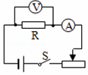B．大于2V，应将滑片P向右滑

C．小于2V，应将滑片P向左滑

D．小于2V，应将滑片P向右滑

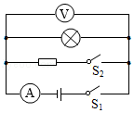6．如图所示，电源两端的电压恒定。闭合开关S1，小灯泡发光，再闭合开关S2，则（　C　）

A．小灯泡变亮 B．电流表示数变小

C．电压表示数不变 D．电路的总电阻变大

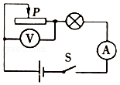7．如图所示的电路，电源电压保持不变。闭合开关S后，当滑动变阻器的滑片P向右移至中点过程中，下列判断正确的是（　B　）

A．电流表示数变大，电压表示数变小

B．电流表示数变大，电压表示数变大

C．灯泡变亮，电路中总功率变小

D．灯泡变暗，电路中总功率变小

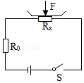8．如图所示是某电子秤内部简化电路。R0是定值电阻，Rx是压敏电阻，阻值随压力增大而减小，电源电压保持不变。闭合开关，当Rx上压力增大时，随之减小的是（　C　）

A．通过Rx的电流 B．通过 R0的电流

C．Rx两端的电压 D．R0两端的电压

9．根据欧姆定律可以得到公式R＝菁优网-jyeoo，关于这个公式的下列说法中，正确的是（　D　）

A．同一导体的电阻与加在它两端的电压成正比

B．同一导体的电阻与通过它的电流成反比

C．导体两端电压为零时，导体的电阻也为零

D．同一导体两端的电压增大几倍，通过它的电流也增大几倍，电压与电流的比值不变

10．如图所示的是琳琳设计的电路图，当她闭合开关S1、S2，两个电流表（实验室学生用）的指针在同一位置，则下列判断正确的是（　C　）

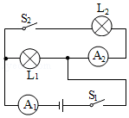A．两个电流表的示数相等 B．A1测的是通过L1的电流

C．两灯L1与L2电阻之比为1：4 D．两灯L1与L2电阻之比为4：1

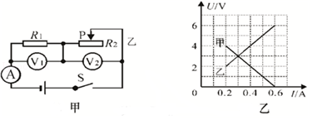11．如图甲所示电路，电源电压保持不变，当闭合开关S，调节滑动变阻器，使它连入电路中阻值从最大变化到最小，电路中两个电阻的“U﹣I”关系图象如图乙所示，则下列判断中正确的是（　C　）

A．电源电压为10V B．变阻器滑片在中点时，电流表示数为0.4A

C．定值电阻R1的阻值为10Ω D．滑动变阻器R2的阻值变化范围为0～10Ω

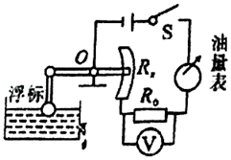12．如右所示是自动测定油量装置的示意图，O为杠杆支点，R0为定值电阻，Rx是滑动变阻器，当闭合开关s后（　B　）

A．油量表是由电压表改制成的

B．电压表的示数随油量的增加而增大

C．滑动变阻器Rx接入电路的阻值随油量的增加而增大

D．油量表的示数随油量的增加而减小

13.一只10Ω的电阻与一只0.1Ω的电阻并联，并联后的总电阻（　B　）

A．等于1Ω B．小于0.1Ω

C．等于10.1Ω D．大于0.1Ω小于10Ω

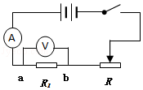14．在探究“通过导体中的电流与电阻之间的关系”实验中，实验器材：电源（4.5V）、电流表（0﹣0.6A）、电压表（0﹣3V）、三个定值电阻（R1＝5Ω、R2＝10Ω、R3＝20Ω、），滑动变阻器（30Ω1A）。如图所示，当在a、b两点间接入定值电阻R1，闭合开关，移动滑片P，使电压表示数为2.5V，读出电流表的示数。断开开关，将R1换成R2后，再次闭合开关，观察到的现象是　电压表示数变大并超过量程 　，接下来的操作是　向右移动滑动变阻器滑片至阻值最大处 　。

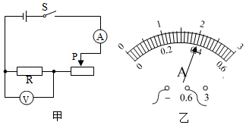15．小红按照图甲所示的电路探究“通过导体的电流与电阻的关系”。电源电压恒为3V，电流表量程为“0～0.6A”，电压表量程为“0～3V”，滑动变阻器规格为“20Ω1A”，可供选择的定值电阻若干。

（1）首先，她选择R＝5Ω的定值电阻接入电路，闭合开关后，移动滑动变阻器的滑片至适当位置，此时电流表的示数如图乙所示，则通过定值电阻R的电流为　0.4 　A。

（2）接着，她断开开关，将5Ω的定值电阻更换成10Ω的定值电阻进行实验，闭合开关后，应将滑动变阻器的滑片向　 右 　（选填“左”或“右”）移动，使电压表的示数保持不变，此时电压表的示数应为　2 　V。

（3）为了使实验结论更可靠，在前述实验的基础上，她还需要再多测几组数据，则她能够选择的定值电阻R的阻值范围是　3.33~40 　Ω．（保留两位小数）

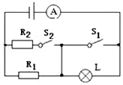16．如图所示，R1＝25Ω，小灯泡L的规格为“2.5V 0.3A”，电源电压保持不变。（不考虑灯丝电阻变化）

（1）S1、S2都断开时，小灯泡L正常发光，求电源电压；

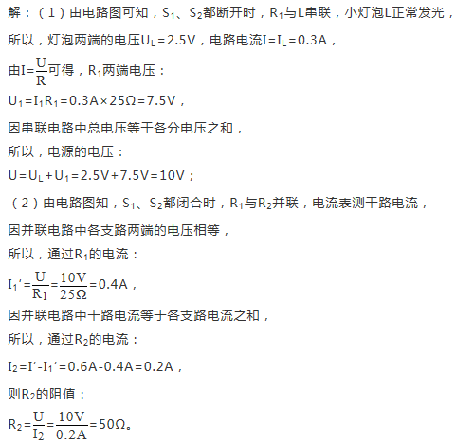（2）S1、S2都闭合时，电流表示数变为0.6A，求R2的阻值。

【再来一局】

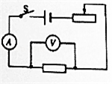1．如图所示，在探究“导体中的电流与导体电阻的关系”实验中，采用滑动变阻器的主要目的是（　A　）

A．保持导体两端电压不变 B．改变导体两端电压

C．改变导体中的电流大小 D．多次测量减少误差

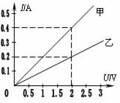2．张华同学在探究通过导体的电流与其两端的电压的关系时，将记录的实验数据通过整理作出了如图所示的图象，根据图象。下列说法错误的是（　D　）

A．当在导体乙的两端加上1V的电压时，通过导体乙的电流为0.1A

B．当在导体甲的两端加上3V的电压时，通过导体甲的电流为0.6A

C．通过导体甲的电流与其两端的电压成正比

D．将甲、乙两导体并联后接到电压为3V的电源上时，干路中的电流为0.7A

3．如图，在探究电流与电阻的关系实验时，将ab间的电阻由15Ω换成10Ω时，下一步操作是（　C　）

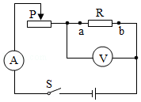A．读出电流表与电压表的示数

B．将滑片P向左移动

C．将滑片P向右移动

D．适当增加电池的节数

4．如图，开关闭合后。当滑动变阻器滑片向某一方向滑动时，观察到灯泡变暗，该过程中（　D　）

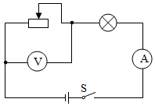A．电流表示数变大，电压表示数变小

B．电流表示数变大，电压表示数变大

C．电流表示数变小，电压表示数变小

D．电流表示数变小，电压表示数变大

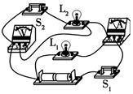5．图中的电路先闭合S1、S2，两灯均正常发光，断开S2后，下列说法正确的是（　A　）

A．电压表示数不变 电流表示数变小 B．电压表示数变小 电流表示数变大

C．电压表示数不变 电流表示数不变 D．电压表示数变大 电流表示数变小

6．从欧姆定律可以导出公式R＝菁优网-jyeoo，下列说法正确的是（　D　）

A．当电压增大为原来的2倍时，电阻R也增大为原来的2倍

B．当电流I增大为原来的2倍时，电阻R减小为原来的2倍

C．通过导体的电流若为零，电阻也为零

D．即使导体两端的电压为零，电阻也不为零

7．电阻R1的阻值为10Ω，将它与R2并联后，总电阻为5Ω，若将R1与R2串联，则总电阻为（　D　）

A．5Ω B．10Ω C．15Ω D．20Ω

8．一根粗细均匀的金属导线其电阻值为R，将其剪成相等的两段后，再进行并联，则并联后的电阻值为（　D　）

A．2R B．R C．菁优网-jyeoo D．菁优网-jyeoo

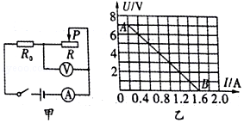9．某同学利用如图甲所示电路进行实验，电源电压保持不变，R为滑动变阻器，R0为定值电阻，他将滑片P从最右端缓慢滑至最左段，记录电压表和电流表的示数，采集多组数据后，画出的U﹣I关系图象如图乙所示，则滑动变阻器的最大阻值是　 35 　Ω，电源电压U是　 8 　V，定值电阻R0的阻值是　 5 　Ω。

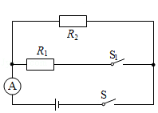10．如图，电源电压保持不变，R2的阻值为10Ω，闭合开关S，断开开关S1，电流表示数为0.3A；当开关S、S1都闭合时，电流表示数变为0.4A，则电阻R1的阻值为　 30 　Ω。

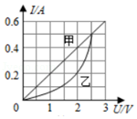11．右图是小灯泡和电阻中电流随电压变化的图象。由图象可知，电阻R的阻值为　5 　Ω；若将它们串联接在电流为0.2A的电路中，电路中的总电阻为　15 　Ω；若将它们并联接在电压为2V的电源两端，电路中总电流为　0.6 　A。

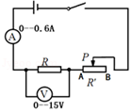12．探究“电流与电阻的关系”。器材有：滑动变阻器、开关、电源（电压恒为6V）各一个，电流表（量程0～0.6A）、电压表（量程0～15V）各一个，三个定值电阻（10Ω、15Ω、20Ω），导线若干。

|  |  |  |  |
| --- | --- | --- | --- |
| 电压U/V | 4 | | |
| 电阻R/Ω | 20 | 15 | 10 |
| 电流I/A | 0.20 | 0.266 | 0.40 |

（1）如图是小明连接的电路，闭合开关前，滑片应置于　 B 　端（选填“A”或“B”）。

（2）闭合开关后，移动滑片，使与电阻（20Ω）并联的电压表示数为4V，读出电流表示数，再分别改接15Ω、10Ω的电阻，重复上述实验，收集的实验数据如表所示。综合分析数据可得：电压一定时，　电流与电阻成反比 　。如果用一个5Ω的电阻让他再测一组数据，结果发现无法操作，原因是　超过了电流表的量程 。

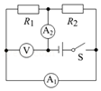13．如图所示，R1＝10Ω，R2＝5Ω．开关S闭合时，A1的示数为0.3A，求电压表V和电流表A2的示数各为多大？

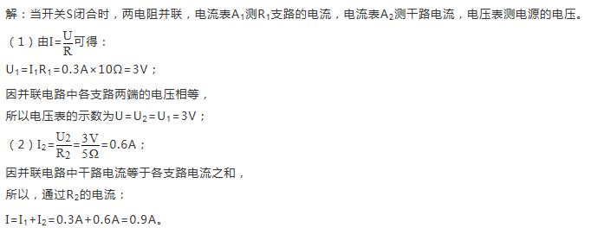

## 第十六讲：伏安法测电阻

【王者攻略】

1. 电阻的测量——伏安法测电阻
2. 实验原理： R=U/I 。
3. 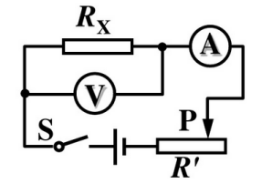实验电路图：
4. 实验器材：学生电源、开关、 滑动变阻器 、 电流表 、 电压表 、待测电阻以及导线若干。
5. 滑动变阻器的作用：① 保护电路 ；②改变待测电阻两端的 电压 ，多测几组电压和电流值，实现多次测量。

二、伏安法测定电阻与小灯泡的区别

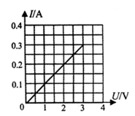（1）U-I图像

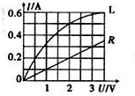

定值电阻 小灯泡

（2）数据处理

a、测量定值电阻 求平均值 ，理由是： 定值电阻阻值不变 。

b、测量小灯泡电阻 不能求平均值 ，原因是： 灯丝电阻随温度的变化而变化 。

【模拟战场】

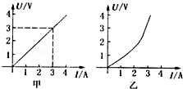例1．在用“伏安法测电阻”的实验中，有两位同学分别选用定值电阻和小灯泡为测量对象，在处理实验数据时，画出定值电阻和小灯泡的U﹣I图象，分别如图甲、乙所示，则对于图象的分析，以下说法错误的是（　D　）

A．由甲图可知，定值电阻的阻值为1Ω

B．由甲图可知，定值电阻它不随导体两端的电压和导体中的电流改变而改变

C．由乙图可知，小灯泡的电阻跟灯丝的温度有关

D．为了减小误差，应该用多次测量取平均值的方法测定小灯泡的电阻

例2．利用电压表与电流表测电阻的方法叫做“伏安法”，如图所示，“伏安法”测电阻R的电路图应该是（　A　）

A．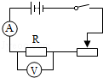 B．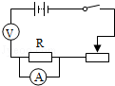 C．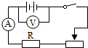 D．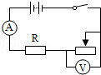

例3．某同学设计了测量某定值电阻的阻值实验，并记录了多组电压表和电流表的读数，则该同学所连接的电路可能是（　B　）

|  |  |  |  |  |  |  |
| --- | --- | --- | --- | --- | --- | --- |
| U/V | 0.6 | 0.7 | 0.8 | 0.9 | 1.0 | 1.1 |
| I/A | 0.18 | 0.21 | 0.25 | 0.27 | 0.30 | 0.33 |

A．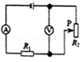 B．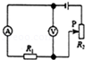 C．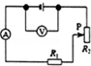 D．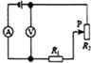

例4．用“伏安法”测量一只小灯泡的电阻。

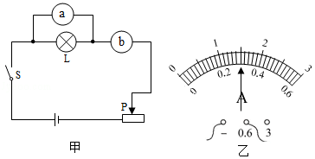实验数据表

|  |  |  |  |
| --- | --- | --- | --- |
| 实验序号 | 电压U/V | 电流I/A | 电阻R/Ω |
| 1 | 1.00 | 0.14 | 7.1 |
| 2 | 1.70 | 0.22 | 7.7 |
| 3 | 2.50 | 0.30 | 8.3 |

（1）如图所示是实验电路图，图上的圆圈表示电表，其中a是　电压表 　，b是　电流表 　。

（2）某实验小组通过改变小灯泡两端的电压，进行了三次测量部分记录见实验数据表。若电压表的示数为2.50V时，电流表的示数如图乙所示，请你填写实验数据表中的两个空格（小数点后位数与已有的物理量位数相同）。

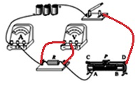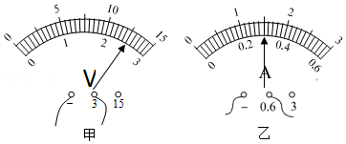例5．小明在用伏安法测量定值电阻的阻值实验中，当逐渐改变滑动变阻器滑片到某一位置时，并联在电阻两端的电压表的示数如图甲所示，与电阻串联的电流表的示数如图乙所示，则电压表的示数为　2.5 　V，电流表的示数为　 0.3 　A，测得电阻的阻值为　 8.3 　Ω（保留一位小数）。

例6.小明在做“用伏安法测量某定值电阻R的阻值”的实验中：

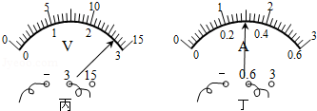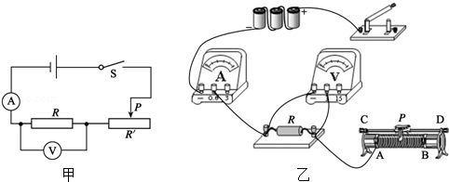

（1）请你按照图甲所示的电路图，以笔画线代替导线，将图乙小明未连接好的电路连接完整．

（2）实验前，为保护电路，滑动变阻器的滑片应置于　 B 　端（填“A”或“B”）．

（3）闭合开关，移动滑动变阻器滑片P，发现电压表始终无示数，电流表有示数，其原因可能是　C （填符号）．

A．滑动变阻器断路 B．R断路 C．R短路

（4）排除故障后，当电压表的示数如图丙所示时，电流表的示数如图丁所示，则通过定值电阻的电流大小为　0.3 　A，它的阻值是　 9 　Ω．

（5）通常情况下要进行多次测量并取平均值，其目的是为了　 减小实验误差 。

（6）若将待测电阻换成小灯泡，实验中测量电流、电压值后，通过计算得出三次小灯泡的电阻不相等，你认为可能的原因是 灯泡的电阻受温度影响 。

【升级必备】

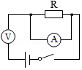1．某同学用两节干电池串联起来作电源，做伏安法测电阻的实验，因不慎将电流表和电压表相互接错了，如图所示，则开关闭合后，各仪表将（　B　）

A．电流表、电压表均被烧坏 B．电流表、电压表不会被烧坏

C．只有电流表被烧坏 D．只有电压表被烧坏

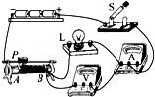2．在如图所示的伏安法测电阻实验中，闭合开关S，小明发现电流表有示数，但示数较小，小灯泡不亮。接下来应进行的操作是（　D　）

A．更换一个同样规格的小灯泡 B．更换电压表所使用的量程

C．检查电路中是否存在断路故障 D．减小变阻器接入电路的阻值

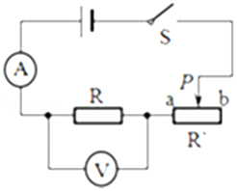3．如图所示，下列说法不正确的有（　D　）

A．在测定值电阻的阻值实验中，改变滑动变阻器的阻值目的是为了多次测量取平均值减小误差

B．在探究电流与电压的关系实验中，改变滑动变阻器的阻值是为了改变电阻两端的电压

C．在探究电流与电阻的关系试验中，滑动变阻器的主要作用是为了控制电阻两端的电压不变

D．将图中电阻R换成小灯泡，滑片P由b向a端缓慢移动，灯泡变亮，V与A比值不变

4．某同学用如图所示的电路测量小灯泡的电阻，通过调节滑动变阻器滑片的位置来改变小灯泡两端的电压U（不损坏小灯泡），测得通过小灯泡的电流为I，记录的数据如下表，则I与U的关系图象正确的是（　D　）

|  |  |  |  |  |
| --- | --- | --- | --- | --- |
| 实验次数  物理量 | 1 | 2 | 3 | 菁优网：http://www.jyeoo.com4 |
| 电压U/V | 2.5 | 2.0 | 1.5 | 1.0 |
| 电流I/A | 0.30 | 0.26 | 0.22 | 0.20 |

A．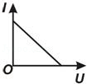 B．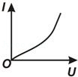 C．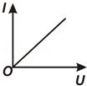 D．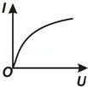

5．关于测小灯泡的电阻，下列说法不正确的是（　B　）

A．在不同亮度时小灯泡的电阻发生变化，是因为温度影响了电阻

B．在不同电压下，小灯泡的电阻不同，因此需多次测出电阻取平均值

C．实验时要增大小灯泡的亮度，需将滑动变阻器的电阻变小

D．实验中也可以给小灯泡串联不同的定值电阻，来改变小灯泡两端的电压

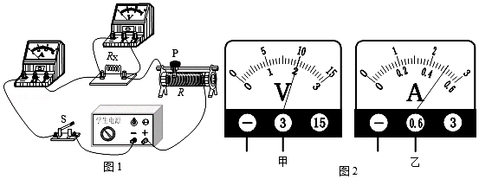6．小吴利用“伏安法”测量未知电阻Rx的阻值，如图所示。

（1）连接电路时，滑动变阻器R的滑片P应置于　 左 　端（选填“左”或“右”）；

（2）小吴连接好电路，闭合开关S，移动滑动变阻器的滑片P，发现电压表有示数且保持不变，电流表始终无示数，出现这种现象的原因是　 RX断路 　。

（3）改正实验错误后，闭合开关S，滑动变阻器滑片P滑动到某一位置时，电压表、电流表的示数如图甲、乙所示，则电阻Rx的阻值为　 4Ω 。

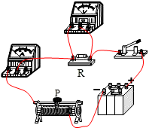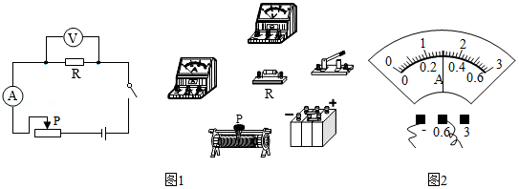7．在“测量电阻”的实验中，设计了如图1所示的电路图。

（1）请根据电路图，用笔画线代替导线将图中的器材连接成完整电路。

（2）按图1所示电路连接器材时，开关要处于　断开 　（选填“断开”或“闭合”）状态，滑动变阻器的滑片P应该滑到最　 左端 　（选填“左端”或“右端”）。

（3）闭合开关，将滑片P缓慢向右移动，电压表的示数将　增大 　（选填“增大”或“减小”）。

（4）某次测量时，电压表的示数为1.5V，电流表的示数如图2所示，为　0.3 　A，根据欧姆定律求出此时这个电阻R的阻值为　 5 　欧姆。

（5）以上这种测量电阻的方法叫　伏安法 　。

（6）为减小实验误差，我们应该多次进行正确测量，然后取电阻R的　 平均 　值。

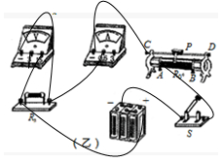8．在九年级物理实验操作考查中，小华考查的是测量定值电阻的阻值。提供的器材有蓄电池（电源电压为6V且保持不变）1个、开关1个、滑动变阻器（“20Ω2A”“50Ω1A”）各1个、待测定值电阻Rx1个（无阻值标识）、电压表1个、电流表1个、导线若干。

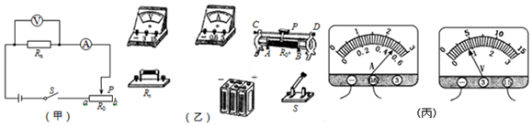

（1）小华首先画电路图，如图甲所示，请根据电路图（甲）用笔画线代替导线连接实物图（乙），电流表选用0～0.6A量程，电压表选用为0～15V量程；

（2）小华接下来组装电路，小华选用的是“20Ω2A”滑动变阻器，在组装的过程中，开关应断开，滑动变阻器的滑片P应位于　 B 　（A/B）端；闭合开关后，小华观察到电流表和电压表的一组示数如图丙所示，记录：I＝　 0.5 　A，U＝　 4 　V，由此可算得待测电阻Rx＝　 8 　欧；

（3）根据（2）测得的Rx的阻值，如果小华还想测量Rx两端的电压为1V时的电流值和电阻值，为使测量结果更精确一些，测量前应该进行的操作是：①　 电压表换0~3V量程 ②　换用“50Ω 1A”的滑动变阻器 　；

（4）在物理实验中，经常需要对物理量进行多次测量，下列哪个实验与本实验进行多次测量的目的是一样的　 B 　。

A．探究杠杆平衡条件时测量三组数据

B．测量物理课本的宽度时测量三次数据，

C．探究电流与电阻的关系时测量三组电流与电阻的值；

（5）小明的同桌提出利用该电路测出小灯泡在三次不同电压下的电流值，分别求出三次灯泡的电阻值，再求出平均值得到灯泡的电阻，你认为这种方案可行吗？　不可行 　（填“可行”或“不可行”）理由是：　 灯泡电阻收温度影响而变化 　。

【再来一局】

1．在“测量小灯泡电阻”实验中，小明同学用一只标有“3.8V”字样的小灯泡做实验，正确连接电路后，闭合开关，发现无论怎样调节滑动变阻器，小灯泡两端电压总不能达到3.8V，原因可能是（　C　）

A．小灯泡出现了短路 B．小灯泡出现了断路

C．选取的滑动变阻器阻值太小 D．电源电压太低

2．某同学在家用“伏安法测电阻的实验”来探究小灯泡灯丝的电阻时，根据收集到的数据画出了如图所示的一个图象，下列结论与图象相符的是（　A　）

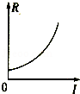A．灯泡两端电压增大时，灯丝电阻随着电流的增大而增大

B．灯丝电阻增大时，电流随着灯泡两端电压的增大而减小

C．灯泡两端电压一定时，电流随着灯丝电阻的增大而减小

D．电流一定时，灯丝电阻随着灯泡两端电压的增大而增大

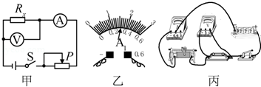3．有一个阻值看不清的电阻器Rx，要测出它的阻值。

（1）小明按图甲的电路图连接好电路，在连接电路时，开关S应处于断开状态，滑动变阻器的触头应滑至　最左 　（选填“最左”或“最右”）端，检查电路无误后，小明闭合开关S，调节滑动变阻器，观察到电压表的示数为1.6V时，电流表的示数如图乙所示，则通过电阻器Rx的电流为　0.3 　A，Rx的电阻为 5.3　Ω。

（2）实验中，为了减小误差，小明还需进行的操作是　 调节滑动变阻器，进行多次实验，求待测电阻平均值 　。

（3）图丙是小虎做这个实验连接的实物图，请你指出其中的三个错误或不妥之处。

①　 电流表正负接线柱接反 　 ；

②　 滑动变阻器接了下面两个接线柱 ；

③　 电压表接了大量程 　 。

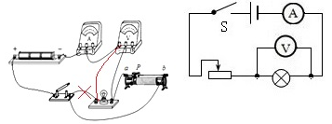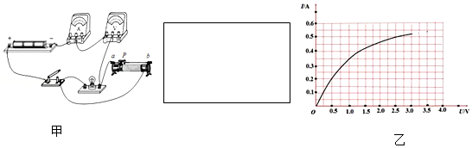4．小华在做“测定小灯泡电阻”的实验时连接了如图甲所示的电路，已知灯泡额定电压为2.5V，电源电压为4.5V。



（1）闭合开关后，移动滑动变阻器的滑片P，发现小灯泡不亮，经检查有一根导线连接错误，请你在电路中将连接错误的导线上打“×”画出正确的连线，并在方框中画出对应的电路图。

（2）小华纠正了错误，正确连接好电路，闭合开关，发现小灯泡不亮，但电流表、电压表均有示数，请分析出现这种现象的原因是　滑动变阻器接入电阻过大 　。

（3）小华做完实验后，描绘出了小灯泡的电流随电压变化的关系图象，如图乙所示，利用图象她求出灯泡的一些阻值：

①灯泡正常发光的电阻为　 5 　Ω

②当滑动变阻器接入阻值Rp＝10Ω时，小灯泡电阻为　2.9 　Ω（保留一位小数点）

5．小张在“伏安法”测小灯泡的电阻实验中，连接了如图甲所示的实物图。

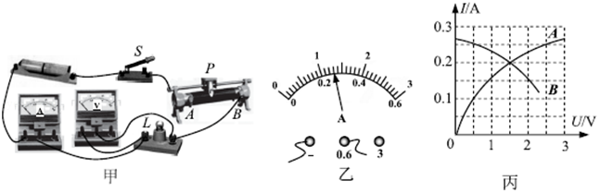

（1）闭合开关前，为保护电路应向　 A 　端（选填“A”或“B”）调滑动变阻器的滑片。

（2）若闭合开关灯不亮，但电压表示数约等电源电压，此故障可能是　小灯泡断路 　；若闭合开关发现小灯泡不亮，电流表有示数、电压表无示数，此故障可能是　小灯泡短路 　。

（3）排除故障后，进行测量。某一次的电流值如图乙所示，则电流值是　0.26 　A．测得数据如表所示，并绘出I﹣U图象如图丙的A所示。

|  |  |  |  |  |  |  |
| --- | --- | --- | --- | --- | --- | --- |
| 电压/v | 0.5 | 1.0 | 1.5 | 2.0 | 2.5 | 3.0 |
| 电流/A | 0.10 | 0.16 | 0.20 | 0.23 | 0.25 | 0.27 |
| 电阻/Ω | 5.0 | 6.3 | 7.5 | 8.7 | 10.0 | 11.1 |
| 平均电阻/Ω | 8.1 | | | | | |

（4）依据表格中的数据，小张求出小灯泡电阻的平均值，你同意这种做法吗？　不同意 。理由是　 小灯泡电阻受温度影响 。

（5）另外一组同学用相同器材和电路图也做这实验时，由于接线错误，根据测量的数据绘出的I﹣U图象如图丙的B所示。你认为错误的原因可能是　电压表接在了滑动变阻器两端 　。

## 

## 第十七讲：伏安法测电阻拓展

【王者攻略】

1. 缺一只电表测未知电阻的方法
2. 缺电压表的情况

①安开法

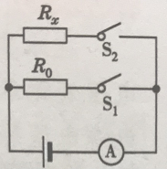a.器材：电源、开关S1、S2，电流表，电阻R0，待测电阻Rx ,导线若干

b.实验电路图：

c.测量步骤： ①只闭合S1，测出通过R0的电流I0； ② 只闭合S2，测出通过Rx的电流Ix 。

d.被测电阻的表达式： Rx=I0R0/IX  。

②安阻法

a.器材：电源、开关，电流表两只，滑动变阻器，电阻R0，待测电阻Rx ,导线若干

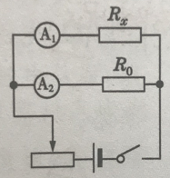b.实验电路图：

c.测量步骤： ①测出通过R0 的电流I0； ② 测出通过Rx 的电流Ix 。

d.被测电阻的表达式： Rx=I0R0/IX  。

③安滑法

a.器材：电源、开关，电流表，滑动变阻器（最大阻值为R0），待测电阻Rx ,导线若干

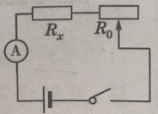b.实验电路图：

c.测量步骤： ①调节滑动变阻器阻值为零，读出电流表示数I1 ； ②调节滑动变阻器阻值最大，读出电流表示数I2 。

d.被测电阻的表达式： Rx=I2R0/I1-I2  。

1. 缺电流表的情况

①伏开法

a.器材：电源、开关S1、S2，电压表，电阻R0，待测电阻Rx ,导线若干

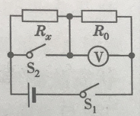b.实验电路图：

c.测量步骤： ①只闭合S1，读出电压表示数为U0； ② 同时闭合S1、S2，读出电压表示数为U 。

d.被测电阻的表达式： Rx=（U-U0）R0/U0 。

②伏阻法

a.器材：电源、开关，电压表两只，电阻R0，待测电阻Rx ,导线若干

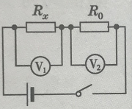b.实验电路图：

c.测量步骤： ①测出R0两端 的电压U0； ② 测出RX两端 的电压UX 。

d.被测电阻的表达式： Rx=UXR0/U0  。

③伏滑法

a.器材：电源、开关，电压表，滑动变阻器（最大阻值为R0），待测电阻Rx ,导线若干

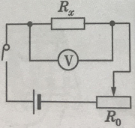b.实验电路图：

c.测量步骤： ①调节滑动变阻器阻值为零，读出电压表示数U1 ； ②调节滑动变阻器阻值最大，读出电压表示数U2 。

d.被测电阻的表达式： Rx=U2R0/U1-U2 。

【模拟战场】

例1．在用伏安法测未知电阻Rx时，如果缺少电流表或电压表，可以通过增加一个定值电阻R1和开关来解决，下面的四种方案中哪一个是错误的（　B　）

A．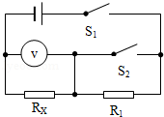 B．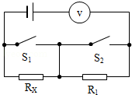 C．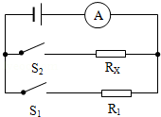 D．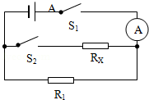

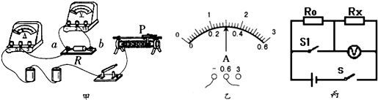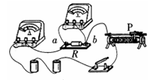例2.图甲是用伏安法测未知电阻R的实验图．

（1）请用笔画线代替导线，将图甲中实物电路连接完整．

（2）闭合开关，将滑片P向左滑动时，此时电压表示数为2.4V，电流表示数如图乙所示，其读数为I=　0.3 　A，则未知电阻R=　 8 　Ω．

（3）若实验中只有一个电压表和一个已知电阻R0，小明设计了如图丙所示的电路，同样可以测量未知电阻Rx，请在空格内将实验步骤补充完整．

①闭合S、断开S1，用电压表测出待测电阻Rx两端的电压为U1；

②　 同时闭合S和S1 　，用电压表测出电源的电压U；

③请写出用测量值U、U1及R0来表示Rx的表达式：Rx=　 U1R0/U-U1 　．

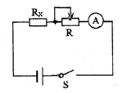例3．给你一个电源（大约3V且电压不变）、一只电流表、一个开关、一个标有“20Ω 2A”的滑动变阻器和几根导线，请你设法只连接一次电路就测出未知电阻Rx的阻值。要求：

（1）画出电路图；

（2）简要写出实验步骤和要测的物理量；

（3）写出计算Rx的表达式。 步骤:①滑动变阻器滑片移到最左端，闭合S，读出电流表示数I1

9 ②滑动变阻器滑片移到最右端，闭合S，读出电流表示数I2

表达式：

【升级必备】

1．如图所示的四个电路中，电源电压均不变，R0为定值电阻，R为最大阻值已知的滑动变阻器，利用下列电路图能够测出待测电阻Rx阻值的是（　D　）

A．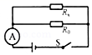 B．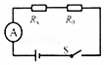 C．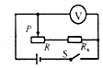 D．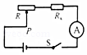

2．如图所示的四个电路中，R0为已知阻值的定值电阻，不能测出未知电阻Rx的电路是（　D　）

A．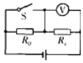 B．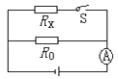 C．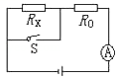 D．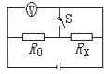

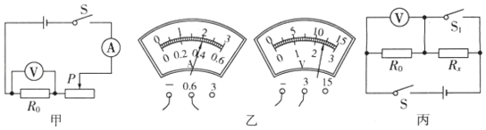3．小明同学要测量某未知电阻的阻值（整个实验过程电源电压保持不变）。

（1）在接通电路前，小明应将滑片P移至　右 　端。（选填“左”或“右”）

（2）电流表和电压表的示数如图乙所示，则R0＝　 6 　Ω。

（3）小明想用这些器材测量另一个未知电阻Rx的阻值，但发现电流表已经损坏，小华帮他设计了另一个实验方案：利用图丙所示的电路，先闭合开关S和S1，记下电压表的示数为U1，再断开开关S1，记下电压表的示数为U2，则Rx＝　（U1-U2）R0/U2 　（表达式用测得的量与已知量表示）。

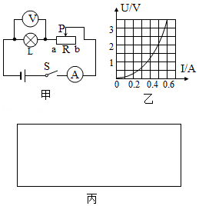4．图甲是小明研究小灯泡电阻的实验电路图，图乙是小华同学据实验数据绘出的U﹣I图。小灯泡标有“2V”字样，滑动变阻器R标有“20Ω1A”字样。

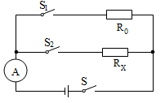

（1）闭合开关前，小明应将滑动变阻器的滑片移到　 b 　端。该实验中，滑动变阻器的作用是保护电路和　改变灯泡两端的电压 ；

（2）小明闭合开关后发现灯不亮，电流表有示数，电压表无示数，故障原因可能是 灯泡短路 　；

（3）小灯泡正常发光时，灯丝的电阻为　 4Ω 　；

（4）同桌小华想用小明的实验器材测未知电阻Rx的阻值，但他发现电压表已经损坏而无法使用，经过思考后，他从物理老师那里借采了一只定值电阻Ro、两只开关和若干导线。

①请你利用小华手边现有的器材，在右图方框内（图丙）为小华计一个测量未知电阻阻值的实验电路图。

②写出Rx的表达式：Rx＝　 I0R0/IX 　。

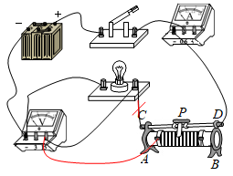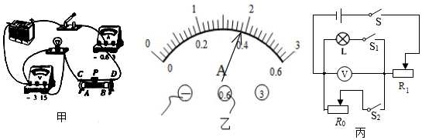5．某实验小组利用如图甲所示的电路测量小灯泡正常发光时的电阻。已知小灯泡的额定电压为3.8V，电源电压恒为6V。

（1）他们连接的电路有接线错误，请你在错误的连线上画“×”并补画出正确的导线。

（2）连好电路后，闭合开关，调节滑动变阻器的滑片P，当电压表的示数为3.8V时，电流表示数如图乙所示，则小灯泡电阻为　 10 　Ω。

（3）实验中过程中发现小灯泡两端的电压越大，其亮度越亮，原因是　小灯泡两端的电压越大，电流越大，实际功率越大，亮度越亮 　。

**【拓展】完成上述实验后，他们又找来了两个开关和一个最大电阻为R的滑动变阻器R1，设计了不用电流表测量这个小灯泡正常发光时电阻的电路，如图丙。请你将操作步骤补充完整并写出小灯泡正常发光时电阻的表达式。

①只闭合S和S1，　调节R1滑片，使电压表示数为3.8V ，此时小灯泡正常发光；

②只闭合S和S2，　 保持R1的滑片位置不动，调节R0的滑片，使电压表的示数仍为3.8V 　；

③　 保持R0的滑片位置不动，将R1的滑片调至最右端 　，记录电压表的示数U′。

④电源电压用U表示，则小灯泡正常发光时的电阻RL＝ U′R/U-U′　（用已知量和测量量的符号表示）。

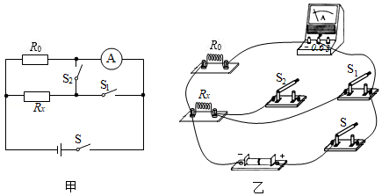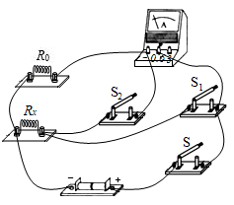6．程新同学设计了如图甲所示的电路来测量电源电压U和未知电阻Rx的阻值。已知定值电阻的阻值为R0、电源两端电压保持不变。请完成下列问题：

（1）根据甲中电路图，用黑色签字笔画线代替导线，将乙中的实物图补充完整。

（2）电路正确连接后，当开关S、S1闭合，S2断开时，电流表示数为I1；则电源的电压U＝　I1R0 　。

（3）当开关S、S2闭合，S1断开时，电流表示数为I2；则待测电阻Rx＝　 I1R0/I2-I1 　。

（4）不改变甲图所示的电路，若开关S1始终处于断开状态，仅对开关S、S2进行操作　仍能 　（选填“仍能”或“不能”）测量电源电压和未知电阻Rx的阻值。

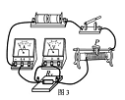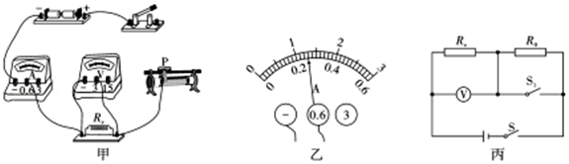7．在“伏安法测电阻”的实验中：

（1）将图甲所示的实物电路图用笔画线连接完整。

（2）闭合开关前，滑动变阻器的滑片P应置于　 右 　（填“左”或“右”）端。正确调节滑片P后闭合开关，发现电流表示数为零，电压表示数约为3V，电路中的故障可能是　R断路 　。

（3）排除故障后进行实验。移动滑片P，当电压表的示数为1.3V时，电流表的示数如图乙所示，则待测电阻Rx＝ 5 Ω．若要将电压表的示数调到2.0V，需将滑片P向　 左 　（填“左“或“右”）移动。

（4）某同学利用一个电压表和一个已知阻值的电阻R0，设计如图丙所示的电路，同样能测出待测电阻Rx的阻值。实验步骤如下：

①闭合S、断开S1，用电压表测出待测电阻Rx两端的电压为U1；

②再闭合　 S1 　，用电压表测出电源电压U2；

③可得待测电阻Rx＝　 U1R0/U-U1 　（用U1、U2和R0表示）

【再来一局】

1．如图所示，几个同学在只有电流表或电压表时，利用一个已知阻值的电阻R0设计了四个测未知电阻Rx的电路，其中不可行的是（　C　）

A．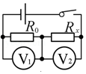 B．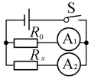 C．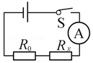 D．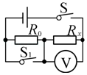

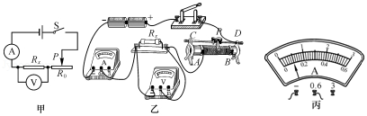2．如图所示，小明同学在“测未知电阻Rx”的实验中。

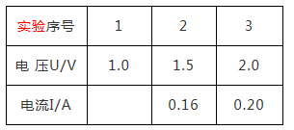

（1）闭合开关前，图乙中滑动变阻器的滑片P应位于　 B 　（填“A”或“B”）端。

（2）闭合开关后，发现电流表指针几乎不动，电压表示数约为电源电压，故障的原因是　RX断路 　（填“Rx短路”或“Rx断路”）。

（3）排除故障后，小明通过实验得到数据如上表所示，其中第1次实验的电流表示数如图丙所示，为　0.1 　A，则所测电阻Rx的值是　10 　Ω。

（4）若在实验中，电压表不能使用，滑动变阻器最大阻值为R0，当滑片置于最左端时，电流表示数为I1，滑片P置于最右端时，电流表示数为I2，则未知电阻的表达式：Rx＝　 I1R0/I1-I2 　。

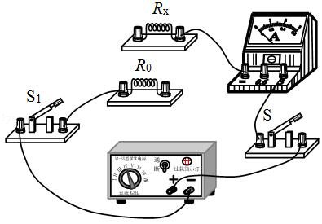3．小文利用阻值为R0的定值电阻和一块电流表测量未知电阻Rx的阻值。他选择了满足这个实验要求的器材，并连接了部分实验电路，如图所示。

（1）为了测出电阻Rx的阻值，请你添加两根导线完成图所示的实验电路的连接。

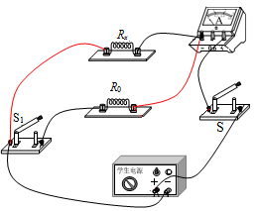（2）当开关S、S1闭合时，电流表示数为I1；当开关S闭合，开关S1断开时，电流表示数为I2．则下列四个选项中，Rx的表达式正确的是　 A 　。

A．Rx＝菁优网-jyeooR0 B．Rx＝菁优网-jyeoo C．Rx＝菁优网-jyeoo D．Rx＝菁优网-jyeooR0

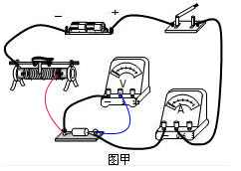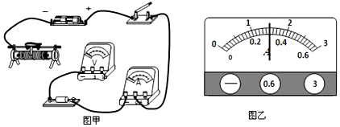4．在测量阻值约为5Ω的定值电阻Rx的实验中，小明用如图甲所示的器材进行实验，电源电压保持不变。

（1）如图甲所示，在图中用笔画线代替导线，将实验电路连接完整，要求滑动变阻器的滑片向右滑动时连入电路的电阻变小。

（2）小明把最后一根导线连接完毕后，看到电压表和电流表立即都有较大示数，他在实验操作中的两处错误是　连接电路时开关没有断开 　和　 滑动变阻器没有调至阻值最大处

（3）改正错误后，小明改变Rx两端的电压和电流。两次测得的阻值分别为R1＝5.1Ω，R2＝5.3Ω，第三次测量时，电压表的示数为1.5V，电流表的示数如图乙所示，则Rx＝　5.1 　Ω．（结果保留一位小数）

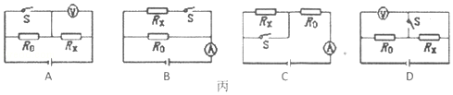（4）小红在实验室所提供的器材中选择合适的器材，设计如下电路测出该电阻的值。如图丙所示四个电路中，R0为己知阻值的定值电阻，不能测出未知电阻Rx的电路是　 D

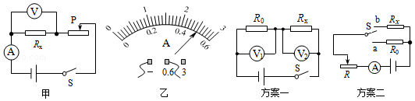5．如图甲所示是测量定值电阻Rx阻值的实验电路，器材可以满足实验要求。

（1）同学们按照电路图正确连接电路后，闭合开关，改变电阻Rx两端的电压进行了三次测量，其中第二次实验中电流表的示数如图乙所示，请将表格中的实验数据补充完整，你认为下列实验中多次测量的目的与本实验相同的是　 B 　（填序号）。

|  |  |  |  |
| --- | --- | --- | --- |
| 实验次数 | 1 | 2 | 3 |
| 电压U/V | 1.0 | 1.6 | 1.8 |
| 电流I/A | 0.32 | 0.5 | 0.56 |
| 电阻RX/Ω | 3.13 | 3.2 | 3.21 |

A．探究重力大小与质量的关系 B测量物体的长度 C．研究杠杆的平衡条件

（2）同学们又设计了两种测量方案，方案中定值电阻的阻值为R0

①方案一：闭合开关S，如果电压表V1和V2的读数分别为U1和U2，则电阻RX的阻值表达式为Rx＝　 U2R0/U1　。

②方案二：电路中R≠R0，将开关S接到a，读出电流表的示数I1；再将开关S接到b，读出电流表的示数I2；由I1R0＝I2RX可得RX＝菁优网-jyeoo．请判断结果是否正确并简要说明理由： 不正确，两种情况下RX和R0两端的电压不相等 　。

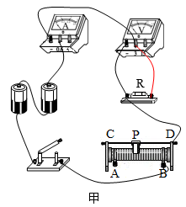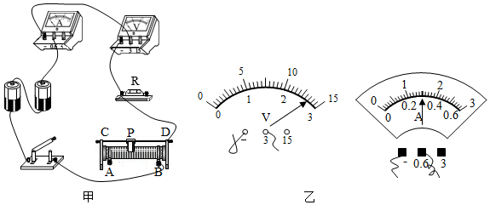6．小明同学在做“用伏安法测量某定值电阻R阻值”的实验中，将电路图连接成如图甲所示电路。

（1）连接电路时，开关必须是　断开 　，滑动变阻器滑片置于端　 C 　（选填“C”或“D”）

（2）实验中，移动滑片，电流表无示数，电压表示数较大且无明显变化，经检查发现缺一根导线，请你用笔画线代替导线将图甲所缺的导线补上。

（3）电路补充完整后，闭合开关，无论怎样移动滑动变阻器的滑片，发现电流表有示数，电压表无示数，则原因可能是　 R断路 　。

（4）电路连接正确后，当电压表的示数如图乙所示、电流表的示数如图丙所示时，则定值电阻的阻值是　 9　Ω。

（5）完成实验后，小明想用原电路测另一定值电阻R2的阻值，他用该电阻替换原电阻R后，发现电流表损坏了，便将其拆除，在不改变其他元件连接方式的情况下，他进行了如下操作：

A．观察并记录了滑动变阻器的最大阻值R

B．闭合开关，把变阻器阻值调至最大，此时电压表示数为U1

C．闭合开关，把变阻器阻值调至最小，此时电压表示数为U2

请你帮他写出定值电阻Rx的表达式：Rx＝　 U1R/U2-U1 　（用所测物理量符号表示）